МИНИСТЕРСТВО СВЯЗИ И ИНФОРМАТИЗАЦИИ РЕСПУБЛИКИ БЕЛАРУСЬ

Учреждение образования

БЕЛОРУССКАЯ ГОСУДАРСТВЕННАЯ АКАДЕМИЯ СВЯЗИ

Факультет заочного и дистанционного образования

Кафедра организации и технологии почтовой связи

*К защите допустить:*

Заведующий кафедрой ОТПС

_________ Г. Е. Кобринский

ПОЯСНИТЕЛЬНАЯ ЗАПИСКА

к дипломной работе

на тему

**РАЗРАБОТКА КОНЦЕПЦИИ ВИРТУАЛЬНОЙ ЭКСПОЗИЦИИ МАРОЧНОЙ ПРОДУКЦИИ ДЛЯ МОБИЛЬНОГО ПРИЛОЖЕНИЯ**

БГАС ДР 1-45 02 01 004 ПЗ

Студент А. М. Беляк

Руководитель Н. А. Стрельская

Консультанты:

*по Internet – поиску*

*и патентным исследованиям* Н. А. Стрельская

*по экономике*  И. А. Борботько

*по информационно-технологическим системам*

*почтовой связи* Т. Г. Коваленко

*по коммерческой деятельности*

*и маркетингу в почтовой связи* Н. А. Стрельская

*по почтовой безопасности* В. В. Соловьев

*по охране труда* В. В. Соловьев

Нормоконтролёр Н. А. Стрельская

Рецензент С. А. Павлюковец

Минск 2024

МИНИСТЕРСТВО СВЯЗИ И ИНФОРМАТИЗАЦИИ РЕСПУБЛИКИ БЕЛАРУСЬ

Учреждение образования  
БЕЛОРУССКАЯ ГОСУДАРСТВЕННАЯ АКАДЕМИЯ СВЯЗИ

|  |  |  |  |
| --- | --- | --- | --- |
| Факультет | З и ДО | Кафедра | ОТПС |
|  |  |  |  |
| Специальность | 1-45 02 01 Почтовая связь | Специализация |  |

|  |  |  |  |  |  |  |  |
| --- | --- | --- | --- | --- | --- | --- | --- |
| УТВЕРЖДАЮ | | | |  |  |  | |
| Зав. кафедрой | | | | /Г. Е. Кобринский/ | | | |
|  |  | (подпись) | | | | |
| « | | |  | » |  | 2024 г. | |

|  |  |  |  |  |
| --- | --- | --- | --- | --- |
| **ЗАДАНИЕ** | | | | |
| **по дипломной работе студента** | | | | |
| Беляк Алеся Михайловна | | | | |
| (фамилия, имя, отчество) | | | | |
|  | | | | |
| 1.Тема работы: | Разработка концепции виртуальной экспозиции марочной продукции | | | |
| для мобильного приложения | | | |
| утверждена приказом по академии от | | | «01» декабря 2023 г. № 328 | |
| 2. Срок сдачи студентом законченной работы: | | | | «6» июня 2024 г. |
| 3. Исходные данные к работе: | | Количество проданной филателистической продукции | | |
| 4. Содержание пояснительной записки (перечень подлежащих разработке вопросов) | | | | |
| 4.1 Введение | | | | |
| 4.2 Internet-поиск и патентные исследования | | | | |
| 4.3 Разработка концепции виртуальной экспозиции марочной продукции | | | | |
| для мобильного приложения | | | | |
| 4.3.1 Основные сведения о республиканском унитарном предприятии | | | | |
| 4.3.2 Особенности реализации филателистической продукции | | | | |
| 4.3.3.1 Положение об издательском центре «Марка» | | | | |
| 4.3.3.2 Международные выставки | | | | |
| 4.3.3.3. Абонементное обслуживание филателистов Республике Беларусь | | | | |
| 4.3.3.4 Реализация филателистической продукции через «Почтовый салон» | | | | |
| 4.3.3.5 Принцип виртуальной экспозиции марочной продукции для мобильного | | | | |
| приложения | | | | |
| 4.4 Экономика | | | | |
| 4.4.1 Мероприятия, направленные на повышение эффективности продаж | | | | |
| филателистической продукции | | | | |
| 4.5 Информационно-технологические системы почтовой связи | | | | |
| 4.6 Почтовая безопасность | | | | |
| 4.6.1 Общая характеристика | | | | |
| 4.6.2 Методы защиты филателистической продукции от подделок | | | | |
| 4.7 Охрана труда | | | | |
| 4.7.1 Основные понятия охраны труда | | | | |
| 4.7.2 Организация охраны труда на объекте почтовой связи | | | | |
| 4.7.3 Воздействие электромагнитного излучения на организм человека и способы | | | | |
| защиты от него | | | | |
| 4.7.4 Охрана труда при работе с персональным компьютером | | | | |
| 4.7.5 Требования по охране труда при выполнении работы на объектах почтовой связи | | | | |
| 4.8 Заключение | | | | |
| 4.9 Список использованных источников | | | | |
| 4.10 Приложение А Патент на изобретение | | | | |
| 4.11 Приложение Б Слайды презентации к дипломной работе | | | | |

6. Консультанты по дипломной работе

|  |  |  |  |
| --- | --- | --- | --- |
| Раздел | Консультант | Подпись, дата | |
| Задание выдал | Задание принял |
| Internet-поиск и патентные исследования | Н. А. Стрельская |  |  |
| Экономика | И. А. Борботько |  |  |
| Информационно-технологические системы почтовой связи | Т. Г. Коваленко |  |  |
| Коммерческая деятельность и маркетинг в почтовой связи | Н. А. Стрельская |  |  |
| Почтовая безопасность | В. В. Соловьев |  |  |
| Охрана труда | В. В. Соловьев |  |  |

КАЛЕНДАРНЫЙ ПЛАН

|  |  |  |  |  |  |  |  |
| --- | --- | --- | --- | --- | --- | --- | --- |
| Наименование этапов дипломной работы | | | | Срок выполнения этапа | | | Примечание |
| Обзор литературных и Internet-источников | | | | 22.04.2024 | | |  |
| Основной раздел | | | | 23.04.2024 | | |  |
| Internet-поиск и патентные исследования | | | | 06.05.2024 | | |  |
| Экономика, ИТС ПС | | | | 06.05.2024 | | |  |
| Коммерческая деятельность и маркетинг в почтовой связи | | | | 10.05.2024 | | |  |
| Почтовая безопасность, охрана труда | | | | 10.05.2024 | | |  |
| Оформление пояснительной записки | | | | 27.05.2024 | | |  |
| Оформление графического материала (презентация к дипломной работе) | | | | 06.06.2024 | | |  |
| Дата выдачи задания | | 01.12.2023 | | Руководитель | |  | Н. А. Стрельская | | |
| Задание принял к исполнению | | |  | | А. М. Беляк | |

**АННОТАЦИЯ**

Дипломная работа на тему «Разработка концепции виртуальной экспозиции марочной продукции для мобильного приложения».

В основной части диплома уделено внимание одному из направлений почтовой деятельности как: подготовка к изданию государственных знаков почтовой оплаты Республики Беларусь, маркированной, немаркированной и филателистической продукции; обеспечение населения знаками почтовой оплаты; организация экспорта данной продукции, а также развитие филателистического сообщества.

В экономическом разделе произведен расчет основных показателей эффективности разработки программного продукта для мобильного приложения «Филателия».

В разделе коммерческая деятельность и маркетинг в почтовой связи произведено ознакомление с международным движением посткроссинг, Интернет-ресурсами рostcrossing.com и рostcross.ru, на базе которых размещен онлайн-проект, способами обмена почтовыми карточками между людьми из разных стран, а также приведена таблица результатов конкурса-опроса на лучшую почтовую марку года с 2001 по 2022 гг.

В четвертом разделе рассмотрен процесс организации пользовательского интерфейса Национальной почтовой электронной системы:

В шестом разделе показаны способы защиты информации, методы защиты филателистической продукции от подделок.

В шестом разделе озвучены вопросы организации системы управления «Охраной труда» на примере РУП «Белпочта».

Объем пояснительной записки составляет 115 листа и содержит 10 таблиц, 32 рисунков, 12 формул, 14 источников литературы.

**СОДЕРЖАНИЕ**

|  |  |
| --- | --- |
| Введение………………………………………………………………………………….. | 7 |
| 1 Internet-поиск и патентные исследования……………………………………………. | 8 |
| 1.1 Internet-поиск………………………………………………………………………. | 8 |
| 1.2 Патентные исследования………………………………………………………….. | 13 |
| 2 Разработка концепции виртуальной экспозиции марочной продукции |  |
| для мобильного приложения …………………………………………………………… | 19 |
| 2.1 Основные сведения о республиканском унитарном предприятии |  |
| почтовой связи «Белпочта»……………..………………………………………………. | 19 |
| 2.2 Особенности реализации филателистической продукции………………………. | 23 |
| 2.2.1 Положение об издательском центре «Марка»…………………………..… | 23 |
| 2.2.2 Международные выставки……………………………………..…………... | 26 |
| 2.2.3 Абонементное обслуживание филателистов |  |
| РеспубликиБеларусь ………………………………………..………………………….. | 29 |
| 2.2.4 Реализация филателистической продукции через «Почтовый салон»….. | 32 |
| 2.3 Принцип виртуальной экспозиции марочной продукции |  |
| для мобильного приложения…………………..…………………………………….... | 35 |
| 3 Коммерческая деятельность и маркетинг в почтовой связи………………………… | 43 |
| 4 Разработка мероприятия по повышению эффективности продаж………………….. | 55 |
| 5 Информационно-технологические системы почтовой связи……………………….. | 60 |
| 5.1 Информационные системы………………………………………………………... | 60 |
| 5.2 Национальная почтовая электронная система…………………………………… | 62 |
| 6 Почтовая безопасность……………………………………………….……………….. | 71 |
| 6.1 Общая характеристика…………………………………………….………………. | 71 |
| 6.2 Методы защиты филателистической продукции от подделок…….……………. | 77 |
| 7 Охрана труда……………………………………………………………….…………... | 81 |
| 7.1 Основные понятия охраны труда ……………………………………….………... | 81 |
| 7.2 Организация охраны труда на объекте почтовой связи…………………………. | 82 |
| 7.3 Воздействие электромагнитного излучения на организм человека |  |
| и способы защиты от него ………………………………………………………………. | 83 |
| 7.4 Охрана труда при работе с персональным компьютером……………………….. | 86 |
| 7.5 Требования по охране труда при выполнении работы на объектах |  |
| почтовой связи…………………………………………………………………………… | 88 |
| Заключение……………………………………………………………………………….. | 91 |
| Список использованной литературы…………………………………………………… | 92 |
| Приложение А Патент « Способ и система для заказа товаров»………………………. | 93 |
| Приложение Б Слайды презентации……………………………………………….…… | 98 |

**ВВЕДЕНИЕ**

Почта в привычном состоянии – это прием, обработка, доставка и вручение адресатам отправлений письменной корреспонденции, посылок, денежных переводов, выплата пенсий и пособий, распространение, экспедирование и доставка периодических изданий.

Вместе с тем почтовая связь – это неотъемлемый атрибут любого общества, часть его инфраструктуры. Именно поэтому она очень чутко реагирует на любые изменения, происходящие в экономической, финансовой и политической жизни общества, состояние рынка и развитие новых технологий.

В последние годы мировое сообщество претерпело значительные изменения. Развитие средств инфокоммуникационных технологий привело к потере объемов традиционной физической почты. Поэтому вопрос выживания в этих условиях актуален, как для почты развитых, так и для почт развивающихся стран.

Идет постоянный поиск источников новых доходов, возможностей сокращения существующей расходной части. Почтовые службы, получив коммерческую свободу, активно занимаются нетрадиционными услугами.

Марка – это не просто знак почтовой оплаты, еще это – визитные карточки страны. Они достигают самых отдаленных уголков планеты, рассказывая свойственным им ярким и выразительным языком о Беларуси жителям всех стран мира. Именно поэтому почтовые марки столь разнообразны. На них изображена флора и фауна нашей страны, запечатлены исторические моменты, известные деятели культуры, политики и спорта.

Почтовая марка – изобретение не столь уж древнее. Но изобретение это совершило революцию в работе и дальнейшем развитии почты. Необычайно упростилась и ускорилась переписка между людьми, что ощутимо отразилось на развитии экономики и культуры всего мира [1].

Целью данной дипломной работы является анализ филателистического рынка, разработка и внедрение маркетинговых методов с целью повышения эффективности продаж филателистической продукции.

Филателия, как и большинство других отраслей, развивается циклично, с подъемами и спадами, необходимо постоянно сверять свои подходы в работе, не говоря уже об их продуктах, маркетинге, и, прежде всего, пересмотреть свое отношение к клиентам – коллекционерам, уделяя при этом особое внимание возникающим на новых рынках условиям и потребностям.

**1 INTERNET-ПОИСК И ПАТЕНТНЫЕ ИССЛЕДОВАНИЯ**

**1.1 Internet-поиск**

Internet-поиск – это возможность найти интересующую информацию, чему-то научится, что-то понять и сделать правильный для себя вывод. В современном мире сложно представить свою жизнь без современных технологий. Всё это свидетельствует о постоянном развитии поисковых технологий в Интернете и необходимости в них.

Новые цифровые сервисы значительно упрощают взаимодействие клиента с предприятиями почтовой связи.

Ежегодно администрации различных почтовых служб проводят мероприятия по развитию новых почтовых услуг, направленных на повышение качества обслуживания.

В Интернет-пространстве содержится достаточно много информации об услугах связи как в Республики Беларусь, так и в других странах. Все мобильные приложения почтовых служб разных стран имеют разный интерфейс, однако схожими остаются предложения по слежению за почтовыми отправлениями и доставке. Каждая почтовая служба очень внимательно относится к клиентам и делает все возможное, чтобы оправдать их ожидания и обеспечить высокое качество услуг.

По теме дипломной работы «Разработка концепции виртуальной экспозиции марочной продукции для мобильного приложения» проведен обзор, в результате которого была найдена информация о мобильных приложениях различных почтовых служб.

Почтовый сайт России [www.russianpost.ru](http://www.russianpost.ru) предлагает новые виды услуг:

– ПочтаМаркет – аналог Интернет-магазина РУП «Белпочта»;

– ускоренное получение отправлений – получение посылок и заказных писем без паспорта. Подключить услугу можно через сайт pochta.ru, заполнить анкету и посетить отделение почты;

– оформление посылок онлайн – заполнить адресные данные отправителя и получателя на сайте, произвести оплату онлайн, распечатать и приклеить бланк к посылке, оформленную и оплаченную посылку сдать без очереди в отделение почты. После обработки посылки, на электронный адрес поступит письмо с уведомлением о приеме и чеком.

«Почта России» запустила цифровой сервис. С помощью данного сервиса можно: заказать доставку почтового отправления на дом; оформить или оплатить посылку на сайте или в мобильном приложении; отправлять и получать документацию онлайн используя смартфон или компьютер (письма пересылаются по защищенному каналу); так же можно совершать онлайн платежи и оформлять подписку на печатные издания и др.

Мобильное приложение «Почты России» − это удобный способ мониторинга посылок и писем формате «одного окна». Информация по входящим заказным отправлениям становится доступной пользователю практически мгновенно, которая сопровождается дополнительными сведениями и фотографией, а простой интерфейс адаптирован под все существующие мобильные устройства для удобного и комфортного использования населением.

Мобильное приложение доступно на платформе iOs и Android. С 2022 года пользователи мобильного приложения c операционной системой iOS могут осуществить ряд операций: доставка до двери, электронное извещение, курьерская служба EMS, управление доставкой и др [2].

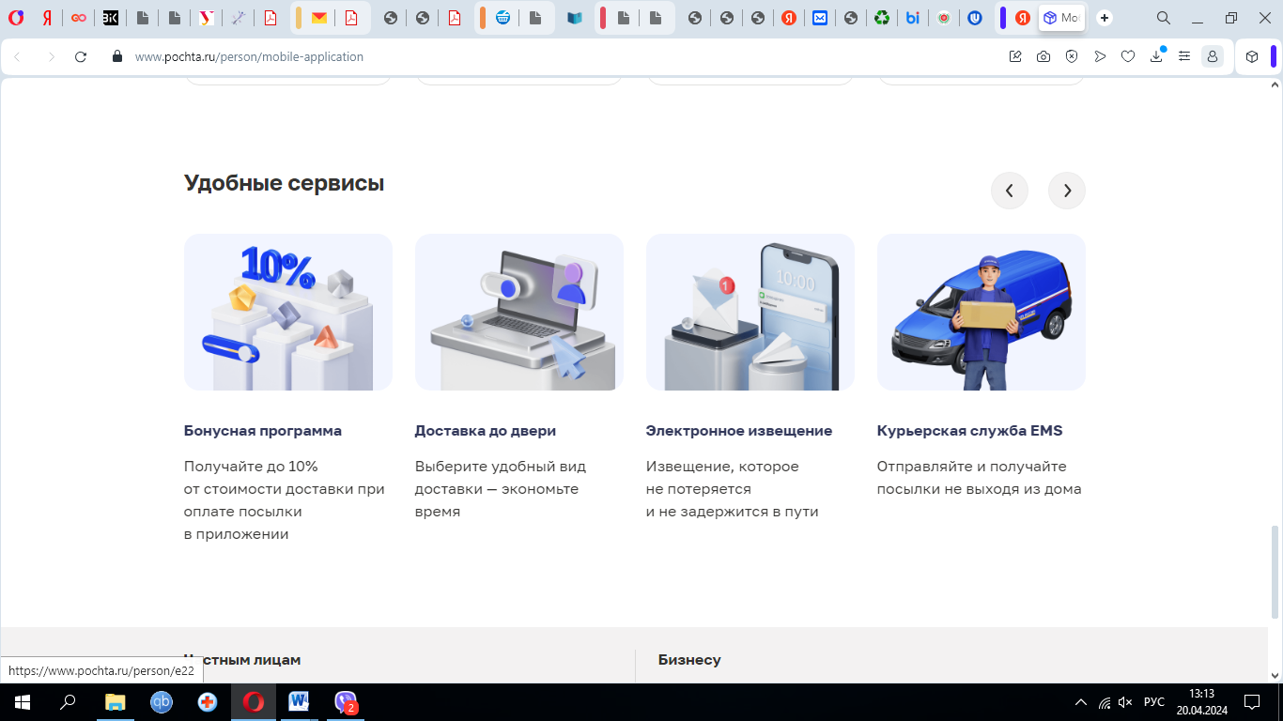

Рисунок 1.1 – Основные вкладки мобильного приложения «Почта России»

«Польская почта» предлагает своим клиентам сервис Интернет почта. Это цифровая платформа Enlevo. Envelo – это бесплатный доступ к цифровым почтовым услугам. С помощью этой платформы клиенты могут: отправить письмо онлайн; отправить открытку со своим фото и др. Так же с помощью данной платформы можно оформить документы на водительские права, обменять удостоверение личности или получить разрешение на строительство. Данная услуга очень удобна для клиентов, так как не нужно ездить по инстанциям, все документы можно выслать и оформить онлайн [3].

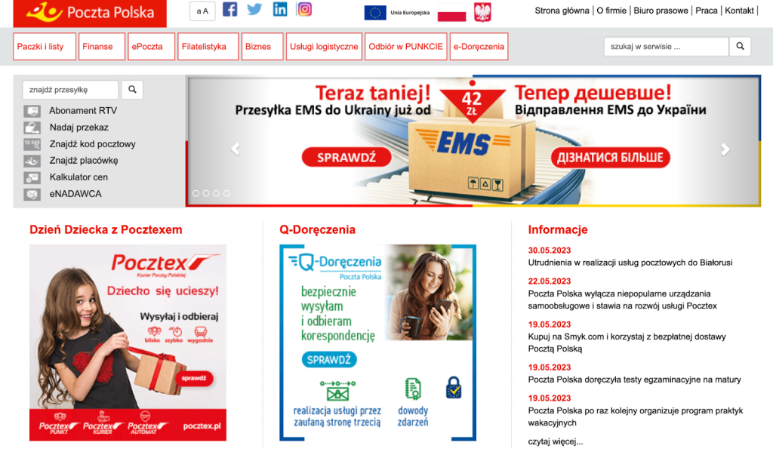

Рисунок 1.2 – Главная страница мобильной версии сайта «Польская Почта»

Мобильное приложение компании DPD, крупнейший коммерческий оператор российского рынка экспресс-доставки и логистики. Данное приложение доступно в App Store и Google Play. Оно позволяет управлять доставкой онлайн и осуществлять мониторинг движения заказа. А именно, как только Интернет-магазин передает заказ в DPD, пользователю приложения приходит уведомление о планируемой дате доставки. Отслеживать дальнейший статус посылки можно в приложении в режиме онлайн. При этом нет необходимости постоянно проверять, что происходит с заказом, – push-уведомления будут приходить при любом изменении его статуса. С помощью приложения DPD пользователь может менять дату, временной интервал и адрес в пределах одного населенного пункта. Также, есть возможность отказаться от доставки или переадресовать заказ в пункт выдачи Pickup.

Для поиска ближайшего пункта в приложении предусмотрена интерактивная карта. Удобный фильтр позволит отсортировать точки не только по географическому положению, но и по графику работы, а также по возможным опциям оплаты и типам подразделений (терминал, пункт выдачи, постамат). В случае, когда покупателю нужна примерочная, то пункт, где доступна эта услуга, тоже можно найти благодаря интерактивной карте. В приложении содержится подробная информация о местонахождении всех пунктов, и есть возможность построить маршрут.

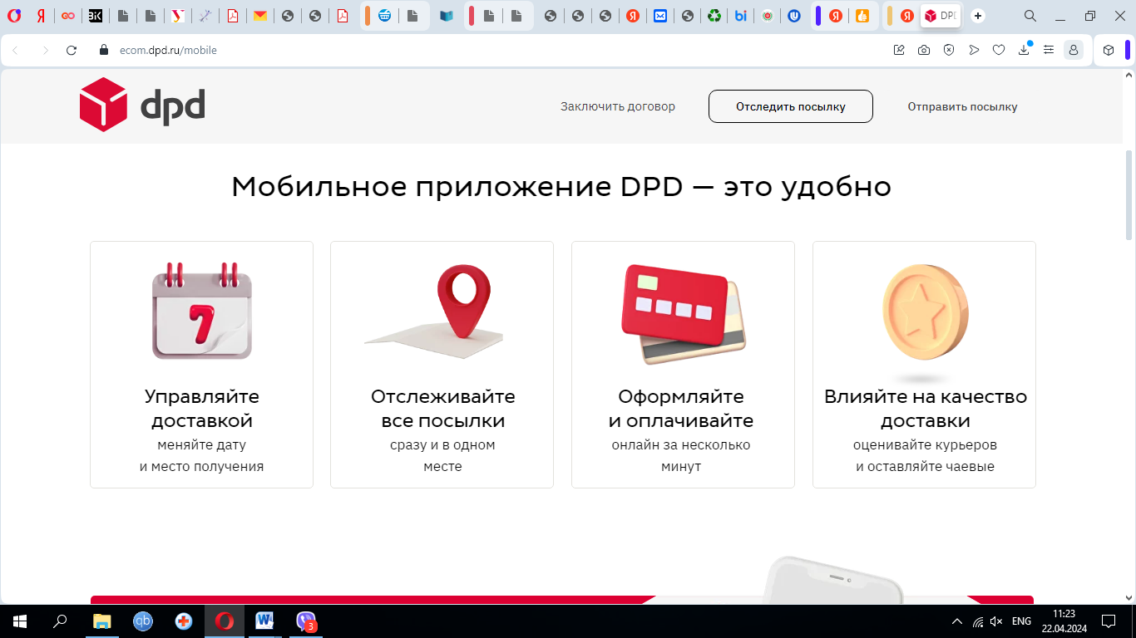

Рисунок 1.3 – Главная страница мобильной версии сайта компании «DPD»

Компания DPD в приложении акцентировало внимание на управление онлайн-доставкой [4].

Royal Mail запустило мобильное приложение «Royal Mail», в котором можно отслеживать и отправлять посылки, коллекции книг. В нем предусмотрена возможность поиска местных почтовых ящиков и других служб Royal Mail, можно отследить свой товар, быстро и легко оформить почтовые услуги, существует услуга по распечатке своих собственных этикеток дома. С помощью QR-кода в приложении разрешается бесплатно распечатать этикетку, забронировать коллекцию по сбору посылок Приложение позволяет:

1) найти ближайшее место возврата – почтовый ящик (доступен круглосуточно);

2) отделение доставки королевской почты или отделение почтового отделения, включая время получения и часы работы;

3) заказать повторную доставку на свой адрес;

4) заказать повторную доставку в адрес вашего соседа или в местное почтовое отделение: – и самим выбрать день доставки;

5) изменить параметры доставки, чтобы они подходили пользователю услуг.

В том числе мобильное приложение включает в себя множество других разнообразных функций:

1. Определить размер и формат посылки с помощью анализатора посылок с дополненной реальностью.
2. Увидеть фотографию подписи, или место, куда был доставлен предмет.
3. Получить подтверждение почтовой оплаты, отправленное прямо на телефон.
4. Сохранять отслеживаемые элементы и добавлять псевдоним, чтобы их было легче идентифицировать.
5. Сохранять почтовые квитанции.
6. Почтовый индекс и поиск адреса – если нет уверенности в полном адресе или есть необходимость проверить почтовый индекс, ввести часть адреса. Поля заполняются автоматически.

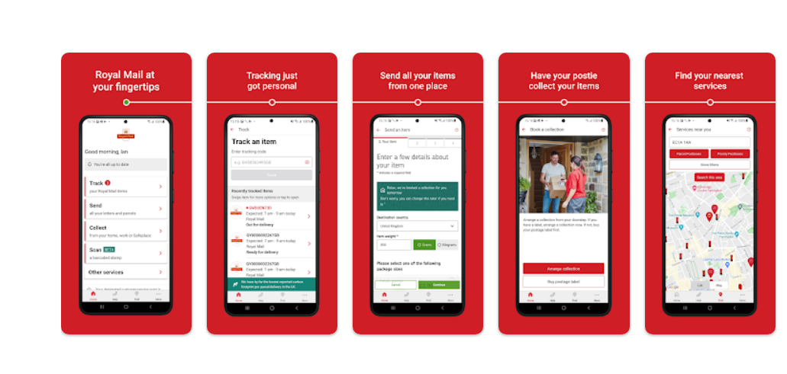

Рисунок 1.4 – Экранная форма мобильного приложения «Royal Mail»

Республиканское унитарное предприятие почтовой связи «Белпочта» (РУП «Белпочта») выполняя свою главную миссию – наиболее полное удовлетворение потребностей населения, государственных органов управления, предприятий и организаций в услугах почтовой связи руководствуется девизом «Быстрота. Надежность. Доступность».

Скорость и качество – основные требования, которые предъявляют сегодня пользователи к услугам почтовой связи. Чтобы соответствовать ожиданиям клиентов РУП «Белпочта» совершенствует технологии и автоматизирует производственные процессы.

С 2020 года РУП «Белпочта» имеет собственное приложение, которое позволяет клиентам воспользоваться услугами в онлайн-режиме. Мобильное приложение дает возможность отследить статусы отправления в онлайн-режиме. Для тех, кому необходимо отслеживать несколько почтовых отправлений, предусмотрена возможность сохранения списка штрих-кодов, что позволяет одним кликом получать данные по статусам каждого из отправлений. Кроме того, с помощью приложения можно найти ближайшее отделение почтовой связи, узнать индекс нужного отделения, вызвать курьера [5].

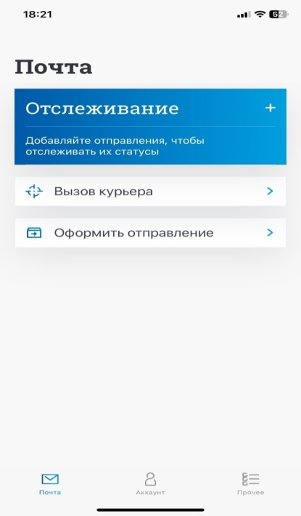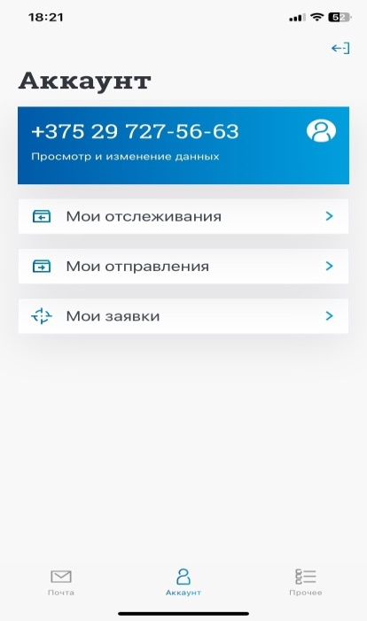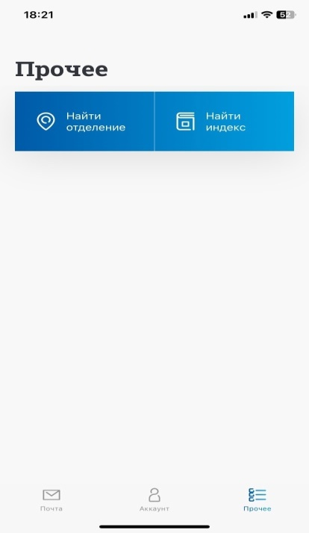

Рисунок 1.5 – Вкладки мобильного приложения РУП «Белпочта»

Таким образом, опыт соседних стран показывает, что мобильные приложения весьма разнообразные по своему функционалу. Их развитие не только расширяет перечень услуг, оказываемых клиентам, но и ведёт к увеличению дополнительных доходов, получаемых предприятием.

В связи с этим наполняемость мобильного приложения является одной из ключевых задач. Поэтому, тема дипломной работы «Разработка концепции виртуальной экспозиции марочной продукции для мобильного приложения» актуальна для почтовой отрасли.

**1.2 Патентные исследования**

Патентные исследования являются современным инструментом анализа для решения круга технических, конъюнктурных и правовых задач, связанных с разработкой и продвижением на рынок продукции или услуг, содержащей научно-технические достижения.

Патент − охранный документ, удостоверяющий исключительное право, авторство и приоритет изобретения, полезной модели либо промышленного образца.

Патентная информация представляет собой информацию о всех видах объектов промышленной собственности, включая изобретения, полезные модели, промышленные образцы, товарные знаки, знаки обслуживания и наименования мест происхождения товаров, которая публикуется в изданиях патентных ведомств различных стран, региональных патентных ведомств, международных организаций.

Патентные исследования − это исследования технического уровня и тенденций развития объектов техники, их патентоспособности, патентной чистоты и конкурентоспособности. Патентные исследования проводятся на основе анализа источников патентной информации с привлечением других видов информации, содержащей сведения о последних научно-технических достижениях, связанных с разработкой промышленной продукции, а также о состоянии и перспективах развития рынка продукции и услуг данного вида. Вид и объем источников научно-технической информации зависит от объекта и задачи исследований:

1) разработке научно-технических прогнозов для перспективного планирования;

2) формирование планов развития науки и техники;

3) составление заявок на разработку и освоение продукции;

4) создание объектов техники (научные исследования и разработка).

Основными целями патентного исследования являются поиск и отбор объективных данных для объяснения высокого технического уровня и конкурентоспособных объектов техники, использование современных научно-технических изобретений, исключение неоправданного дублирования исследований и разработок.

Содержание патентных исследований может включать:

– исследование состояния рынков конкретной продукции, сложившейся патентной ситуации, выявление требований потребителей к товарам и услугам;

– исследование направлений научно-исследовательской и производственной деятельности предприятий и фирм, которые действуют или могут действовать на определенном рынке продукции;

– технико-экономический анализ и обоснование выбора технических, художественно-конструкторских решений, отвечающих требованиям создания новых объектов техники;

– выявление новых технических, художественно-конструкторских решений, определение их патентоспособности и обоснование целесообразности правовой охраны, выбор стран патентования;

– исследование патентной чистоты объектов техники и т.д.

Реализация патентного исследования заключается в пяти этапах:

Определение задач и разработка задания патентного исследования. При определении задач исследования анализируется его цель и характер работы. В задании определяются технические моменты: наименование работы, шифр, сроки выполнения, ответственные лица и форма отчетности.

Утверждение регламента. Под регламентом в данном случае понимают где, что и когда будет проверяться. Для этого прописывается предмет поиска (устройство полностью, его ключевые части, детали, и т.д.), страны поиска, глубину поиска и классификационные индексы.

Поиск и отбор информации. Производится поиск информации по тематике патентного исследования, которая в дальнейшем будет теоретической базой для вывода о наличии или отсутствия патентной чистоты.

Обработка и систематизация полученных данных. Осуществляется анализ полученной информации и делается вывод в рамках поставленного задания.

Составление отчета. Оформление основных сведений о результате патентных исследований в единый документ. Написание выводов и рекомендаций.

В результате проведения патентного исследования по теме «Разработка концепции виртуальной экспозиции марочной продукции для мобильного приложения» были найдены следующие патенты. Информация приведена в таблице 1.1.

Таблица 1.1 − Результаты патентного поиска

|  |  |  |  |  |  |
| --- | --- | --- | --- | --- | --- |
| *№* | *Номер публикации* | *Индекс МПК* | *Дата*  *публикации* | *Автор* | *Название изобретения* |
| 1 | 2 | 3 | 4 | 5 | 6 |
| 1 | 20120313 | * H 04W 4/02 | 30.12.2012 | Курилович Борис Алексеевич | Система безналичной оплаты товаров и услуг с использованием мобильной связи |
| 2 | 2634204 | H04L9 / 3213 | 24.10.2017 | Кунис Дмитрий Михайлович | Способ и система для заказа товаров |
| 3 | 2632189 | H04W 4/04  G06Q 30/02 | 04.10.2017 | Ященко Андрей Николаевич,  Губарев Илья Александрович | Способ и система передачи сообщений пользовательскому электронному устройству |
| 4 | 2587423 | G06F 21/00 | 20.06.2016 | Монастырский Алексей Владимирович, Голованов Сергей  Юрьевич, | Система и способ обеспечения безопасности онлайн-транзакций |
| Продолжение таблицы 1.1 | | | | | |
| 1 | 2 | 3 | 4 | 5 | 6 |
|  |  |  |  | Мартыненко Владислав Валерьевич,  Русаков Вячеслав Евгеньевич |  |
| 5 | 2693330 | H04W 12/06  H04L  9/32  G06F 21/31 | 02.07.2019 | Ларионов Андрей Николаевич | Способ и система для авторизации пользователя для выполнения действия в электронном сервисе |

Представим краткую характеристику найденным патентам.

Патент на изобретение № 20120313 (BY), индекс H 04W 4/02 «Система безналичной оплаты товаров и услуг с использованием мобильной связи», включающая процессинговый центр оператора мобильной связи с системой идентификации пользователей и системой управления авансовыми счетами каждого пользователя и связанные с ним посредством линий связи распределенное множество мобильных средств связи пользователей и распределенное множество сотовых платежных терминалов исполнительных устройств по реализации товаров и/или услуг, отличающаяся тем, что дополнительно содержит средство формирования кода товара и/или услуги, при этом процессинговый центр оператора мобильной связи имеет, по меньшей мере, один связанный с системой идентификации пользователей и системой управления авансовыми счетами каждого пользователя выделенный номер обслуживания вызова пользователя на оплату товара и/или услуги с n-секундной тарификацией оплаты вызова и стоимостью p одной тарифной единицы, сотовый платежный терминал каждого исполнительного устройства по реализации товаров и/или услуг снабжен системой аппаратно-программных средств кодовой идентификации стоимости товара и/или услуги, выполненной с возможностью преобразования сформированного кода выбранного товара и/или услуги во временной интервал Т = k⋅n удержания вызова, сгенерированного с мобильного средства связи пользователя на соответствующий данному терминалу выделенный номер процессингового центра оператора мобильной связи, с последующим автоматическим списанием стоимости C = k⋅p выбранного товара и/или услуги с авансового счета потребителя, где k –количество тарифных единиц [6].

Патент на изобретение № 2634204, индексы МПК H04L9/3213, − «Способ и система для заказа товаров». Изобретение относится к заказу товаров по сети Интернет. Техническим результатом является уменьшение нагрузки на основное процессорное устройство. Система содержит локальный сервер, выполненный с возможностью получать продуктовые данные поставщика и преобразовывать полученные продуктовые данные поставщика в унифицированный формат данных с формированием унифицированных продуктовых данных. Основные сервера выполнены с возможностью получать сформированные продуктовые данные и формировать сводные продуктовые данные на основании полученных унифицированных продуктовых данных. Пользовательские устройства выполнены с возможностью получать сформированные сводные продуктовые данные и формировать пользовательские данные о заказе на основании полученных сводных продуктовых данных. Система также содержит устройство комплектовщика, выполненное для связи с локальными серверами для получения сформированных первых управляющих инструкций, и содержит считыватель штрихкодов для считывания штрихкодов с продукции, а локальные сервера выполнены для связи с устройствами комплектовщика для получения считанных штрихкодов с обеспечением обновления унифицированных продуктовых данных на основании полученных штрихкодов и формирования вторых управляющих инструкций. Полное описание патента представлено в приложении А [7].

Патент на изобретение № 2632189, индексы МПК G06Q 30/02, − «Способ и система передачи сообщений пользовательскому электронному устройству». Изобретение относится к области передачи сообщений пользователям, находящимся рядом с точкой интереса и взаимодействующим с пользовательским электронным устройством. Техническим результатом является обеспечение своевременного предоставления пользователям персонализированного контента непосредственно при нахождении пользователя в определенной области. Для этого осуществляют получение указания на местоположение пользовательского электронного устройства внутри первой области пространств, подбор по меньшей мере одного сообщения, связанного с первой областью пространства и/или со второй областью пространства, получение указания на местоположение пользовательского электронного устройства во второй области в течение заданного времени и установку второй области в качестве точки интереса. Затем производят выбор, по меньшей мере, одного сообщения, связанного с первой областью пространства и/или со второй областью пространства, из по меньшей мере одного подобранного сообщения и передачу по меньшей мере одного выбранного сообщения пользовательскому электронному устройству [7].

Патент на изобретение № 2587423, индексы МПК G06F 21/00, − «Система и способ обеспечения безопасности онлайн-транзакций». Изобретение относится к системам проведения онлайн-транзакций. Технический результат заключается в обеспечении безопасности проведения онлайн-транзакций. Реализуемая компьютером система содержит средство управления, предназначенное для определения начало проведения онлайн-транзакции, производимой с помощью приложения, используемого для проведения онлайн-транзакции, и связано со средством для защищенного ввода данных, с защищенной средой, со средством безопасной передачи данных и со средством оценки рисков, предназначенным для оценки рисков онлайн-транзакции и передачи информации об оценки рисков средству управления.

Патент на изобретение № 2693330, индексы МПК H04W 12/06, H04L 9/32,G06F 21/31, − «Способ и система для авторизации пользователя для выполнения действия в электронном сервисе». Изобретение относится к области вычислительной техники. Техническим результатом является авторизация пользователя-субъекта для выполнения действия в электронном сервисе. Раскрыт способ авторизации пользователя-субъекта для выполнения действия в электронном сервисе, причем пользователь-субъект связан по меньшей мере с одним клиентским устройством, и пользователь-субъект связан с электронным сервисом, причем электронный сервис выполняется на сервере, по меньшей мере одно клиентское устройство соединено с сервером с помощью сети передачи данных, способ включает в себя: получение сервером по меньшей мере от одного клиентского устройства, запроса на доступ к электронному сервису, причем запрос включает в себя указание на пользователя-субъекта, на объект и на действие, которое пользователь-субъект желает выполнить над объектом в электронном сервисе; на основе, по меньшей мере,одного указания на пользователь-субъект и объект, извлечение сервером, набора заранее определенных правил, связанных ,по меньшей мере, с одним пользователем-субъектом и объектом из множества заранее определенных правил, и каждое заранее определенное правило было закодировано и сохранено сервером в виде соответствующей части байт-кода, причем заранее определенные правила были предварительно скомпилированы в части байт-кода; выполнение сервером набора заранее определенных правил, причем набор заранее определенных правил включает в себя по меньшей мере одно из: первое правило для проверки субъекта, второе правило для проверки объекта, и третье правило для проверки действия, которое хочет выполнить пользователь-субъект над объектом; анализ результата, полученного при выполнении каждого правила из набора заранее определенных правил; и в ответ на то, что результат указывает на позитивный результат, авторизация субъекта на выполнение действия над объектом [6].

Таким образом, на основании проведенного анализа можно сделать вывод о том, что не существует патента на визуализацию марочной продукции через мобильное приложение. Предложенные патенты могут быть полезны в разработке данного онлайн-сервиса.

**2 Разработка концепции виртуальной экспозиции марочной продукции для мобильного приложения**

**2.1 Основные сведения о республиканском унитарном предприятии почтовой связи «Белпочта»**

Республиканское унитарное предприятие почтовой связи «Белпочта» (РУП «Белпочта») образовано Приказом Министра связи Республики Беларусь (РБ) от 19 сентября 1995 года № 118 и действует на основании Положения, утвержденного генеральным директором РУП «Белпочта».

Основными задачами РУП «Белпочта» являются:

1) обеспечение проведения единой экономической и научно-технической, технологической политики в подотрасли почтовой связи для обеспечения эффективной работы предприятий, входящих в РУП «Белпочта»;

2) удовлетворение потребностей органов государственного управления, субъектов хозяйствования и населения в услугах почтовой связи;

РУП «Белпочта» в соответствии с возложенными на него задачами:

1) участвует в разработке общей стратегии развития средств почтовой и специальной связи и основных направлений социально-экономического и научно-технического развития;

2) заключает договоры с издательствами, редакциями газет и журналов, другими организациями и отдельными гражданами на распределение периодических изданий по подписке и в розницу, продажу других товаров;

3) организует и осуществляет оптово-розничную продажу товаров народного потребления через сеть предприятий и отделений связи, осуществляет продажу знаков почтовой оплаты и филателистической продукции;

4) осуществляет экспедирование, перевозку и доставку периодических изданий;

5) организует издание, реализацию марочной продукции и других знаков почтовой оплаты подведомственными предприятиями;

организует работы по расширению комплекса услуг почтовой связи, внедрению новых сервисных услуг, проводит работу по автоматизации технологических процессов, осуществляет маркетинг услуг,

6) осуществляет коммерческую деятельность, банковскую, страховую, издательскую, строительную, торговую и иную в рамках законодательства РБ;

РУП «Белпочта» является юридическим лицом, имеет расчетный, валютный и иные счета в учреждения банков, самостоятельный и консолидированный балансы, печать с изображением Государственного герба Республики Беларусь и текстом своего полного наименования, товарный знак.

Местонахождение РУП «Белпочта» – г. Минск, проспект Независимости, 10.

РУП «Белпочта» в своей деятельности руководствуется действующим Уставом, положениями законодательства Республики Беларусь, решениями и постановлениями Кабинета Министров, Указами Президента, постановлениями коллегии, приказами и указаниями Министерства связи и информатизации.

Учредителем и органом государственного управления предприятия является Министерство связи и информатизации Республики Беларусь. РУП «Белпочта» является Национальным оператором почтовой связи Республики Беларусь.

Согласно закону Республики Беларусь о почтовой связи от 11 декабря 2003 г. № 2583 РУП «Белпочта» осуществляет свою деятельность на основе принципов:

1) законности;

2) доступности универсальных услуг почтовой связи на всей территории Республики Беларусь для всех пользователей услуг почтовой связи;

3) равенства прав на получение услуг почтовой связи;

4) соблюдения прав и интересов пользователей услуг почтовой связи;

5) свободы транзита почтовых отправлений;

6) равенства прав юридических лиц и индивидуальных предпринимателей, осуществляющих деятельность в области почтовой связи;

7) тайны почтовой связи;

8) единства обязательных для соблюдения технических требований в области почтовой связи.

Структура управления РУП «Белпочта» представлена на рисунке 2.1 [2].

Перечень универсальных услуг почтовой связи, порядок и сроки их предоставления определяются Советом Министров Республики Беларусь по представлению Министерства связи и информатизации Республики Беларусь.

Универсальность услуги почтовой связи заключается в предоставлении услуги на всей территории Республики Беларусь всем пользователем по доступным тарифам.

Предприятие ставит целью оказание услуг почтовой связи с высоким качеством, основываясь на требованиях потребителей и повышении их удовлетворенности.

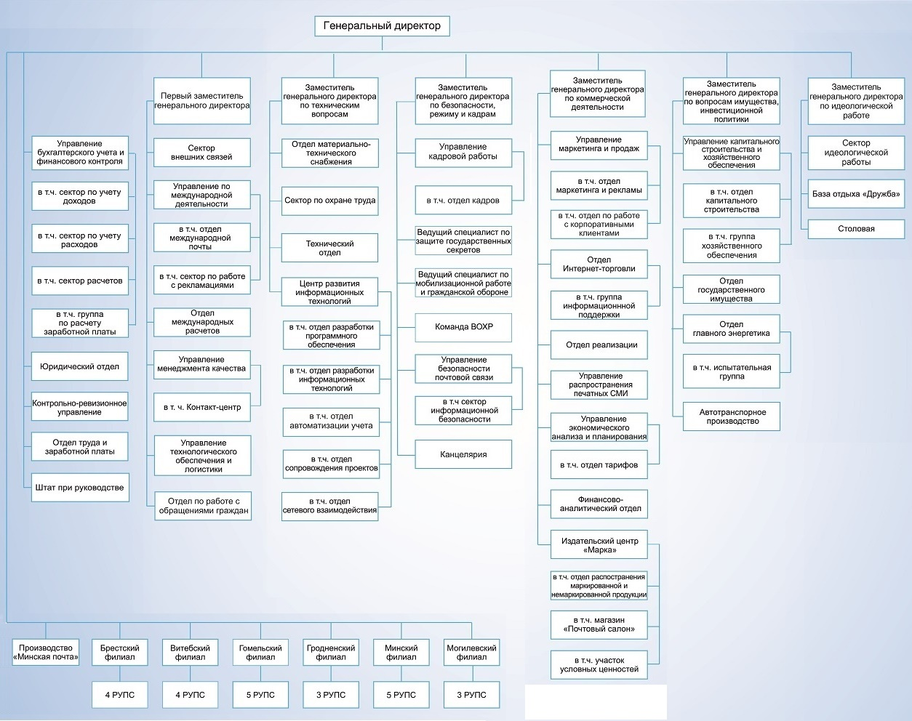

Рисунок 2.1 –Организационная структура управления РУП «Белпочта»

Деятельность предприятия направлена на:

– оказание услуг почтовой связи на уровне, продиктованном потребностями экономики и удовлетворяющем законодательным и другим обязательным требованиям;

– обеспечение устойчивого финансово-экономического положения предприятия, рост благосостояния работников, экономию и рациональное использование ресурсов;

– совершенствование услуг, производственных процессов, применение новых форм обслуживания на основе информационных технологий;

– обучение и повышение квалификации персонала, мотивацию его производительного и качественного труда;

– создание безопасных условий труда на рабочих местах, снижение рисков производственного травматизма и профессиональных заболеваний;

– постоянное повышение результативности систем менеджмента качества в соответствии с требованиями международных стандартов [9].

У предприятия почтовой связи достаточно широкий спектр оказываемых услуг. В таблице 2.1 они представлены по их видам и категориям.

Таблица 2.1 – Перечень услуг РУП «Белпочта»

|  |  |  |
| --- | --- | --- |
| Основные услуги | Дополнительные | Непрофильные |
| прием, обработку, перевозку, доставку и вручение почтовых отправлений: | упаковка и оформление почтовых отправлений; | приём различных видов платежей: |
| простых, заказных почтовых карточек;  простых, заказных, писем с объявленной ценностью;  простых, заказных, с объявленной ценностью мелких пакетов; посылок без или с объявленной ценностью отправления для слепых;  гибридных отправлений; оправлений через Национальную электронную почтовую систему  почтовых денежных переводов отправлений ускоренной почты, без или с объявленной ценностью; уведомлений о получении регистрируемых почтовых  отправлениях; прием подписки и доставке периодических изданий; доставка и выплата пенсий, пособий и других социальных выплат; переадресование выписанных подписчиками изданий; досыл и возврат почтовых отправлений;  продажа посылочных ящиков. | хранение почтовых отправлений;  проверка вложения посылок, отправляемых с описью вложения; хранение доверенностей на получение почтовых отправлений; заполнение сопроводительных бланков адресов к почтовым отправлениям, описей вложения; гашение знаков почтовой оплаты памятным штемпелем. | продажа немаркированной продукции;  (коммунальные платежи, газ, электроэнергия, водоснабжение, канализация, отопление, детские сады, музыкальные  школы, медицинские услуги, охрана жилья,  услуги электросвязи РУП «Белтелеком», оплата услуг мобильных операторов, кабельное телевидение, интернет-провайдеры,  реализация лотерейных билетов и выплата выйгрыша; доставка подарков и заказов почтой;  дилерские услуги, заключение договоров; компьютерные услуги (комп. игры, машинное время, цветная печать на принтере); техобслуживание сдаваемых в аренду помещений; фотоуслуги; банковские услуги страхование автотранспортных средств |

Следует отметить тот факт, что почтовая связь является неотъемлемой частью государственной и социальной инфраструктуры Республики Беларусь и предназначена для оказания всех имеющихся услуг почтовой связи органам государственного управления, обороны, органам охраны правопорядка, а также физическим и юридическим лицам. Система почтовой связи должна обеспечить широкую доступность услуг почтовой связи, высокое качество обслуживания пользователей, наивысшую скорость, устойчивость и регулярность почтовых сообщений с обеспечением высоких экономических показателей в работе.

Немаловажное значение в «копилке» доходности предприятия имеет реализация филателистической продукции населению, организациям, а также сообществу Посткроссинга.

**2.2 Особенности реализации филателистической продукции**

**2.2.1 Положение об издательском центре «Марка»**

Издание знаков почтовой оплаты издательским центром «Марка» осуществляется в соответствии с постановлением Совета Министров Республики Беларусь от 1 апреля 1993 г. N 192 «Об утверждении перечня ценных бумаг и документов с определенной степенью защиты и органов, дающих согласие на их производство, а также органов, обладающих исключительным правом на изготовление этих бумаг на предприятиях, имеющих специальные разрешения (лицензии), и о внесении дополнений и изменений в некоторые решения Совета Министров Республики Беларусь». Согласно этому постановлению Министерство связи Республики Беларусь имеет исключительное право на издание почтовых марок на территории Республики Беларусь.

До последнего времени все перфорированные белорусские марки печатались на специальном производстве «Белорусского Дома Печати». Технологический уровень полиграфической базы Главного управления по производству государственных знаков на сегодняшний день не соответствует мировым требованиям в области издания знаков почтовой оплаты. Поэтому был проведен поиск альтернативных полиграфических предприятий.

Также РУП «Белпочта» с 2000 г. сотрудничает с РУП «Бобруйская укрупненная типография им. А.Г. Непогодина».

Издательский центр «Марка» является структурным подразделением РУП «Белпочта», осуществляющим работу издания знаков почтовой оплаты и их распространения.

Издательский центр «Марка» непосредственно подчиняется заместителю генерального директора по коммерческой деятельности РУП «Белпочта». Издательский центр возглавляет начальник, назначенный на должность и освобождаемый от должности приказом генерального директора РУП «Белпочта» [10].

Структура, штатный состав и численность ИЦ «Марка» изменяются и утверждаются приказом генерального директора РУП «Белпочта» в соответствии с типовыми структурами, нормативами численности, с учетом объемов работ, особенностей и условий деятельности предприятия по представлению начальника ИЦ «Марка».

В структуру ИЦ «Марка» входят: «Почтовый салон», отдел распространения маркированной, немаркированной продукции, участок условных ценностей

Основными задачами издательского центра являются:

1) подготовка к изданию государственных знаков почтовой оплаты Республики Беларусь, маркированной, немаркированной и филателистической продукции;

2) обеспечение населения республики государственными знаками почтовой оплаты, маркированной, немаркированной и филателистической продукцией;

3) развитие филателии в Республике Беларусь;

4) организация экспорта государственных знаков почтовой оплаты, маркированной, немаркированной и филателистической продукции.

Отдел распространения маркированной, немаркированной и филателистической продукции образован в соответствии с Положением о государственных знаках почтовой оплаты и специальных почтовых штемпелях Республики Беларусь, утвержденным Министерством связи Республики Беларусь от 4 июня 1994 года, № 05-2/2245 и на основании штатного расписания является подразделением издательского центра «Марка» РУП «Белпочта» [5].

Отдел распространения маркированной, немаркированной и филателистической продукции (ранее называвшийся отделом реализации филателистической продукции и печати в розницу) структурно был сформирован в 1997 году. Данный отдел занимается и внешнеэкономической деятельностью. Первые договора на поставку белорусской филателистической продукции были заключены еще в 1996 году практически с первых месяцев работы РУП «Белпочта».

Основными задачами отдела распространения маркированной, немаркированной и филателистической продукции являются:

1) осуществление планирования, снабжения, учета, хранения и рассылки продукции;

2) организация работы по обеспечению продукцией филиалов, районных узлов почтовой связи и отделений почтовой связи производства «Минская почта», контроль наличия достаточного ассортимента;

3) разработка проектов договоров на поставку продукции. Контроль исполнения договорных обязательств поставщиками продукции в установленном порядке;

4) проводит аналитическую работу по вопросам реализации и остатков продукции в структурных подразделениях;

5) рассмотрение предложений, заявлений и жалоб граждан по вопросам реализации продукции и подготовка ответов на них;

6) обеспечение отправки почтовых марок Республики Беларусь в Международное бюро Всемирного почтового союза в порядке международного обмена и для регистрации их в международной системе нумерации почтовых марок (WNS) ВАРФ;

7) обеспечение отправки почтовых марок Республики Беларусь в Региональный Совет Содружества (РСС) в соответствии с регламентами;

8) проведение работы по организации абонементного обслуживания населения республики и обеспечение снабжения знаками почтовой оплаты Республики Беларусь и других государств;

9) разработка условий и проектов внешнеэкономических договоров поставки с распространителями продукции в зарубежных странах. Оформление и подготовка договоров к заключению, регистрация их в установленном порядке. Осуществление контроля выполнения договорных обязательств контрагентами;

10) обеспечение своевременной поставки продукции зарубежным покупателям;

11) проведение рекламной деятельности по вопросам рекламы знаков почтовой оплаты в средствах массовой информации, рекламных изданиях других стран и через Internet, для участия в международных выставках;

12) организация встреч и переговоров с представителями деловых кругов зарубежных стран по вопросам взаимовыгодных деловых контактов;

13) организация и проведение Национальных и региональных филателистических выставок и презентаций по выпуску знаков почтовой оплаты в обращение;

14) организация работы участка условных ценностей;

15) выполнение требований документов системы менеджмента качества, системы управления охраной труда, в части ответственности отдела [10].

Отдел распространения маркированной, немаркированной и филателистической продукции имеет право:

– вносить руководству предложения, направленные на повышение качества работы предприятий связи республики, с Государственными знаками почтовой оплаты и филателистической продукцией;

– проводить проверку предприятий связи и отделений связи республики по вопросам абонементного обслуживания и розничной торговли филателистической продукцией;

– получать от предприятий связи республики документы и пояснения по вопросам компетенции отдела;

Отдел обязан осуществлять свою деятельность в строгом соответствии с действующим законодательством Республики Беларусь и не допускать нарушения законных прав и интересов других предприятий, организаций, а также прав и законных интересов граждан.

В феврале 1999 года, согласно приказу № 335 от 27 ноября 1998 года, был открыт магазин «Филателия». На сегодняшний момент это называется «Почтовый салон». Основной задачей, которого является обеспечение белорусских филателистов в наиболее широком объеме, обеспечение абонементного обслуживания филателистов г. Минска. Кроме этого в магазине организована комиссионная торговля предметами коллекционирования. Это значительно расширило ассортимент реализуемой филателистической продукции и позволило филателистам Республики Беларусь реализовывать излишки своей коллекции.

Участок условных ценностей выполняет функции приема, учета, хранения продукции, ее рассылка до отделений почтовой связи, а также формирование и хранение запаса продукции в соответствии с фондом длительного хранения государственных знаков почтовой оплаты Республики Беларусь.

**2.2.2 Международные выставки**

При совместном сотрудничестве общества коллекционеров и распространителями филателистической продукции часто разрабатываются программы проведения ярмарок и выставок. На них, как правило, бывают представлен филателистический материал, коллекционеры, выставляющие почтовые марки и сопутствующий материал, а также проводятся информационные и учебные заседания.

Издательский центр«Марка» работает в тесном сотрудничестве с Белорусским союзом филателистов.

Выставки могут устраиваться на местном уровне, быть региональными (тогда в их рамках может проходить конкурс филателистического материала), национальными (с проведением конкурсов) и международными.

Конкурсы международных выставок проходят согласно правилам, принятым Международным союзом филателистов (ФИП). Уровень их, в свою очередь, может быть, как континентальным (например, всеамериканским), так и всемирным. Ряд торговых ярмарок не имеет конкурсных секций, их могут организовывать только почтовые администрации и представители торговых кругов. Иногда выставки готовятся распространителями совместно с коллекционерами и устраиваются без участия почтовых администраций.

Отношение почтовых администраций к выставкам зависит от типа выставки. На местных ярмарках и выставках почтовая администрация может организовать свой стенд и быть представлена местным почтовым отделением. На национальном уровне почтовая администрация обычно организует свой стенд и рекламирует свою продукцию. Это означает, что присутствуют, как правило, все три активных стороны партнерского треугольника, а значит, могут быть организованы совместные программы, что в результате даст еще больший положительный эффект на радость всем, имеющим отношение к этому хобби.

Принятие почтовой администрацией решения о проведении выставки зависит от того, сможет ли возможное увеличение объемов продажи, как в ближайшее время, так и в перспективе возместить понесенные расходы. Многие почтовые администрации считают, что такая возможность есть, поэтому они и поддерживают подобные выставки. При хорошем планировании и рекламе почтовым администрациям удавалось проводить всемирные выставки без финансовых потерь.

Однако финансовый аспект не единственная причина присутствия на подобных выставках. Приобретение новых клиентов, участие в семинарах и конференциях, которые обычно проводятся во время выставок, а также принадлежность к филателистической общественности и возможность обмениваться идеями и опытом с другими администрациями, распространителями и коллекционерами – вот в чем основная польза от участия в выставках.

Следует отметить, что одной из положительных сторон таких выставок является объединение творческих идей и усилий коллекционеров. Пожалуй, ни в одной другой области промышленности, нет такой готовности делать, добровольные вклады, и это должно еще больше приветствоваться всеми участниками треугольника [10].

Продвижение белорусских почтовых марок за рубеж требует определенной рекламы. Самая эффективная реклама в этом плане – это участие почтовых администраций в международных филателистических выставках, которые обеспечивают наглядную рекламу национальных почтовых марок и государства в целом. Широкое представительство на выставках иностранных фирм, занятых обслуживанием филателистов, позволяет провести переговоры о заключении договоров на оптовые поставки белорусской филателистической продукции в разные страны мира. Кроме того, определенный доход дает реализация на выставке почтовых марок в розницу.

Первая выставка, в которой приняла участие делегация РУП «Белпочта» – это Международная филателистическая выставка NAPOSTA-97, которая проводилась в г. Штутгарте (Германия) с 7 по 11 мая 1997 года. Это был первый опыт выхода белорусской филателистической продукции на международный рынок. В результате было реализовано белорусских почтовых марок на сумму около 1500 долларов США и согласованы условия договора с Чешской фирмой на поставку белорусских почтовых марок [5].

Следующая филателистическая выставка Москва-97, которая проводилась с 17 по 26 октября 1997 года в г. Москва, которая значительно расширила продвижение белорусских почтовых марок на международный рынок. Выставку посетило около 100 тысяч посетителей, приняло участие около 70 почтовых администраций и большое количество зарубежных фирм. Реализовано белорусских почтовых марок на сумму около 3000 долларов США и достигнута договоренность о поставке белорусской филателистической продукции в Германию.

К настоящему времени уже реализованы совместные выпуски почтовых марок с Китаем, Кипром, Австралией, Бельгией, Северной Кореей, Румынией, США, Швецией, Финляндией, Данией, Швейцарией, Республикой Куба, Республикой Болгария и другими странами.

За последние годы РУП «Белпочта» приняло участие в разнообразных выставках, где занимала призовые места. Таких как: международный Форум-Выставка «Почтовая тройка», Всемирная выставка почтовых марок, Всероссийская выставка филателистической литературы, Всемирная выставка марок «ФИЛАКОРЕЯ» и ряд других.

По решению международного жюри 18-й Международного конкурсного класса по случаю Всемирной филателистической выставки и чемпионата «Thailand 2023» РБ была представлена с 27 ноября по 2 декабря 2023 года одностендовой тематической экспозиции «Белорусская филателия для детей» (почтовые марки с 2020 по 2023 год). В группе В конкурсного класса (страны, выпускающие от 30 до 69 почтовых марок в год) РУП «Белпочта» присуждена бронзовая медаль.

Внешнеэкономическая деятельность по распространению белорусской филателистической продукции зарубежным филателистам осуществляется объединением с 1996 года. С этой целью была проведена работа по заключению договоров с иностранными фирмами, осуществляющими обслуживание зарубежных филателистов. За эти годы заключены договора с фирмами: США, Германии, Австрии, Норвегии, Чехии, Испании, Японии, Латвии, Литвы и др. Кроме того, с Россией заключен договор на абонементное обслуживание филателистов своих стран. Основной доход иностранной валюты обеспечивается поставкой филателистической продукции по договорам. Это наиболее трудоемкий путь, связанный с рекламной деятельностью и поиском потенциальных дилеров. Кроме того, работа по договорам связана с определенным риском, т.к. поставка филателистической продукции иностранным фирмам осуществляется в период внешнеэкономической блокады ряда стран. Поэтому всегда имеется определенный риск в срыве сроков оплаты, а также имеется опасность не возможности доставки филателистической продукции по независящим от РУП «Белпочта» причинам [5].

Почтовые марки являются визитной карточкой страны, на которых отображаются история, культура, флора и фауна, достижения в науке и технике государства. Исходя из этого, распространение белорусских почтовых марок за рубежом обеспечивает не только получение валюты, но и несет культурно- политическую информацию о Беларуси в странах дальнего и ближнего зарубежья.

Организация реализации филателистической продукции зарубежным фирмам проводится отделом распространения маркированной, немаркированной и филателистической продукции на основании заключенных контрактов

Технология работы с зарубежными клиентами следующая. По мере выпуска в обращение знаков почтовой оплаты зарубежные клиенты примерно за две недели до выпуска в почтовое обращение почтовых марок, информируются листками о готовящихся к выпуску сериях почтовых марок. Это позволяет заблаговременно получить заказы на поставку вновь выпускаемых знаков почтовой оплаты. Получив заявки от иностранных фирм, которые поступают, как правило, по факсу, либо по электронной почте, специалится по связям с зарубежными партнерами получает с участка условных ценностей заказанные знаки почтовой оплаты и формирует посыл. Далее осуществляется таможенное оформление груза и отправка клиенту. В зависимости от срочности, отправка может осуществляться EMS.

Для поставки филателистической продукции за рубеж между РУП «Белпочта» и иностранными компаниями заключаются международный контракт.

Отдел активно работает с зарубежными частными коллекционерами. Одним из видов внешнеэкономической деятельности отдела является предоставление абонементной подписки на белорусскую филателистическую продукцию зарубежным частным коллекционерам.

Почтовые марки и другая филателистическая продукция будет высылаться с учетом фактических остатков на складе. Цена на филателистическую продукцию будет включать стоимость упаковки и пересылки [10].

**2.2.3 Абонементное обслуживание филателистов Республики Беларусь**

Организация абонементной системы торговли Государственных знаков почтовой оплаты в предприятиях почтовой связи РУП «Белпочта» решает многие вопросы обеспечения коллекционеров филателистическими материалами. Гарантированное получение по номинальной стоимости выпускаемых в обращение почтовых марок и блоков, конвертов и карточек с оригинальными марками, малых листов создает условия для нормальной творческой работы филателистов.

С 11 июля 1996 г. было организован процесс абонементного обслуживания знаками почтовой оплаты Республики Беларусь.

Порядок организации абонементного обслуживания по реализации государственных знаков почтовой оплаты, маркированной и филателистической продукции на объектах почтовой связи разработан в соответствии с Законом Республики Беларусь от 15 декабря 2003 г. «О почтовой связи» (Национальный реестр правовых актов Республики Беларусь, 2004 г., № 2,2/1007), «Инструкции о порядке изготовления и распространения государственных и иных знаков почтовой оплаты, специальных почтовых штемпелей Республики Беларусь» (Утверждено Постановлением Министерства связи и информатизации Республики Беларусь 16.09.2008 г. № 38 в редакции постановления Министерства связи и информатизации Республики Беларусь 11.07.2012) и регулирует отношения между национальным оператором и физическим лицом.

Подписка на очередной год открывается в декабре предшествующего года. Абонемент может быть оформлен также в течение текущего года с любого периода. В этом случае абоненту гарантируется получение материалов, начиная со следующего календарного месяца.

Издательский центр «Марка» РУП «Белпочта» о начале подписки на государственные знаки почтовой оплаты (далее – ГЗПО), маркированную и филателистическую продукцию на очередной год информирует филиалы и производство «Минская почта» письменно.

Объявление о проведении абонементной подписки на ГЗПО и филателистическую продукцию должно быть вывешено во всех отделениях почтовой связи на доступном для клиента месте, а также на сайте РУП «Белпочта».

Абонементное обслуживание может быть организовано в любом отделении почтовой связи республики. Начальники регионального узла почтовой связи (РУПС) обязаны информировать всех начальников отделений почтовой связи о порядке организации абонементного обслуживания филателистов.

При обращении клиента в отделение почтовой связи с просьбой оформить абонемент на получение ГЗПО и филателистической продукции Беларуси, почтовых марок других стран начальник отделения почтовой связи обязан обратиться в РУПС с заявкой для обеспечения отделения почтовой связи бланками абонементов, контрольных карточек, и тематическими планами издания ГЗПО [10].

Начальник отделения почтовой связи информацию о результатах подписки с указанием количества заказанных экземпляров продукции направляет начальнику РУПС.

Начальник Главной кассы РУПС на основании информации, полученной из отделения почтовой связи, оформляет заказ и обеспечивает поставку в отделение почтовой связи заказанной продукции.

В областных и районных центрах абонементное обслуживание должно проводиться на рабочем месте, оборудованном витриной «Филателия», на которой должны быть размещены:почтовые марки Республики Беларусь, марки, переведенные в разряд коллекционных, гашеные почтовые марки, почтовые марки других стран, другая филателистическая продукция, тематические планы издания, информационные и рекламные листки.

Стандартные и художественные почтовые марки, не переведенные в разряд коллекционных, маркированные конверты и карточки должны быть выставлены отдельно от филателистической продукции.

Независимо от результатов абонементной подписки, тематические планы издания, информационные и рекламные листки по филателии должны находиться в операционных залах отделений почтовой связи при филиалах и РУПС как обязательная информация.

Данные о результатах подписки на ГЗПО филиалы, РУПС и производство «Минская почта» ежемесячно до 20 числа месяца, следующего за отчетным, направляют в издательский центр «Марка» РУП «Белпочта.

Анализ данных об абонементной подписке обобщает специалист отдела распространения маркированной, немаркированной и филателистической продукции, который доводит до исполнителей по направлениям, которые составляют разнарядки для обеспечения РУПС почтовыми марками, карточками, маркированными конвертами, конвертами Первого дня, карт максимумами, почтовыми марками других стран и другой филателистической продукцией.

Продукция, подлежащая выдаче по абонементу, хранится в отделении почтовой связи, обеспечивающем абонементное обслуживание, в течение трех месяцев со дня передачи её на абонемент. После истечения срока хранения она передается в свободную продажу.

При выдаче абонемента в нем и контрольной карточке заполняются следующие графы:

1) фамилия, имя и отчество абонементодержателя;

2) номер абонемента и год, на который он действителен;

3) страна, на почтовые марки которой выдается абонемент;

4) количество серий, экземпляров продукции, подлежащей выдаче по абонементу;

5) дата выдачи абонемента.

При получении абонемента абонент расписывается в контрольной карточке. Контрольная карточка хранится в картотеке отделения почтовой связи.

При выдаче абоненту материалов в абонементе и контрольной карточке делаются отметки об их получении.

Абонементное обслуживание предусматривает гарантированное обеспечение коллекционеров ГЗПО и филателистической продукцией, выпускаемых в обращение в течение текущего года.

Однако очень часто у коллекционеров возникает потребность пополнить свои коллекции материалами прежних лет выпуска. В этом случае клиент может обратиться в любое отделение почтовой связи республики и заполнить заявку на получение маркированной и филателистической продукции.

Начальник отделения почтовой связи направляет заявку в РУПС. При невозможности исполнения заказа РУПС, областным филиалом, заявка направляется в ИЦ «Марка» РУП «Белпочта» [10].

ИЦ «Марка» (при наличии заказанной продукции в достаточном количестве) обеспечивает подбор и отгрузку заказанной продукции в установленном порядке.

**2.2.4 Реализация филателистической продукции через «Почтовый салон»**

С целью развития филателии, увеличения объемов реализации знаков почтовой оплаты Республики Беларусь, филателистической продукции, сопутствующих товаров и расширения сферы услуг, оказываемых населению был создан магазин «Почтовый салон».

В рамках празднования 25-летия белорусской почты и Всемирного дня почты 8 октября 2020 года в Минском почтамте торжественно открылся «Почтовый салон». «Почтовый салон» – совместный проект РУП «Белпочта» и бывшего магазина «Филателия». Общими усилиями они создали многофункциональную зону для проведения выставочных мероприятий, конференций и встреч филателистов. Магазин «Филателия» был создан на основании приказа №335 от 27.11.98 года «Об открытии магазина «Филателия», согласно которого, на базе действующей торговой точки по реализации товаров народного потребления при ГОС №1 по ул. Московской, 16 был организован и введен в эксплуатацию с 1 февраля 1999 года магазин «Филателия» с правом комиссионной торговли.

В «Почтовом салоне» осуществляется реализация филателистической и печатной продукции, а также проводятся мероприятий, способствующих развитию филателии в Республики Беларусь. В нем кроме реализации белорусских почтовых марок и белорусской филателистической продукции, организовано абонементное обслуживание филателистов г. Минска, по которому осуществляется реализация почтовых марок.

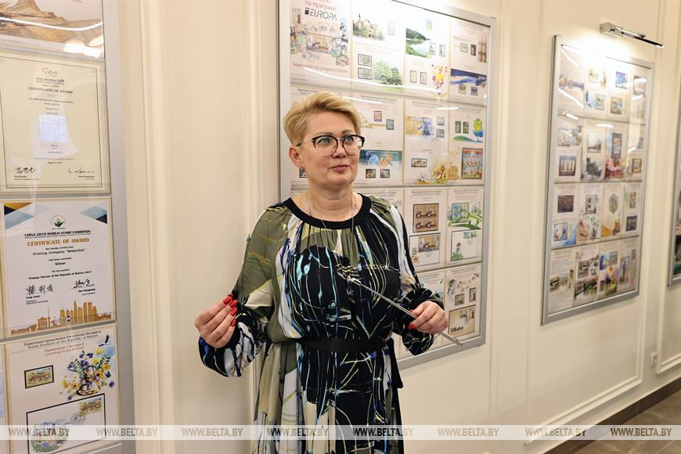

Рисунок 2.3 – Фото Белта с торжественного открытия «Почтового салона»

Обеспечение салона филателистической и печатной продукцией осуществляется по разнарядке издательского центра «Марка» марочной базой.

Ниже в таблице 2.2 представлен анализ реализации маркированной и немаркированной продукции отделением почтовой связи Минск-50 РУП «Белпочта» за период 2018 – 2022 годы,

Исходя из анализируемых данных, можно сделать вывод, что даже на примере 50 отделения почтовой связи г. Минска видно что, реализация маркировальной и немаркировальнной продукции занимает существенное место в общей выручке предприятия. Таким образом, необходимо не останавливать на достигнутом, а переходить на более глубокую пропаганду филателистической продукции через IT-решения.

Таблица 2.2 – Показатели реализации маркированной и немаркированной продукции за 2017 – 2021 гг.

|  |  |  |  |  |  |  |  |  |  |  |
| --- | --- | --- | --- | --- | --- | --- | --- | --- | --- | --- |
| Месяц | 2018 год | | 2019 год | | 2020 год | | 2021 год | | 2022 год | |
| выручка от реализации, тыс.руб. | удельный вес в общей выручке, % | выручка от реализации, тыс.руб. | удельный вес в общей выручке, % | выручка от реализации, тыс.руб. | удельный вес в общей выручке, % | выручка от реализации, тыс.руб. | удельный вес в общей выручке, % | выручка от реализации, тыс.руб. | удельный вес в общей выручке, % |
| Январь | 83,046 | 27,18 | 109,463 | 28,93 | 101,563 | 29,42 | 139,989 | 29,12 | 159,901 | 28,76 |
| Февраль | 74,949 | 25,97 | 95,662 | 27,15 | 103,389 | 29,27 | 122,359 | 28,97 | 130,295 | 29,78 |
| Март | 106,655 | 31,48 | 122,213 | 32,44 | 126,216 | 33,35 | 127,662 | 33,02 | 128,971 | 32,31 |
| Апрель | 72,750 | 25,82 | 97,356 | 28,31 | 113,799 | 31,42 | 119,334 | 30,93 | 126,112 | 30,54 |
| Май | 112,781 | 37,81 | 115,782 | 36,83 | 114,985 | 31,96 | 145,425 | 32,15 | 163,321 | 33,84 |
| Июнь | 95,961 | 29,82 | 95,961 | 29,82 | 105,480 | 32,25 | 121,344 | 33,61 | 128,278 | 35,87 |
| Июль | 82,049 | 33,29 | 82,049 | 33,29 | 115,156 | 32,01 | 136,479 | 35,42 | 152,725 | 43,22 |
| Август | 108,654 | 38,57 | 108,654 | 38,57 | 106,481 | 29,93 | 103,445 | 34,13 | 121,496 | 31,36 |
| Сентябрь | 90,797 | 30,85 | 90,979 | 30,85 | 117,998 | 33,17 | 97,124 | 30,37 | 98,544 | 27,39 |
| Октябрь | 85,261 | 29,33 | 98,514 | 29,25 | 108,254 | 29,37 | 100,312 | 29,17 | 126,880 | 33,42 |
| Ноябрь | 114,794 | 33,38 | 123,410 | 32,57 | 129,471 | 31,88 | 117,913 | 32,62 | 108,980 | 28,79 |
| Декабрь | 161,039 | 32,72 | 147,503 | 32,12 | 155,255 | 32,96 | 158,231 | 31,24 | 134,904 | 29,41 |
| **ИТОГО** | **1188,736** | **376,22** | **1287,546** | **1287,546** | **1398,047** | **376,99** | **1489,617** | **380,75** | **1580,407** | **384,69** |

**2.3 Принцип виртуальной экспозиции марочной продукции для мобильного приложения**

На сегодняшний момент информированию потребителей услуг филателистической продукции РУП «Белпочта» осуществляет через сайт РУП «Белпочта» раздел «Филателия».

В нем размещены следующие вкладки:

«Хронологический каталог» – в хронологическом порядке расположены все почтовые марки Республики Беларусь, выпущенные с 1992 года;

«Покупателю» – где размещена информация о торговых объектах, способах покупки, партнерах, коллекционных марках;

«Информационные листки» – в разделе размещен перечень маркированной продукции, выпущенной в Республики Беларусь в период с 2002 по 2023 годы;

«Готовится к выпуску в обращение» – здесь опубликован план выпуска почтовых марок на 2024 год, изображения почтовой продукции, которые будут запущены в производство в ближайшее время;

«Наборы марок» – перечень тематических и годовых наборов почтовых марок;

«Новинки почтовой продукции» – размещен перечень выпущенной продукции, изображения открыток, немаркированных почтовых карточек с 2016 года по 2024 год;

«Выписки из тематических планов 2024 г.» – размещен перечень почтовых марок и блоков, конвертов с оригинальной маркой, конвертов первого дня, простые маркированные конверты, специальные почтовые штемпеля, художественные маркированные конверты и карточки, конверты «1 класс»;

Конкурс «Лучшая почтовая марка» – целью конкурса является реклама почтовых марок Республики Беларусь, привлечение молодежи к филателистическому движению и изучение направлений работы в области издания почтовых марок и их тематики;

«Литерное обозначение номинала марок» – стоимость литерного обозначения марки согласно соответствующему тарифу на пересылку простых писем и почтовых карточек;

«Награды» – представлены награды за принятое участие в филателистических выставках за период с 2006 по 2022 годы;

«Интернет-магазин» – размещена информация о способах заказа и получения почтовых марок и другой филателистической продукции в Интернете.

А также иная информация о структуре компании, профсоюзной жизни, истории, этапах развития белорусской почты и многом другом.

Данный раздел сайта достаточно емкий и информативный. К сожалению, не все потребители физически смогут эту всю информацию изучить и, наверное, для многих из них она не несет какой-то значимости. Поэтому, он носит специфический характер для определённой группы заинтересованных людей. Например, коллекционеров, журналистов, работников отрасли и др. Следует отметить, для любителей филателистической продукции в разделе достаточно информации о достижения РУП «Белпочта» в данной сфере деятельности.

К сожалению, при анализе мобильного приложения РУП «Белпочта» филателии не уделено достаточного внимания. Личный кабинет содержит ограниченное количество вкладок.

Личный кабинет РУП «Белпочта» является частью сайта почтового оператора и представляет собой веб-страницу, доступ к которой имеют только авторизованные пользователи. Визуальный интерфейс личного кабинета РУП «Белпочта» представлен на рисунке 2.4.

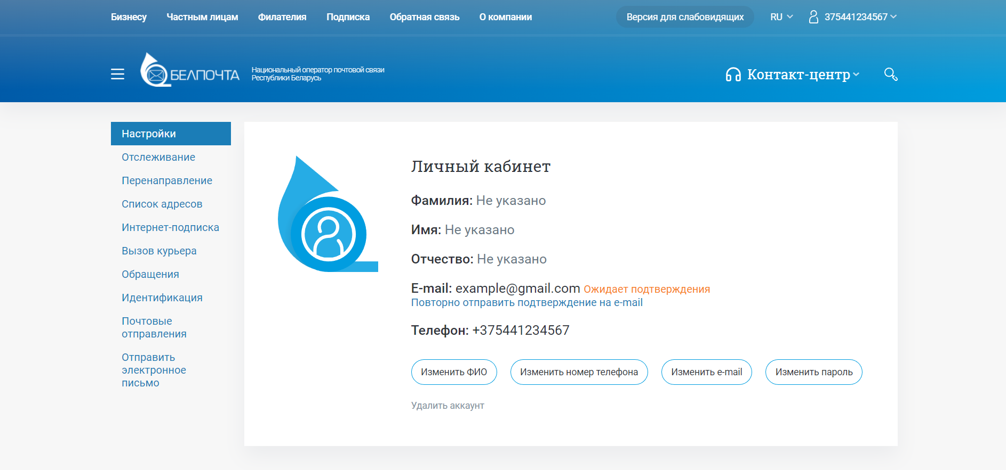

Рисунок 2.4 – Вкладки личного кабинета РУП «Белпочта»

Проанализировав личный кабинет РУП «Белпочта», можно выделить следующие функции:

– Оформление подписки онлайн: пользователь может ознакомиться с каталогом доступных печатных изданий, а также оформить подписку на любой доступный подписной период.

– Оформление заказов на почтовые услуги: пользователь может выбрать тип отправления, указать адрес получателя, оплатить заказ и отслеживать статус заказа.

– Перенаправление почтовых отправлений на другой адрес, или же другому получателю.

– Адресная книга: пользователь может добавлять, редактировать и удалять адреса получателей для упрощения процесса оформления заказов.

– Вызов почтового курьера.

– Идентификация личности, для возможности получения почтовых отправлений с помощью смс, без документа, удостоверяющего личность.

– Управление профилем: пользователь может заполнить информацию о себе, изменить контактные данные и настроить оповещения.

– Национальная почтовая электронная система.

Вкладка «Отслеживание почтовых отправлений» в личном кабинете РУП «Белпочта» позволяет пользователям отслеживать свои почтовые отправления, введя 13-значный номер отправления.

Вкладка «Список адресов» предназначен для удобства заполнения пользователем адресной информации при отправке электронных обращений или почтовых отправлений. Раздел содержит несколько вкладок, включая «Все», «Доставка почтовых отправлений», «Адрес подписки», «Адрес получателя почтовых отправлений», «Обратный адрес» и «Адрес перенаправления почтовой корреспонденции».

Кратко рассмотрим все изображенные вкладки:

1) Вкладка «Все» позволяет просмотреть все сохраненные пользователем адреса, независимо от того, в какой вкладке они были созданы.

2) Вкладка «Доставка почтовых отправлений» содержит адреса, которые пользователь указал для доставки почтовых отправлений, например, домашний или рабочий адрес.

3) Вкладка «Адрес подписки» содержит адреса, которые пользователь указал для доставки почтовой корреспонденции, связанной с подпиской.

4) Вкладка «Адрес получателя почтовых отправлений» содержит адреса, которые упрощают заполнение адресной формы при указании адреса получателя почтового отправления.

5) Вкладка «Обратный адрес» содержит адреса, которые могут потребоваться при возвращении почтового отправления отправителю.

6) Вкладка «Адрес перенаправления почтовой корреспонденции» содержит адреса, которые пользователь указал для перенаправления почтовой корреспонденции при невозможности доставки на изначальный адрес.

Вкладка «Интернет-подписка». На сайте предоставляет возможность оформления подписки на печатные издания через Интернет-каталог. Раздел содержит несколько вкладок: «В ожидании», «Оплачено», «Переадресование», «В процессе отмены» и «В архиве».

Вкладка «Вызов курьера» предназначен для удобной отправки почтовых отправлений. Здесь можно заказать курьера, который прибудет по указанному адресу и заберет почтовые отправления у отправителя для дальнейшей обработки. Раздел содержит три вкладки: «В ожидании», «В процессе» и «Закрыто».

Вкладка «Идентификация**»** в личном кабинете РУП «Белпочта» предназначен для получения сервисов почтовой связи без предъявления документа, удостоверяющего личность.

Вкладка «Почтовые отправления», позволяет зарегистрированным пользователям оформлять внутренние почтовые отправления (мелкий пакет, посылка, отправление ускоренной почты) в режиме онлайн. Для начала оформления необходимо зарегистрироваться в личном кабинете на сайте.

Вкладка «Отправить электронное письмо» перенаправляет на сайт национальной почтовой электронной системы https://mail.npas.belpost.by. Почтовая электронная система в Беларуси позволяет осуществлять цифровую пересылку как простых, так и заказных писем, с возможностью уведомления о получении и подтверждения факта доставки. Она разработана для сокращения издержек, уменьшения бумажного документооборота и быстрой пересылки документов, включая постановления, уведомления, повестки, счета, извещения, справки и выписки, между государственными органами, юридическими лицами, банками, страховыми компаниями и другими учреждениями.

По результатам анализа существующего мобильного приложения в рамках дипломного работы предлагается внесение вкладки «Филателия», которая будет иметь различный функционал. А для того, чтобы ее не загромождать информацией, будет предусмотрен переход на сайт РУП «Белпочта», где потребитель услуг сможет более детально ознакомиться с интересующей его ресурсом.

Главная страница будет иметь следующий вид, см рисунок 2.5:

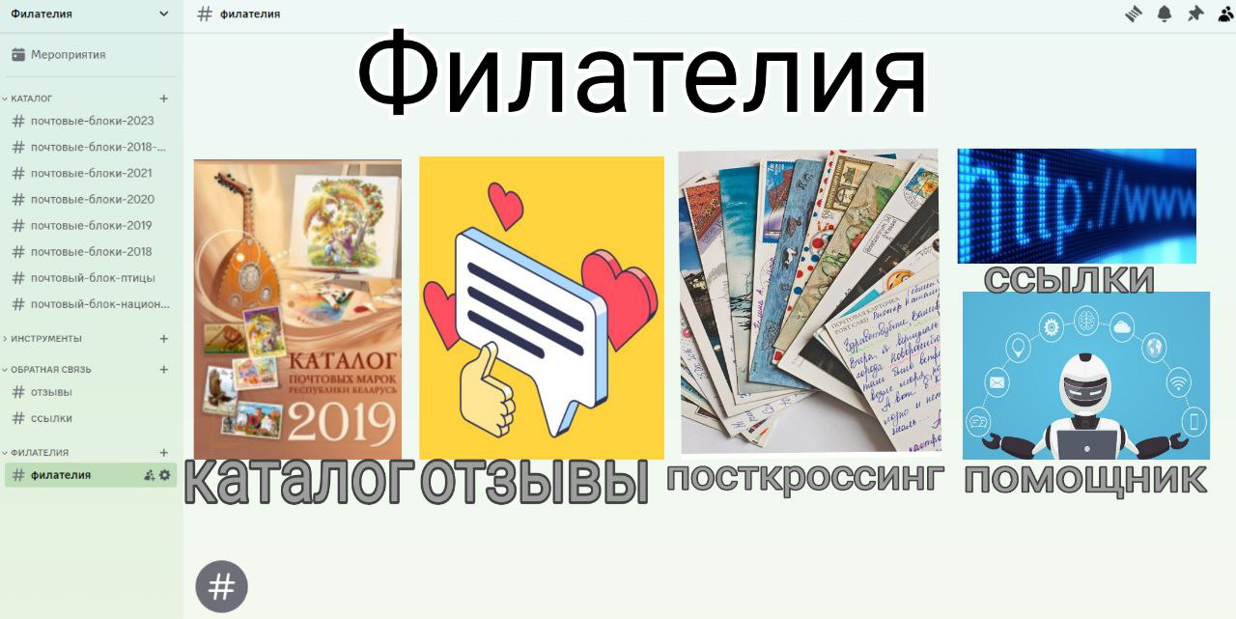

Рисунок 2.5 – Главная страница раздела «Филателия»

Главная страница содержит 5 разделов: «Каталоги», «Посткроссинг», «Отзывы», «Помощник», «Ссылки». После апробации приложения можно конечно дополнять или видоизменять вкладки.

Вкладка «Каталоги» позволяет пользователям ознакомиться с существующими каталогами, см. рисунок 2.6.

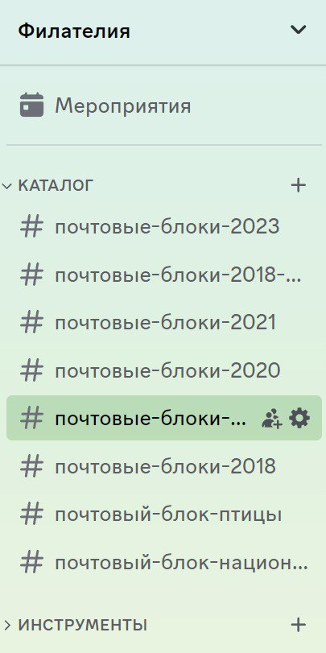

Рисунок 2.6 – Вкладка «Каталоги»

ИЦ «Марка» выпускает марки на разнообразные тематики: посвященные историческим событиям, юбилейным датам, культуре и искусству, религии, спорту, флоре, фауне, детской филателии, совместные выпуски марок одной тематики с другими странами и т.д. Почтовые выпуски складываются в яркую, динамичную летопись Беларуси. Недаром существует выражение, что почтовая марка – это визитная карточка страны.

Тематических планы формируются по следующим принципам:

1) выпуски государственных знаков почтовой оплаты, как правило, не посвящаются ныне здравствующим лицам;

2) выдающиеся государственные и политические деятели, деятели науки, культуры и искусства могут быть размещены на государственных знаках почтовой оплаты не ранее 5-ти лет после кончины и к юбилеям со дня рождения, кратным 25;

3) не издаются государственные знаки почтовой оплаты с надбавкой к номинальной стоимости (почтово-благотворительные марки).

Тематические планы составляются на основании предложений республиканских органов государственного управления и с учетом предложений иных организаций, физических лиц, полученных национальным оператором почтовой связи не позднее, чем за 10 месяцев до начала планируемого года.

Тематическими планами предусматривается выпуск до 69 сюжетов почтовых марок и блоков (без учета стандартных марок) в год, а также до 10 сюжетов конвертов с оригинальными марками и до 5 сюжетов карточек с оригинальными марками.

ИЦ «Марка» уделяет большое внимание международному движению «Посткроссинг», тем самым привлекая людей разного возраста к покупке филателистической продукции, а возможно и к ее дальнейшему коллекционированию. Ведь посткроссеры очень ответственно относятся к выбору марок. Прежде чем, что-то написать на открытке, они подготавливают марки, которые планируют наклеить. Поэтому в разделе «Филателия» предусмотрена вкладка Посткроссинг». Наполняемость данного подраздела может быть многогранна.

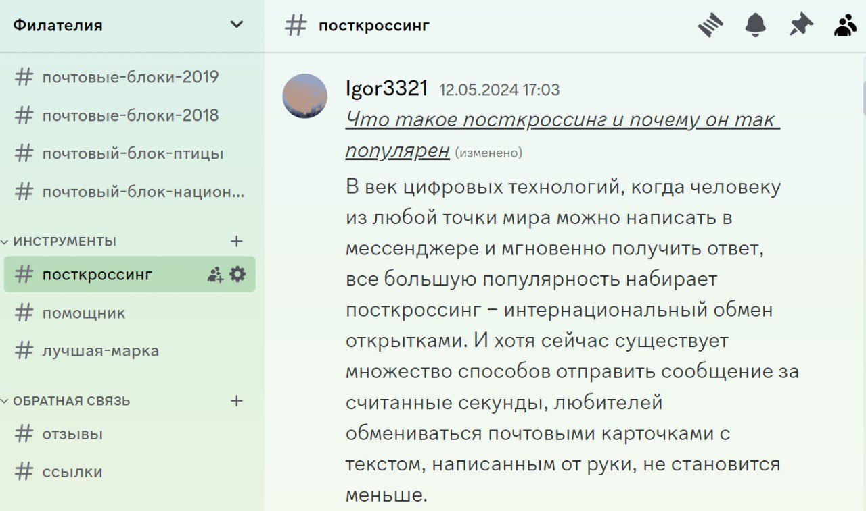

Рисунок 2.7 – Раздел «Посткроссинг»

Для того, чтобы понять как воспринимает потребитель услугу, оказываемую предприятием почтовой связи необходима обратная связь с ним. В данном приложении акцентировалось внимание на филателистическую услугу и поэтому предосмотрена вкалдка «Отзывы», см. рисунок 2.8.

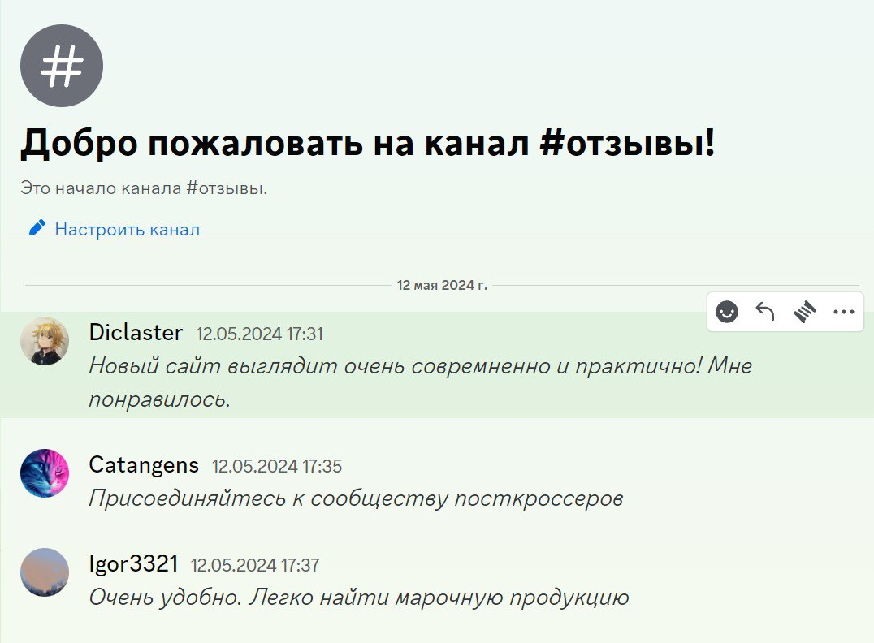

Рисунок 2.8 – Раздел «Отзывы» во вкладке «Филателия»

Отдельно на главной странице выделана вкладка ссылки. На ее странице можно разместить не только ссылку на сайт РУП «Белпочта», но и различных компаний (заключив с ними предварительный договор об оплате рекламы их сайта).

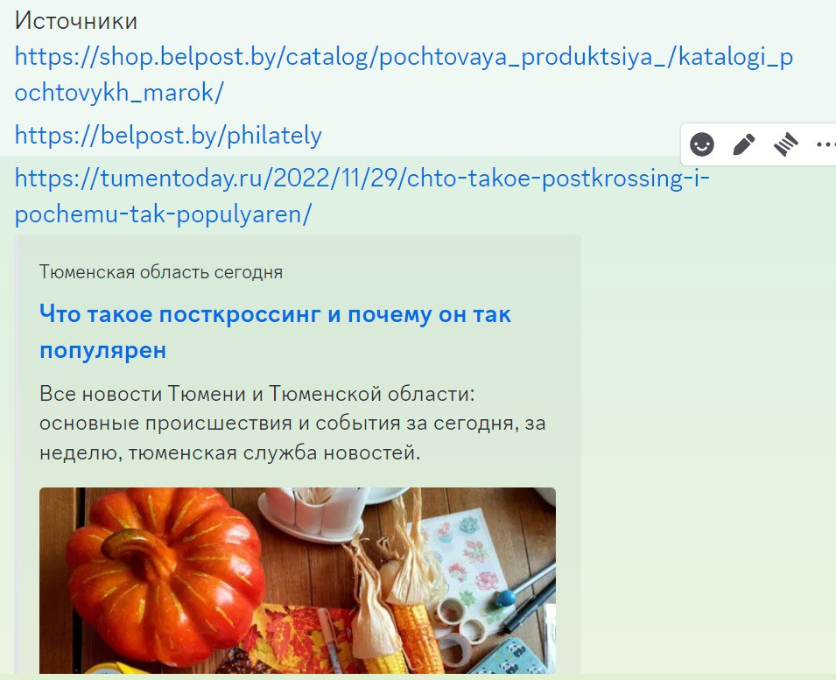

Рисунок 2.9 – Вкладка «Ссылки»

Особое место уделено вкладке «Помощник», см. рисунок 2.10. Следует обратить внимание, что часто у пользователей возникают разнообразные вопросы, поэтому не всегда специалисты колл-центра могут оперативно отреагировать. Поэтому, в этом разделе будет предусмотрен искусственный интеллект.

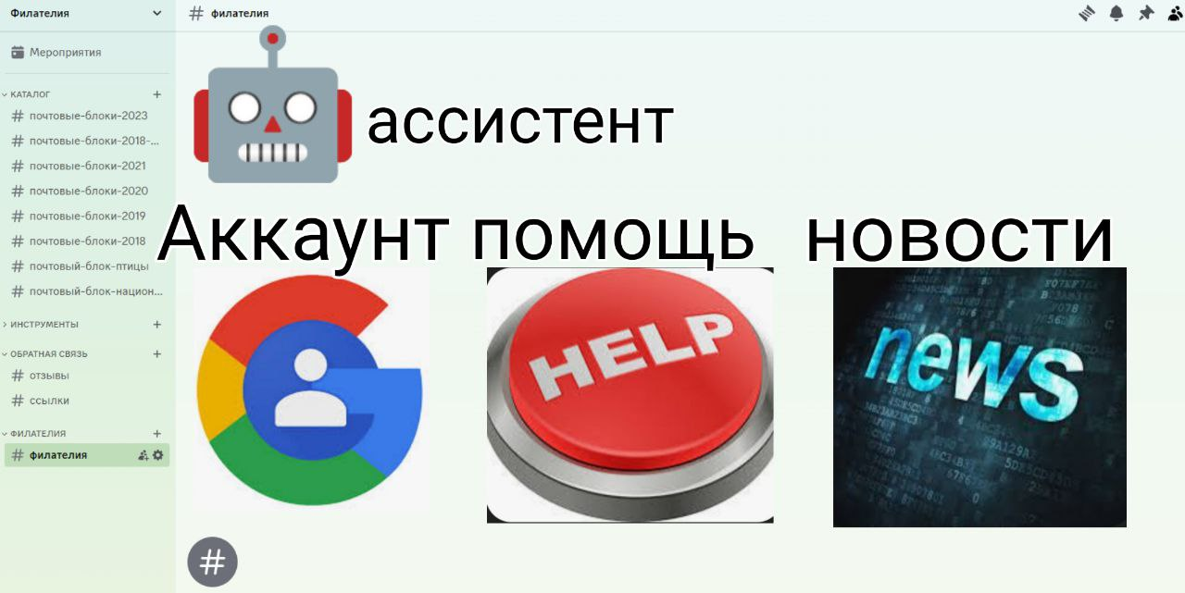

Рисунок 2.10 – Вкладка «Персональный помощник»

Таким образом, данное дополнение к мобильному приложению РУП «Белпочта» позволит осуществлять продвижение филателистической продукции с помощью различных решений.

**3 КОММЕРЧЕСКАЯ ДЕЯТЕЛЬНОСТЬ И МАРКЕТИНГ В ПОЧТОВОЙ СВЯЗИ**

Postcrossing (посткроссинг) – это международный online-проект, целью которого является обмен почтовыми карточками и марками (целых вещей) между людьми из разных уголков планеты. Охват сообщества посткроссеров изображен на рисунке 3.1.

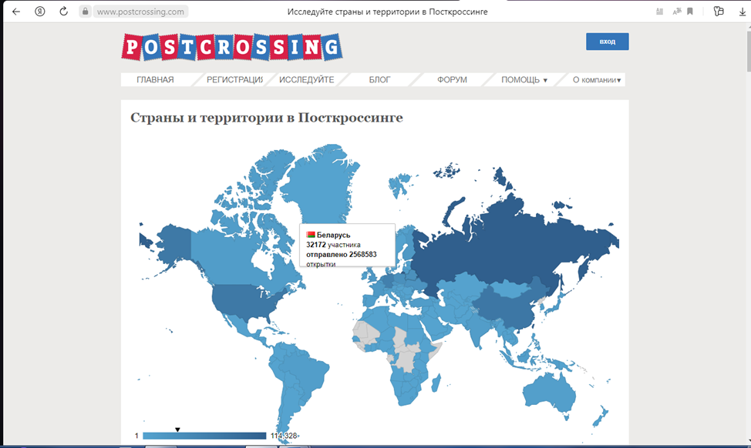

Рисунок 3.1 – География сообщества посткроссеров

Проект, который был создан в 2005 году, с каждым годом развивается, привлекая новых участников по всему миру. За эти годы массовое движение объединило жителей из 248 стран мира. Республика Беларусь вступила во всемирный проект Посткроссинга в 2008 году.

Посткроссинг был разработан для тех, кто переписке по Интернету предпочитает отправление и получение настоящего письма и открытки. Главная идея такова: если человек отправил карточку, то вскоре обязательно получит взамен как минимум одну от посткроссера из любой точки Земли. Данный проект является бесплатным. Достаточно зарегистрироваться на сайте <http://www.postcrossing.com/> и отправить открытки пяти жителям разных стран, адреса которых предложит система сайта. Через некоторое время отправитель обнаружит в почтовом ящике красочные открытки с различных уголков мира [11].

Сам термин «посткроссинг» вошел в обиход благодаря одноименному сайту (postcrossing.com), который служит основной платформой для обмена открытками. Сообщество открыто для регистрации участников из разных стран, важно соблюдение определенных правил: отправлять такое же количество открыток, сколько получил сам, и использовать в качестве рабочего языка английский. Если человек желает присоединиться к движению посткроссеров, нужно зарегистрироваться на сайте и заполнить свою страничку (рисунок 3.2), где указать персональные данные и свой домашний адрес, который не будет доступен для публичного просмотра. Следует отметить, что анкета – это важный и единственный ресурс информации об адресате на сайте сообщества, в которой нередко указывают и «открыточные» вкусы. Многие участники сразу пишут, какие открытки ждут от адресанта, о желаемых штампах, о том, что хотели бы узнать про посткроссера, его историю. Однако эти пожелания, согласно правилам сообщества, являются рекомендуемыми, но не обязательными условиями.

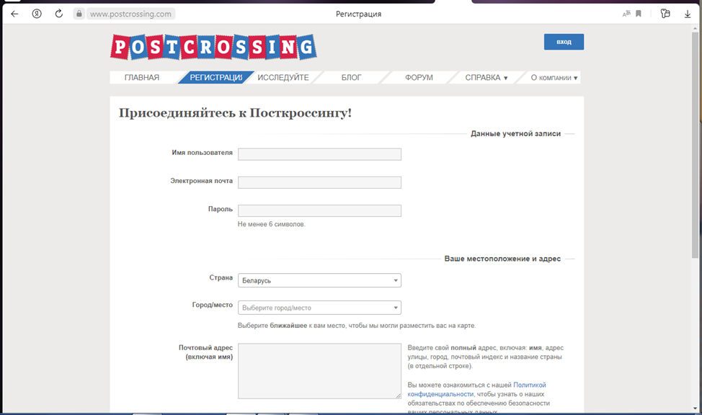

Рисунок 3.2 – Образец анкеты посткроссера

Затем система сайта предложит адреса пяти жителей разных стран. После того, как будет осуществлен запрос «отправить открытку», клиенту будет предоставлен идентификатор открытки. Это небольшой код, который однозначно идентифицирует открытку в посткроссинге. Он состоит из двух частей: двух букв (код страны) и цифры, например – RU-9161989. Следует всегда писать на каждой открытке соответствующий ID открытки – именно это позволяет получателю [зарегистрировать](https://www.postcrossing.com/receive) ее в Посткроссинге. После этих процедур открытку отправляют получателю. Например, на рисунке 3.3 представлен рейтинг наиболее активно отправляемых и пересылаемых почтовых карточек среди посткроссеров. На сайте их 100 позиций.

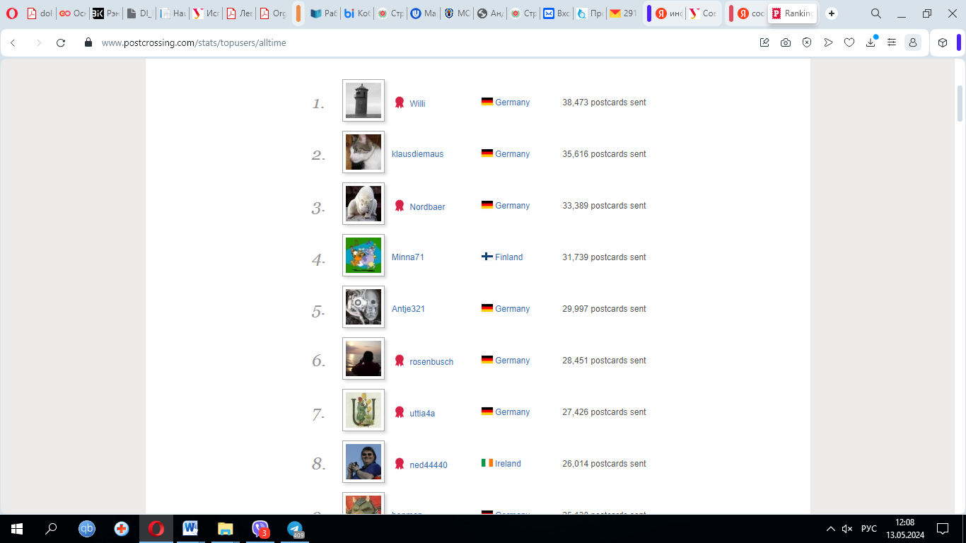

Рисунок 3.3 – Рейтинг почтовых карточек

Когда открытка прибудет по назначению, получатель зарегистрирует ее, используя идентификатор открытки. Это дает право на получение открытки от другого случайного пользователя. Отправляя одну открытку, пользователь получает другую взамен, но не от того человека, которому отправил, а также от случайного пользователя из какого-то уголка земного шара. Теперь уже очередь получателя зарегистрировать открытку, используя ее идентификатор. Можно отправить несколько открыток [одновременно](https://www.postcrossing.com/help/how-many-postcards-can-i-send). Чем больше отправляется, тем больше получается [11].

РУП «Белпочта» активно поддерживает движение Посткроссинга: изготавливаются почтовые карточки различных тематик: «Беларусь», «Фауна и флора Беларуси», «Белорусская народная одежда», «Белорусские ремесла», «Праздники и обряды белорусов», «Искусство», «Детские рисунки» и т. д. Тематика выпускаемой продукции позволяет раскрыть национальный колорит и культурное наследие белорусов, красоту и разнообразие праздников и обрядов Беларуси («Слуцкие пояса», «Уникальная белорусская буква ў», «Национальный художественный музей Республики Беларусь», «Иллюстрации В.П.Шаранговича к поэме Я.Коласа «Новая земля»», «Курск. Минск»; «Курск, Брест», «Беларусь: Гомель, Могилев, Брест», «Купалле» и т. д.) [8].

Первые почтовые марки для посткроссинга были выпущены в обращение 27 января 2012 года. Это две стандартные марки из серии «Белорусский орнамент» с номиналами «N» и «M» (рисунок 3.4):



Рисунок 3.4 – Первые почтовые марки для посткросинга

Номинал «N» соответствует тарифу на пересылку международной простой почтовой карточки неприоритетной;

Номинал «M» соответствует тарифу на пересылку международной простой почтовой карточки приоритетной.

После этого данные номиналы стали использоваться и на многих художественных марках (рисунок 3.5), которые «охотно» покупают посткроссеры для отправки почтовых карточек.

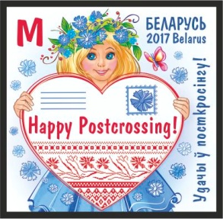

Рисунок 3.5 – Художественные марки

Дополнительно к каждой марке выпускались почтовые карточки (рисунок 3.6).



Рисунок 3.6 – Почтовые карточки

За прошедшие 30 лет выпущены в обращение 1 453 почтовые марки (из них 153 почтовых блока).

Сообщество посткроссинга объединяет людей со всей планеты, и это сообщество постоянно растет. Сегодня это глобальное мировое явление. Согласно официальной статистике, в настоящее время, в нем принимают участие более 800 000 человек, см. рисунок 3.7.

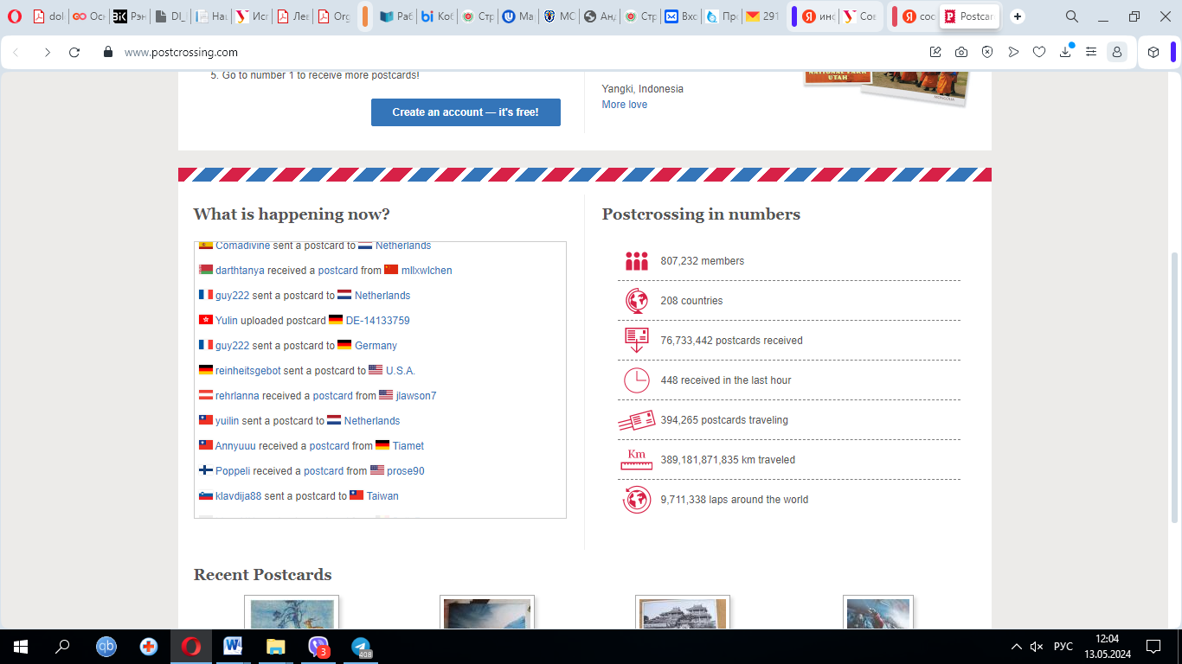

Рисунок 3.7 – Статистка сообщества посткроссинга

В 2023 году получено 4 955 460 открыток. Это на 38 008 открыток меньше, чем в 2022 году, но в целом разница не такая уж большая, особенно с учетом всех увеличений почтовых расходов. 28,24 средних дней в пути и 18,67 средних дней в пути [11].

Таблица 3.1 – Рейтинг Страна/территория Открытки отправлены

|  |  |  |
| --- | --- | --- |
| Номер п/п | Страна | Количество, шт. |
| 1 | Германия | 1 146 458 |
| 2 | США | 956 688 |
| 3 | Россия | 402 525 |
| 4 | Нидерланды | 234 464 |
| 5 | Финляндия | 210 123 |
| 6 | Япония | 181 951 |
| 7 | Китай | 166 752 |
| 8 | Тайвань | 146 210 |
| Продолжение таблицы 3.1 | | |
| 9 | Канада | 120 579 |
| ***10*** | ***Беларусь*** | ***117 186*** |
| 11 | Великобритания | 103 556 |
| 12 | Чехия | 90 437 |
| 13 | Франция | 88 759 |
| 14 | Польша | 77 736 |
| 15 | Австралия | 58 809 |
| 16 | Индия | 56 420 |
| 17 | Швейцария | 55 540 |
| 18 | Австрия | 54 559 |
| 19 | Италия | 47 709 |
| 20 | Литва | 47 162 |

В таблице представлены статистические данные по отправленным открыткам (почтовым карточкам) в 2022 году и зарегистрированным в 2023 году. Также есть несколько открыток, которые находятся в пути и, вероятно, не войдут в эту статистику зарегистрированы позже, чем проведено исследование (будут зарегистрированы в течение следующих нескольких недель/месяцев).

Также подробному анализу были подвергнуты отправители в разрезе стран. В топ-5 отправителей в Postcrossing были из США: Shelleh (2483 отправленных открыток), BeckyS (2391), suegathman (2357), Djain (2284) и christelvonderpost (2145). Все эти члены решили обмениваться открытками со своей страной, что в такой большой стране, как США, означает, что они часто отправляют открытки внутри страны, что ускоряет процесс. В 2023 году больше всего открыток по всему миру отправили CarminaBurana (Канада), ned44440 (Ирландия), diams1 (Швейцария), SMatti (Финляндия) и tiinama (Финляндия).

По проведенному исследованию виден тот факт, что Аландские острова отправили больше всего открыток на душу населения. Обычный рейтинг на душу населения для стран и территорий, насчитывающих более 10 участников. Некоторые изменения в рейтинге происходят вверх и вниз, но в целом больших изменений не так много.

*Справочно*: Архипелаг состоит из практически 6,500 островов и рифов. Численность населения Аландские острова на 2024 год составляет 30 344 человека. Данные о численности населения Аландские острова собраны из официальных переписей населения и открытых источников информации [8].

Плотность населения страны Аландские острова составляет 19.54 чел./км².

Численность мужского населения – 15 076 человек

Численность женского населения – 15 275 человек

Крупнейшие города Аландские острова по населению: Мариехамн – 11 750.

Таблица 3.2 – Рейтинг Страна/территория Открыток на душу населения*

|  |  |  |
| --- | --- | --- |
| Номер п/п | Страна | Количество, шт. |
| 1 | Аландские острова | 147,6545 |
| 2 | Финляндия | 38,0792 |
| 3 | Лихтенштейн | 21,8940 |
| 4 | Люксембург | 20,6622 |
| 5 | Литва | 16,9068 |
| 6 | Германия | 13,8248 |
| 7 | Нидерланды | 13,6071 |
| ***8*** | ***Беларусь*** | ***12.3544*** |
| 9 | Макао | 10,8433 |
| 10 | Эстония | 8,9493 |
| 11 | Чехия | 8,5112 |
| 12 | Гибралтар | 8,2449 |
| 13 | Гернси | 8,0180 |
| 14 | Латвия | 6,8226 |
| 15 | Швейцария | 6,5214 |
| 16 | Тайвань | 6,2345 |
| 17 | Австрия | 6,1669 |
| 18 | Словения | 5,9796 |
| 19 | Гуам | 5,9481 |
| 20 | Гонконг | 5,0911 |

На основании, полученных данных можно утверждать, что в Республике Беларусь потребители активно пересылают открытки и почтовые карточки. Данный факт подтверждает заместитель генерального директора по коммерческим вопросам РУП «Белпочта» Ирина Кононова (статья от 11 мая 2023 года): «Беларусь занимает восьмое место в рейтинге международного посткроссинга по количеству получаемых и отправляемых почтовых карточек».

Ежегодно РУП «Белпочта» проводит конкурс на лучшую марку.

С 12 по 26 декабря 2023 года на платформе Интернет-портала РУП «Белпочта» в режиме автоматизированной системы голосования проводился конкурс «Лучшая почтовая марка Республики Беларусь 2023 года». В онлайн-голосовании приняли участие 2037 человек. По результатам анализа данных выявлены победители. Первое место: Лучшим почтовым выпуском признана марка «Спасатель» (рисунок 4.8). Художник Виктор Чайчук. Дизайн Евгении Бедоник. За данную марку отдали 611 голосов.



Рисунок 3.8 – Марка «Спасатель»

399 голосов было отдано за блок, который посвящен 225 лет со дня рождения Адама Мицкевича» (Блок № 162 (марка № 1543). Второе место: дизайн Евгении Бедоник, рисунок 3.9.

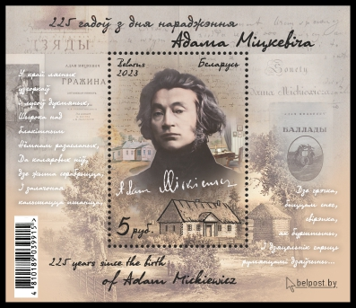

Рисунок 3.9 – Почтовый блок «225 лет со дня рождения Адама Мицкевича»

3 место было отдано малому листу «С Новым годом и Рождеством Христовым!» (марки № 1527–1534). Художник Виктор Чайчук. дизайнер Евгении Бедоник заняли 3 место.

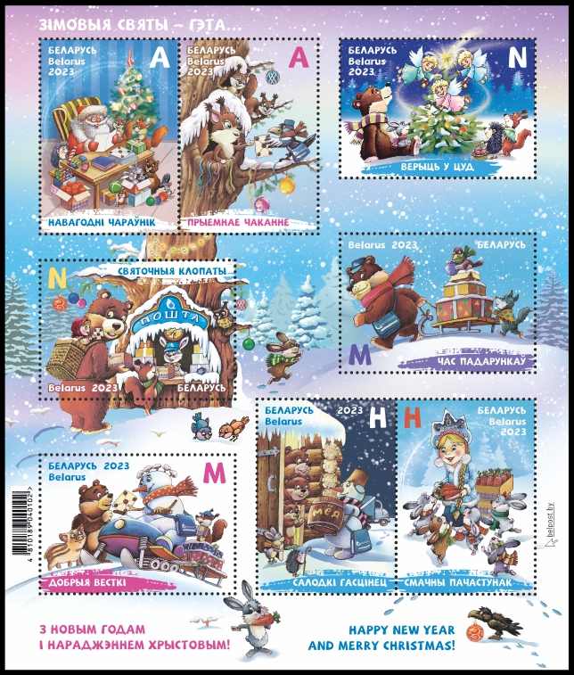

Рисунок 3.10 – Малый лист «С Новым годом и Рождеством Христовым!»

Следует отметить, тот факт, что с каждым годом с развитием информационных технологий количество участников в онлайн-опросе возрастает. Об этом свидетельствуют данные представленные в таблице 3.3.

Таблица 3.3 – Результаты конкурса-опроса на лучшую почтовую марку года 2001-2022 г.г.

|  |  |  |  |  |
| --- | --- | --- | --- | --- |
| **Год издания марки** | **Кол-во анкет** | **1 место/**  **кол-во голосов/автор** | **2 место/**  **кол-во голосов/автор** | **3 место/**  **кол-во голосов/автор** |
| 1 | 2 | 3 | 4 | 5 |
| **2001** | 1980 | Блок  «900 лет со дня рождения Евфросинии Полоцкой» /892/Т.Дольская | Марка  «10-летие образования Содружества Независимых Государств» /185/И.Комаров (Москва) | Марка  «15 лет Чернобыльской трагедии» /92/Ш.Хайрулин |
| **2002** | 1369 | Блок  «Птица года Беларуси» /285/Г.Долбик | Блок  «45 лет освоения космоса» /249/Т.Дольская | Блок  «Рыжий лесной муравей» /225/Г.Долбик |
| **2003** | 836 |  |  |  |
| Продолжение таблицы 3.3 | | | | |
| 1 | 2 | 3 | 4 | 5 |
|  |  | Блок  «Парусный спорт»  /163/ В.Рута | Марка  «Птица года. Домовый воробей» /92/А.Митянин | Марка  «Деревянное зодчество Беларуси. Георгиевская церковь с колокольней в  д. Синкевичи» /78/В.Рута |
| **2004** | 1373 | Блок  «60-летие освобождения Беларуси» /369/И.Лукин | Блок  «Белорусские спортсмены на Играх XXVIII Олимпиады в Афинах» /314/И.Лукин | Блок  «Кошки. Персидская. Тайская. Персидская красная. Домашняя. Британская короткошорстая» /278/Д.Хаменушко |
| **2005** | 900 | Блок  «Иконопись Беларуси XXI века. Икона Божией матери «Владимирская». Икона Рождества Христова. Икона Архангела Михаила» /410/А.Блинцов | Блок  «60 лет Победы в Великой Отечественной войне» /169/В.Старухин | Блок  «Совместный выпуск Беларуси и России. Природа» /100/П.Жиличкин (Москва) |
| **2006** | 1104 | Блок  «V Национальная филателистическая выставка «БелФИЛА-2006» (надпечатка на блоке «Олень благородный», 1995, А.Федин) /282/И.Лукин | Блок  «Летучие мыши Беларуси» /153/А.Митянин | Блок  «Белорусские спортсмены на ХХ зимних Олимпийских играх в Турине» /114/И.Лукин |
| **2007** | 876 | Блок  «Колокола Беларуси» /315/Л.Гордеева | Блок  «С Новым годом! С Рождеством Христовым!» /146/А.Романовская | Блок  «Сокровища Национального художественного музея Республики Беларусь» /108/И.Бубен |
| **2008** | 877 | Блок  «1020-летие Крещения Руси. Богоматерь Ильинская Черниговская. Спас Вседержитель. Князь Владимир, из деисусного чина» /354/А.Блинцов | Блок  «425 лет Несвижскому замку» /97/С.Ржеутская | Блок  «Константин Острожский» /85/О.Сузько, И.Лукин |
| **2009** | 1498 | Блок  «Кошки. Русская голубая» /351/Е.Медведь | Блок  «600 лет заповедности Беловежской пущи» /342/О.Сузько, И.Лукин | Блок  «Праздники и обряды белорусов. Коляды. Зазывание весны. Купалье. Дожинки» /117/А.Романовская |
| **2010** | 1534 | Блок  «Призеры Игр XXIX Олимпиады в Пекине» /375/А.Николаевский | Блок  «Мирский замок» /33/И.Лукин | Блок  «65-летие Победы в Великой Отечественной войне» /170/И.Лукин |
| Продолжение таблицы 3.3 | | | | |
| 1 | 2 | 3 | 4 | 5 |
| **2011** | 1719 | Блок  «Совместный выпуск Республики Беларусь и Исламской Республики Иран. Мирский замок. Цитадель Каримхана» /340/Е.Симоненко | Блок  «850-летие создания Креста Ефросинии Полоцкой» (тиснение золотистой фольгой) /328/А.Мамаев, И.Лукин | Блок  «850-летие создания Креста Ефросинии Полоцкой» /224/А.Мамаев, И.Лукин |
| **2012** | 1593 | Блок  «Архитектура Беларуси. Православные храмы. Софийский собор, XI в. Полоцк; Храм-памятник в честь Всех Святых, нач. XXI в. Минск»  /419/И.Лукин | Блок  «20-летие установления дип. отношений между Республикой Беларусь и Республикой Куба» /301/А.Мтянин | Блок  «20-летие установления дип.отношений между Республикой Беларусь и Китайской Народной Республикой» /298/А.Митянин, А.Малаш |
| **2013** | 1284 | Блок  **«**1025-летие Крещения Руси. Не рыдай мене, Мати. Троица Ветхозаветная. Спас Вседержитель» /  276/И.Лукин | Малый лист  «Белорусские анимационные фильмы» /175/Е.Приемко | Блок  «400-летие прибытия чудотворной иконы Божьей Матери в Будслав» /139/Е.Медведь |
| **2014** | 981 | Блок  «Дарья Домрачева — трехкратная олимпийская чемпионка ХХІІ зимних Игр в Сочи (биатлон). Герой Беларуси»  /349/Е.Медведь | Блок  «70 лет освобождению Беларуси и России от немецко-фашистских захватчиков» /217/С.Ульяновский (Россия) | Блок  «Иконопись Беларуси. Собор белорусских святых». Триптих, ХХІ в.» /92/Е.Медведь |
| **2015** | 1370 | Блок  «70 лет Победы в Великой Отечественной войне» /197/Т.Кузнецова | Блок  «Архипастырское служение на Белорусской земле Почетного Патриаршего Экзарха всея Беларуси митрополита Филарета»/190/А.Блинцов, Е.Медведь | Блок  «EUROPA. Старые игрушки» /146/Е.Бедоник |
| **2016** | 1338 | Блок  «Пчеловодство в Беларуси**» /**276/А.Митянин, М.Витковская | Блок  «Иконопись Беларуси. Богоматерь Одигитрия. XVII в. Святой Антоний Падуанский. 744 г.**» /**152/Е.Медведь | Блок  «Государственные символы Республики Беларусь. Государственный герб Республики Беларусь**» /**111/М.Витковская |
| **2017** | 1711 | Блок  «Геодезическая дуга Струве» /663/Е.Бедоник | Блок  «Белорусская Православная церковь1025-летие Полоцкой епархии»  . | Блок  «950 лет со времени первого письменного упоминания Минска» /125/Т.Кузнецова |
| Продолжение таблицы 3.3 | | | | |
| 1 | 2 | 3 | 4 | 5 |
|  |  |  | /276/Т.Дольская, Е.Бедоник |  |
| **2018** | 1144 | Блок  «Иконопись XXI века. Преподобная Хильда, игуменья Уитбицкая. Святитль Мартин Турский. Преподобный Гутлак Кроулендский» /270/Е.Медведь | Марка  «Дарья Домрачева, Динара Алимбекова, Ирина Кривко, Надежда Скардино — олимпийские чемпионки (биатлон)» /179/Е.Бедоник | Блок  «100 лет со дня рождения Петра Машерова» /147/Т.Дольская, Е.Бедоник |
| **2019** | 1132 | Марка  «С Новым годом!» /336/В.Чайчук, Е.Бедоник | Блок  «1000 лет со времени первого письменного упоминания Бреста»  /319/Т.Дольская, М.Юрчик | Блок  «75 лет освобождению Беларуси от немецко-фашистских захватчиков» /183/Е.Бедоник |
| **2020** | 1402 | Блок  «Совместный выпуск Беларуси и России. 75 лет Победы в Великой Отечественнойвойне» /246/Е.Бедоник | Марка  «Привет из Беларуси!» /177/М.Витковская | Блок  «550-летие явления иконы Жировичской Божией Матери» /170/Е.Медведь |
| **2021** | 8982 | Блок  «Коложская икона Божией Матери»/3188/Е.В.Медведь | Марка  «С Рождеством Христовым!»/2411/ М.В.Витковская | Марка  «Машиностроение Беларуси. Трактор Belarus-1222.3»/1027/Е.В.Бедоник |
| **2022** | 31 925 | Малый лист «Служебные собаки пограничной службы Беларуси» /1459/1460/ М.В.Витковской | Малый лист «Белорусский край. Витебщина» /1480–1482/Е.Б.Бедоник. | Марка  «Герб Добруша» **/**1477/С.Цырулик |

Таким образом, можно сделать вывод о том, что целью конкурса является не только популиризация почтовых марок Республики Беларусь среди населения различных стран мира, но привлечение детей и молодежи к филателистическому движению.

**4 РАЗРАБОТКА МЕРОПРИЯТИЯ ПО ПОВЫШЕНИЮ ЭФФЕКТИВНОСТИ ПРОДАЖ**

Для обеспечения стабильного дохода, получаемого РУП «Белпочта» от реализации филателистической продукции через отделения почтовой связи, магазин «Почтовый сало» необходимо правильно выбрать стратегические подходы по получению дополнительной прибыли, определить задачи и планы работы, и обеспечить их выполнение.

В условиях рыночной экономики, когда уровень предоставляемых услуг должен быть достаточно высок, чтобы клиенты отдавали предпочтение именно предприятию почтовой связи, необходимо не только пропагандировать филателистическую продукцию на ярмарках выставках, конкурсах, сайтах, но и организовывать онлайн-выставку этой продукции через мобильные приложения. В рамках дипломной работы были разработана концепция визуализации марочной продукции для мобильного приложения.

Для этого стимулирование сбыта следует организовывать в следующих направлениях:

1) распространение рекламы, основные качества которой – привлекательность и информативность (должна содержать информацию, которая выведет потребителя на товар).

2) конкурсы, премии и другие подобные средства, предполагающие какую-либо уступку, льготу или содействие, представляющие ценность для потребителя.

Для реализации коммерческого потенциала будут предложены такие мероприятия как:

1 Модернизация мобильного приложения;

2 Разработка рекламных мероприятий.

Таким образом, при доработки мобильного приложения понадобятся:

1 Арт-директор (осуществляет общее руководство и правление творческими процессами; разрабатывает вместе с дизайнерами общие концепции дизайна проекта, контролирует качество исполняемой работы, проверяет качество работ, которые осуществляют дизайнеры и верстальщики).

2 Дизайнер (разрабатывает креативную концепцию дизайнерской оболочки, а также различного рода графические элементы).

3 Фронтенд-разработчик (занимается версткой шаблона страницы и созданием пользовательского интерфейса, осуществляет вёрстку).

4 Тестировщик (осуществляет поиск вероятных ошибок и сбоев в функционировании посадочной страницы, путём моделирования различных ситуаций, которые могут возникнуть в процессе использования страницы, чтобы разработчики смогли исправить обнаруженные ошибки).

Затраты на основную заработную плату команды разработчиков определяются исходя из состава и численности команды, размеров месячной заработной платы каждого из участников команды, а также общей трудоемкости разработки программного обеспечения.

Расчёт величины основной заработной платы разработчиков осуществляется по формуле (4.1):

Зо =, (4.1**)**

где *n* – количество исполнителей, занятых разработкой конкретного ПО;

*Tчi* – часовая заработная плата i-го исполнителя (руб.);

*ti* – трудоемкость работ, выполняемых i-м исполнителем (ч).

Часовая заработная плата определяется путем деления месячной заработной платы на количество рабочих часов в месяце (можно принять равным 168 часам).

При этом месячная заработная плата определяется либо по фактическим данным предприятия (организации), на котором проходилась преддипломная практика, либо берется исходя из сложившегося на рынке труда размера заработной платы данной категории специалиста (в этом случае необходима ссылка на открытый источник данных). Трудоемкость определяется исходя из сложности разработки программного продукта и объема выполняемых им функций.

Также в затраты на основную заработную плату команды разработчиков входит и премиальный фонд, создаваемый для материального стимулирования участников команды. Его размер может определяться в диапазоне 30% от размера основной заработной платы.

Расчёт затрат на основную заработную плату представлен в таблице.

Таблица 4.1 – Расчёт затрат на основную заработную плату разработчиков

|  |  |  |  |  |
| --- | --- | --- | --- | --- |
| **Участник команды** | **Месячная заработная плата, руб.** | **Часовая заработная плата, руб.** | **Трудоемкость работ, часов** | **Основная заработная плата, руб.** |
| Арт-директор | 2 100 | 12,5 | 110 | 1 250 |
| Дизайнер | 1 500 | 8,93 | 138 | 1 232,34 |
| Фронтенд-разработчик | 1 800 | 10,71 | 100 | 1 071,4 |
| Продолжение таблицы 4.1 | | | | |
| **Участник команды** | **Месячная заработная плата, руб.** | **Часовая заработная плата, руб.** | **Трудоемкость работ, часов** | **Основная заработная плата, руб.** |
| Тестировщик | 1 600 | 9,52 | 85 | 809,5 |
| Премия (30%) | | | | 1 308,98 |
| Итого затраты на основную заработную плату разработчиков | | | | 5 672,22 |

Источник: собственная разработка

Затраты на дополнительную заработную плату команды разработчиков включает выплаты, предусмотренные законодательством о труде (оплата отпусков, льготных часов, времени выполнения государственных обязанностей и других выплат, не связанных с основной деятельностью исполнителей), и определяется по формуле (4.2):

Зд = , (4.2)

где *Зо* – затраты на основную заработную плату с учетом премии (руб.);

*Нд* – норматив дополнительной заработной платы, берем в размере 10%.

Зд =(5672,22×10) / 100 = 567,22 руб.

Отчисления на социальные нужды (в фонд социальной защиты населения и на обязательное страхование) определяются в соответствии с действующими законодательными актами по формуле (4.3):

зсоц =, (4.3)

где *Нсоц* – норматив отчислений на социальные нужды (34%).

Зсоц = = 2121,41 руб.

Кроме того, можно включить и прочие затраты, как напрямую связанные с разработкой конкретного программного обеспечения в соответствии с планируемой суммой затрат на эти мероприятия (по смете), так и затраты, связанные с функционированием организации-разработчика в целом (например, затраты на аренду офисных помещений, освещение, отопление, амортизация основных производственных фондов и т.д.).

Расчет прочих затрат осуществляется в процентах от затрат на основную заработную плату команды разработчиков с учетом премии по формуле (4.4):

Зпз =, (4.4)

где *Нпз* – норматив прочих затрат, берем в размере 50%.

Зпз =(5672,22×50) / 100 = 2836,11 руб.

Из расчета на количество сотрудников в размере 4 человек выведем смету оборудования, необходимого для создания посадочной страницы (таблица 4.2).

Цена на вычислительную технику были взяты с сайта onliner.by. Сумма затрат на вычислительную технику составила 9 862 рубля.

Таблица 4.2 – Расчёт потребности в вычислительной технике

|  |  |  |
| --- | --- | --- |
| **Наименование** | **Количество (шт.)** | **Стоимость руб.** |
| ЭВМ (компьютер и аксессуары) | 1 | 2 569 |
| Ноутбук | 2 | 3 299 |
| Принтер - сканер | 1 | 695 |
| Итого | | 9 862 |

Источник: собственная разработка

Учитывая специфику работ сотрудников, появляется необходимость списке следующих программных продуктов (таблица 4.3):

Таблица 4.3 – Расчёт затрат на программное обеспечение

|  |  |
| --- | --- |
| **Наименование ПО** | **Стоимость, руб.** |
| Microsoft Office Word | 238 |
| Photoshop, Dreamweaver, Adobe Creative Cloud | 580 |
| Продолжение таблицы 4.3 |  |
| **Наименование ПО** | **Стоимость, руб.** |
| Microsoft Visual Studio Professional | 210 |
| Итого | 1 028 |

Источник: собственная разработка

Сумма затрат на программное обеспечение составила 1 028 рублей.

Общая сумма затрат составит:

Змат и прог = 9 862 + 1 028 = 10 890 руб.

С учетом затрат на заработную плату:

Зобщ = 10890 + 5 672,22 + 567,22 + 2121,41 + 2836,11 = 22,07 тыс. руб.

Учитывая, что за январь-декабрь 2022 год выручка от реализации филателистической продукции по Минского филиалу РУП «Белпочта» составила 140,2 тыс. руб. рассчитаем прибыль (на примере Минского филиала):

П = 140,2 – 22,07 = 118,13 тыс. руб.

Чистая прибыль:

Пчис = 118,13 – (118,13 х 20%) = 94,5 тыс. руб.

Срок окупаемости разработки данной визуализации составит:

Токуп = 22,07÷ 94,5 = 0,24

Таким образом, доработка мобильного приложения более чем за 2 месяца. Виртуальная экспозиция филателистической продукции через мобильное приложение позволит привлечь новую аудиторию, а также популизировать такое направление как Посткроссинг не только в нашей стране, но и за рубежом.

**5 ИНФОРМАЦИОННО-ТЕХНОЛОГИЧЕСКИЕ СИСТЕМЫ ПОЧТОВОЙ СВЯЗИ**

**5.1 Информационные системы**

Система – это сложный объект, который состоит из взаимосвязанных частей и существует как единое целое. Присоединение к понятию «система» слова «информационная» отражает цель ее создания и функционирования. Информационная система обеспечивает сбор, обработку, поиск, хранение, выдачу информации, необходимой в процессе принятия решения задач из любой области.

Информационные системы – это взаимосвязанная совокупность методов, средств и персонала, используемых для обработки, хранения и выдачи информации в интересах достижения поставленной цели.

Внедрение информационных систем осуществляется в целях повышения эффективности производственно-хозяйственной деятельности предприятий не только за счет обработки и хранения информации, автоматизации процессов, но и за счет принципиально новых методов управления, основанных на моделировании действий специалистов при принятии решений (методы искусственного интеллекта, экспертные системы и т.д.), использовании современных средств телекоммуникаций (электронная почта, телеконференции), глобальных и локальных вычислительных сетей и т.д.

Для повышения конкурентоспособности почтовой связи республики создана информационно-телекоммуникационная сеть почтовой связи (далее – ИТС ПС), которая объединяет все узловые объекты почтовой связи, начиная от районного и заканчивая РУП «Белпочта» [5].

Корпоративная сеть РУП «Белпочта» объединяет более 120 взаимодействующих между собой локально-вычислительных сетей. В центре локально-вычислительной сети находится РУП «Белпочта», к которой подключено шесть областных филиалов, а к ним в свою очередь подключаются районные узлы почтовой связи.

ИТС ПС обеспечивает оперативный обмен информацией между объектами почтовой связи:

1) о принятых заказах на периодические издания;

2) о принятых коммунальных платежах;

3) о выплаченных пенсиях;

4) об отправлениях международной ускоренной почты;

5) об отчетной информации в рамках задачи «Ежедневный сводный денежный отчет»;

6) по делопроизводству;

и др.

Информационно-технологическая сеть почтовой связи условно разделяется на четыре уровня.

Четвертый уровень, самый нижний – это отделения почтовой связи, оснащенные СКС. Отделения связи являются конечными потребителями информации.

Третий уровень – районные узлы почтовой связи (узлы почтовой связи), которые обеспечивают связь с подчиненными отделениями связи, поставляют и принимают информацию.

Второй уровень – это областные филиалы. Областные филиалы связываются с районными узлами почтовой связи, с Минском и друг с другом по средствам высокоскоростных каналов.

Первый уровень осуществляет контроль, обработку, хранение информации. Здесь имеются рабочие станции служащих.

Также в состав ИТС входят серверы, оборудование для работы рабочих станций, почтово-кассовые терминалы. Имеются системные средства для обеспечения работоспособности сети.

К основным функциям информационно-технологической сети относятся следующие:

– доступ абонентов к ресурсам районных узлов связи, областных филиалов и РУП «Белпочта»;

– передача файлов в рамках всей сети для распределения информации программного обеспечения;

– передача сообщений между абонентами сети и сетевыми программами;

– ведение распределенной адресной книги для хранения информации и совместной работы с приложениями;

– контроль происходящих при передаче данных, событий;

– управление узлами сети;

– обеспечение безопасности доступа к данным (разграничение доступа, ведение протокола событий).

Созданная ИТС ПС позволяет производить электронный обмен информацией не тлько с внутренними пользователями но и внешними (с жилищно-коммунальными службами, с фондом социальной защиты, с бюджетными и энергоснабжающими организациями, банками и другими предприятиями) [5].

С помощью ИТС ПС осуществляется передача информации по регистрируемым почтовым отправлениям, а также передача электронных переводов.

В отделениях и узлах почтовой связи устанавливаются новые современные компьютерные системы, почтово-кассовые терминалы, кассовые суммирующие аппараты нового поколения, персональные компьютеры, копировальные аппараты, электронные весы, средства механизации для замены ручного труда, обновляется технологический автомобильный транспорт.

**5.2 Национальная почтовая электронная система**

С целью выполнения требований Закона Республики Беларусь от 18 июня 2019 г. № 202-З «Об изменении Закона Республики Беларусь от 15 декабря 2003 г. № 258-З «О почтовой связи», Государственной программы развития цифровой экономики и информационного общества на 2016–2020 годы, утвержденной постановлением Совета Министров Республики Беларусь от 23.03.2016 № 235. Подпрограмма 3 «Цифровая трансформация», актов Всемирной почтовой конвенции (ратифицированы Законом Республики Беларусь от 10 ноября 2017 года № 63-З) РУП «Белпочта» в 2020 году осуществлена разработка и внедрение Национальной почтовой электронной системы.

Создание в Республике Беларусь НПЭС обусловлено международным опытом.

В соответствии со статьей 37 Всемирной почтовой конвенции и ее регламента национальными операторами почтовой связи создаются электронные почтовые системы, посредством которых обеспечивается оказание почтовых электронных услуг. Указанные системы представляют собой защищенное и надежное средство обмена электронными сообщениями, дающее возможность аутентифицированным отправителям направлять электронные сообщения одному или нескольким также аутентифицированным получателям и представлять подтверждение об отправке и доставке таких сообщений. В рамках положений Всемирной почтовой конвенции подобные системы реализованы назначенными почтовыми операторами Франции, Италии, Израиля, России, Швейцарии, Испании, Португалии, Казахстана.

В 2021 году была введена в эксплуатацию Национальная почтовая электронная система (далее – НПЭС). Данная система позволяет оцифровать пересылку простых и заказных писем, в том числе с уведомлением о получении, и подтвердить факт их вручения (доставки).

Зарегистрированными в НПЭС пользователями могут быть как физические, так и юридические лица.

НПЭС предназначена для сокращения издержек, уменьшения бумажного документооборота и оперативной пересылки документов (постановления, уведомления, повестки, счета, извещения, справки, выписки и др.) государственных органов, юридических лиц, банковских и страховых компаний, служб жилищно-коммунального хозяйства, труда и социальной защиты, учреждений образования, здравоохранения и др.

Посредством системы физические лица, достигшие 16 лет, получают возможность отправлять официальные электронные письма в адрес государственных органов и компаний, других физических лиц.

Если адресат не имеет возможности получать письма в электронной форме, такие письма в установленном законодательством порядке распечатываются и доставляются обычным способом. Таким образом, гарантируется доставка писем, направленных с использованием НПЭС, любым адресатам [9].

Преимущества Национальной почтовой электронной системы:

– бесконтактная отправка и получение писем 24/7;

– мгновенная доставка;

– безопасность и конфиденциальность переписки;

– подтверждение факта вручения;

– экономия времени и затрат.

Доступ пользователя к функциям осуществляется интерактивно через сеть Internet посредством обращения по адресу <https://mail.npas.belpost.by> через веб-браузер [10].

На первом этапе система просит сделать выбор из двух предложенных вариантов: физическое лицо или представитель организации. Далее необходимо нажать «Войти с помощью OAUTH» (рисунок 5.1).

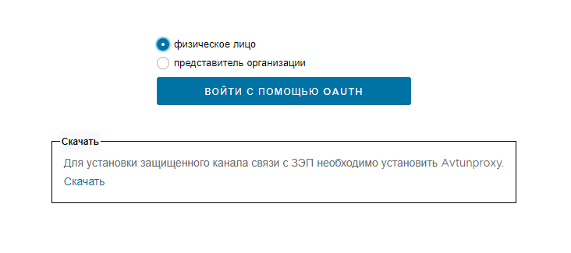

Рисунок 5.1 – Вход в систему

Система перенаправляет пользователя на страницу аутентификации, где производится непосредственный вход для дальнейшей работы в НПЭС. Доступные способы аутентификации для входа в систему:

– Mobile-ID;

– ЭЦП (USB-носитель AvPass, USB-ключ AvBing, USB-ключ AvToken);

– ID-карта (биометрический документ, удостоверяющий личность, содержащий электронное средство биометрической идентификации и криптографический токен аутентификации);

– логин и пароль.

Для аутентификации по Mobile-ID необходимо внести номер мобильного телефона и нажать кнопку «Войти» (рисунок 5.2) [10].

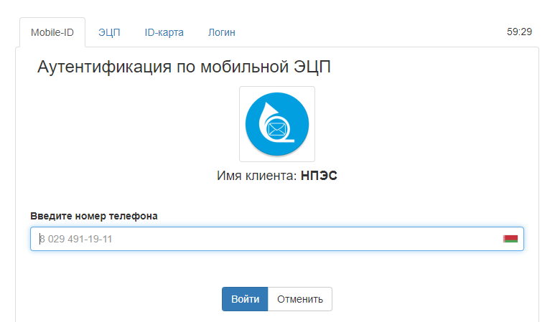

Рисунок 5.2 – Ввод данных для аутентификации по Mobile-ID

После пользователь будет перенаправлен на информационное окно, где указаны дальнейшие действия (рисунок 5.3).

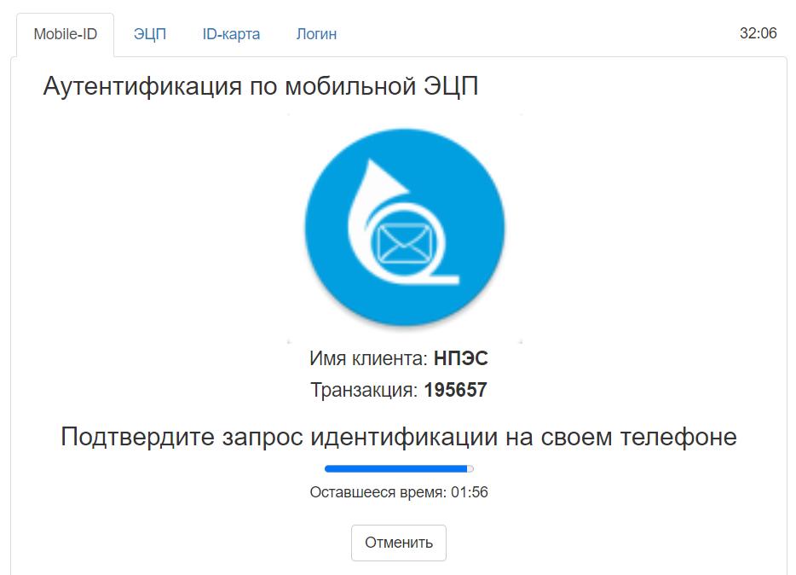

Рисунок 5.3 – Запрос идентификации по Mobile-ID

Для прохождения идентификации в системе на мобильном устройстве пользователем подтверждается появившееся уведомление о входе.

Для аутентификации по ЭЦП должен быть установлен AvTunProxy. Он обеспечивает защиту данных при пересылке писем.

При включенном AvTunProxy осуществляется подключение носителя ключевой информации, вводится пароль от контейнера с ключом и нажимается кнопка «Войти» (рисунок 5.4). Если при попытке доступа к приложению не возникает сообщений об ошибках, то система работает корректно [10].

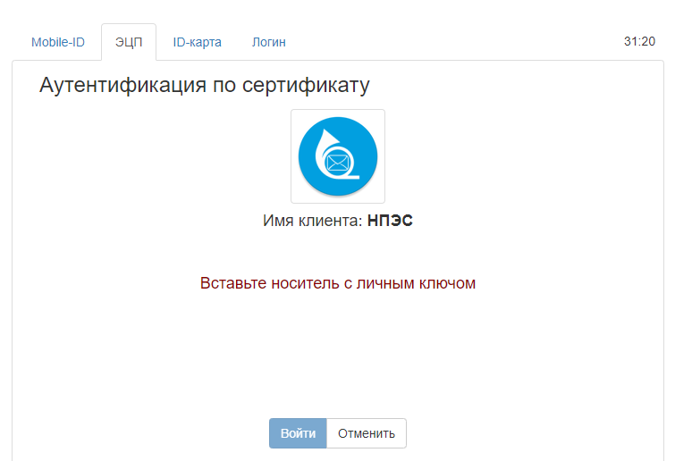

Рисунок 5.4 – Аутентификация по ЭЦП

Электронная цифровая подпись (ЭЦП) – это реквизит электронного документа, полученный в результате криптографического преобразования информации с использованием закрытого ключа подписи и позволяющий проверить отсутствие искажения информации в электронном документе с момента формирования подписи (целостность), принадлежность подписи владельцу сертификата ключа подписи (авторство), а в случае успешной проверки подтвердить факт подписания электронного документа [10].

Средства ЭЦП можно получить в республиканском удостоверяющем или в региональных регистрационных центрах. Адреса центров приведены на сайте РУП «Национальный центр электронных услуг» (https://nces.by).

Для аутентификации по биометрическому документу, удостоверяющему личность (рисунок 5.5).

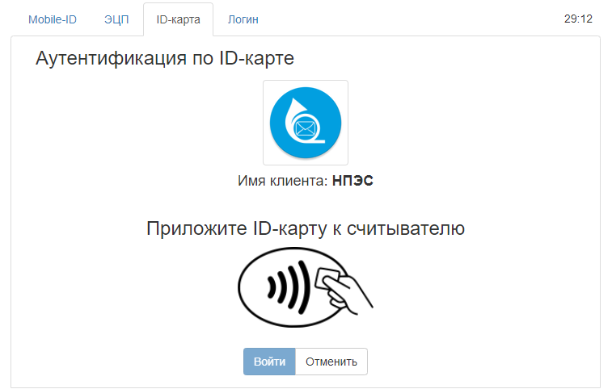

Рисунок 5.5 – Аутентификация по ID-карте

Карта прикладывается к считывателю и вводится PIN-код.

Для аутентификации по логину и паролю вводится персональный логин и пароль, который пользователь получает в объекте почтовой связи при прохождении процедуры идентификации личности (рисунок 5.6) [10].

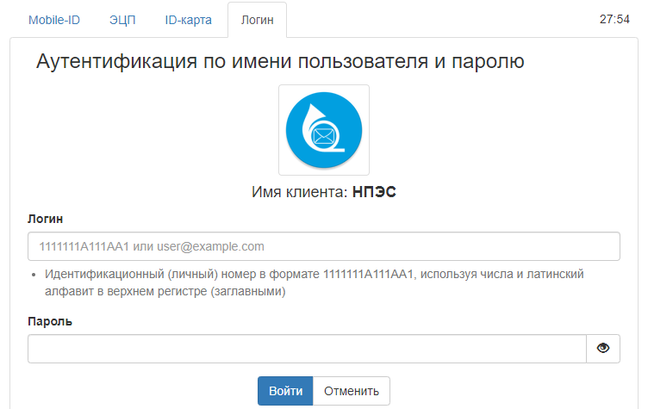

Рисунок 5.6 – Аутентификация по имени пользователя и паролю

При входе в систему пользователем осуществляется смена временного пароля, полученного в объекте почтовой связи.

При регистрации в НПЭС пользователь указывает:

– номер мобильного телефона и/или email;

– выбирает предложенные варианты уведомления о поступлении новых отправлений (телефон/e-mail). Пользователь может ввести не более одного номера телефона и одного e-mail адреса;

– указывает адрес регистрации;

– дает согласие на получение гибридных почтовых отправлений (бумажное в электронное) в НПЭС, для этого проставляет признак в соответствующее поле.

По желанию пользователя-физического лица адресные данные, указанные в форме регистрации, могут отражаться в публичном справочнике НПЭС для поиска [10].

При успешной регистрации в НПЭС пользователю отображается уведомление о регистрации в системе.

Дополнительно пользователю предоставляется возможность добавить до 9 почтовых адресов, при адресовании на которые, почтовые отправления направляются в электронной форме посредством НПЭС.

После успешного входа пользователь сразу попадает на вкладку «Входящие».

В данной вкладке отображаются все письма, поступившие в электронном виде на зарегистрированного пользователя. Сразу можно увидеть от какого пользователя поступило почтовое отправление, есть ли прикрепленный файл к письму, если письмо заказное, то будет указан номер отправления, статус письма, тема, тип отправления и дата/время поступления отправления письменной корреспонденции.

Информация по исходящим почтовым отправлениям отображается во вкладке «Исходящие».

В данном разделе можно получить информацию о получателе почтового отправления, номере отправления, если письмо было заказным, статусе, теме, типе отправления и дате/времени. С помощью НПЭС можно отправлять документы, счета, уведомления, справки, выписки и многое другое. Важно знать:

– текстовое сообщение письма не должно превышать 30 страниц;

– в письмо вкладывается не более 3 файлов размером до 10 МБ;

– типы файлов вложения: doc, docх, xls, xlsx, pdf.

Во вкладке «Уведомления» отображаются уведомления о получении почтовых отправлений. Они подтверждают факт получения почтового отправления [10].

Во вкладке меню «Извещения» зарегистрированному пользователю НПЭС могут направляться извещения о поступлении почтовых отправлений и иные сообщения, связанные с пересылкой регистрируемых почтовых отправлений (письменной корреспонденции, мелких пакетов, посылок, отправлений ускоренной почты и др.).

При поступлении почтового отправления в электронный почтовый ящик пользователю НПЭС на указанный номер телефона и/или e-mail направляется нотификация (сообщение) о поступлении почтового отправления.

На странице «Квитанции» пользователь может просматривать квитанции за оплаченные отправления. Пользователь может открывать отправление, к которому относится квитанция. Если отправление находится в статусе «Оплачивается» более 20 минут, рядом с относящейся к нему квитанцией появляется кнопка , по нажатию которой, происходит отмена оплаты отправления. Есть возможность обновления списка квитанций. А также фильтрации квитанций по дате.

На странице «Архив» пользователь может увидеть заархивированные отправления и уведомления. По двойному нажатию по заархивированной записи происходит ее открытие для просмотра. Есть возможность обновления списка, на заархивированном уведомлении происходит открытие отправления, которое ему соответствует. Дополнительно присутствует возможность фильтрации заархивированных записей по дате.

На странице «Адресная книга» пользователь может добавить в свою личную адресную книгу получателя, для дальнейшей возможности его быстрого выбора при формировании отправления.

Из адресной книги можно напрямую сформировать отправление, когда выбран один из получателей в адресной книге. После выбора типа отправления открывается страница формирования нового отправления, где получателем указывается выбранный пользователем контакт из адресной книги.

Для добавления нового контакта в адресную книгу нажимается кнопка «Добавить», после чего откроется страница «Добавление контакта». Данная форма аналогична выбору адресата при формировании отправления. После выбора контакта в списке или ввода его данных вручную нажимается кнопка «Добавить» или «Добавить в личную адресную книгу», после чего в адресную книгу добавляется выбранный контакт [10].

Для изменения данных о контакте требуется либо выбрать контакт в адресной книге и либо дважды кликнуть по требуемому контакту, после чего открывается форма редактирования контакта.

После изменения всех необходимых полей нажимается кнопа «Сохранить», после чего данные, соответствующие редактируемому контакту обновляются.

Для удаления контакта из адресной книги выбирается необходимый контакт и нажимается кнопка «Удалить». После этого контакт удаляется из адресной книги, и пользователь видит соответствующее уведомление.

На странице «Настройки» пользователь может добавить дополнительные адреса, изменить или удалить уже существующие, изменить свои контактные данные, настроить список отправлений и загрузить установочный пакет AvTunProxy, а также, если авторизация была совершена представителем организации, то доступен просмотр и добавление API-ключей.

Для добавления нового адреса нажимается кнопка «Добавить адрес», после чего откроется форма для добавления нового адреса. После заполнения формы, пользователю требуется нажать кнопку «Сохранить», после чего новый адрес добавляется в список пользовательских адресов.

Если пользователь отмечает чекбокс «Согласен на публикации данных в публичном справочнике НПЭС для поиска» адресные данные пользователя отображаются в глобальном справочнике системы для поиска и доступны для просмотра другим пользователям.

Если пользователь отмечает чекбокс «Согласен на преобразование бумажных почтовых отправлений на указанный адрес в электронный вид для получения в НПЭС» заказное письмо в адрес физического лица массой до 20 г. (бумажный вид) при согласии отправителя/адресата почтового отправления отправлять/получать гибридное отправление преобразовывается в электронный вид.

Для удаления одно из адресов требуется нажать кнопку «Удалить» рядом с требующимся адресом и подтвердить удаление адреса. Система позволяет удалять адреса, только если их количество в списке больше одного.

Для редактирования адреса требуется нажать на него. Откроется форма для редактирования адреса, аналогичная форме добавления адреса, за исключением того, что поля данной формы будут заполнены данными, соответствующими редактируемому адресу. После нажатия кнопки «Сохранить» данные, соответствующие редактируемому адресу обновляются.

Пользователь может изменить свои контактные данные, такие как номер телефона или адрес электронной почты. При указании чекбоксов «Хочу получать уведомления о поступлении новых отправлений на указанный e-mail» или «Хочу получать уведомления о поступлении новых отправлений на указанный номер» при новых поступлениях отправлений пользователь будет получать уведомления выбранными способами [10].

В настройках списка отправлений пользователь может настроить отображение количества отправлений. Пользователь может указать количество дней, за которые требуется отображать отправления в «Исходящих» и «Входящих» (по умолчанию – 90).

Если пользователь был авторизован по логину и паролю, то в настройках есть возможность сменить пароль. Для этого требуется ввести старый пароль, затем новый и повторить его, после чего пароль будет изменен.

Если пользователь был авторизован как представитель организации, то он может добавлять и просматривать API-ключи.

При добавлении ключа, пользователь может выбирать, какие функции будут доступны пользователю ключа. После нажатия кнопки «Сгенерировать» пользователю будет предоставлен API-ключ с соответствующими ему функциями, который можно будет сразу же скопировать. После добавления API-ключа, пользователь может просмотреть список ключей в настройках. Здесь пользователь может удалить ключ, нажав на кнопку «Удалить» и подтвердив удаление [10].

Таким образом, данная система имеет потенциал для расширения ее функционала. В рамках дипломной работы можно предложить пользователям выбрать марку из понравившейся коллекции и осуществить платеж электронными марками. Следует отметить, что в мобильном приложении будут представлены коллекции разных лет. Поэтому, если в физическом исполнении данную марку уже нет возможности приобрести (по различным причинам), то в оцифрованном формате такой вариант имеет место быть.

**6 ПОЧТОВАЯ БЕЗОПАСНОСТЬ**

**6.1 Общая характеристика**

Для обычных пользователей услуг почтовой связи безопасность является главным потребительским свойством, основополагающей составляющей качества сервиса. Только обеспечив достаточно высокий уровень безопасности своих услуг, почтовый оператор может рассчитывать на доверие клиентов. Таким образом, почтовая безопасность – прямая обязанность национального почтового оператора по отношению к потребителям, а также залог его собственного благополучия и процветания.

Одним из самых значительных работодателей в мире является почта, которая перевозит каждый день большое количество писем, посылок, денежных и материальных ценностей. Неудивительно, что на сегодняшний день почта – объект покушений, как для совершения организованных преступлений, так и для отдельных правонарушений. А также направление для усиления роста потенциальной опасности, связанной с пересылкой опасных товаров (оружия, боеприпасов, взрывчатых веществ), которые представляют повышенный риск при доставке почты.

Ранее в почтовых организациях не выделяли отдельно действующие службы почтовой безопасности, поскольку существовал в филиалах цех эксплуатации почтовой связи, который в том числе занимался и вопросами почтовой безопасности. Однако, со стремительным ростом почтовых нарушений и незащищенности почты, возникла необходимость в создании таких служб, так как доставка почты в полной сохранности и безопасности является неотъемлемым правом человека. Следовательно, почтовые службы несут полную ответственность за сохранность и безопасность почтовых отправлений, а надежность почтовой службы зависит от своевременной доставки и целостности почтовых отправлений [13].

Кроме того, сохранность почтовых отправлений дает преимущество в финансовом и коммерческом плане. Надежность почтовой деятельности всегда окупается доверием клиентов и ее экономической стабильностью.

Вашингтонский конгресс Всемирного почтового союза (ВПС), учитывая озабоченность почтовых администраций стран – членов ВПС, разработал и утвердил в 1989 году программу развития почтовой безопасности и тем самым положил начало создания международной сети почтовой безопасности. Cеульский конгресс 1994 года и Пекинский конгресс 1999 года поддержали стратегию ВПС на дальнейшее развитие и совершенствование стандартов почтовой безопасности. Сегодня более 80 стран – членов ВПС создали и развивают в системе государственного почтового сектора подразделения почтовой безопасности. Созданы и активно работают по защите интересов международного почтового обмена региональные союзы почтовой безопасности в Африке, Юго-Восточной Азии, в Западной Европе и на Американском континенте. Выявлены, предотвращены и раскрыты тысячи правонарушений, обеспечена сохранность сотен тонн почтовых отправлений, защищаются интересы клиентов и почтовых служб.

В связи с ростом правонарушений в отношении почтовых отправлений, необходимость в создании служб почтовой безопасности (ПБ) выросла.

Задачами данных служб, кроме всего прочего, является формирование компетенций у каждого работника в вопросах понимания принципов и инструкций, относящихся к обеспечению физической безопасности помещений и почтовых отправлений. В связи с тем, что требования к обеспечению почтовой безопасности находятся в состоянии постоянного изменения, то невозможно сформулировать такие единые правила, которые были бы применимы абсолютно во всех случаях. Поэтому основной задачей почтового служащего является оценка, с использованием данных знаний и концепций, уровня обеспечения безопасности необходимых в каждом конкретном случае.

Служба почтовой инспекции отвечает как за установление стандартов безопасности на всех объектах почтовой связи, так и за обеспечение безопасности путем выполнения предписанных мер и процедур.

ПБ работает по таким направлениям как:

1) Обеспечение безопасности материальных ценностей, доверенных пользователями услуг почтовой связи (различные виды п/о).

2) Обеспечение безопасности хранения материальных ценностей и наличных денежных сумм почтовых объектов.

3) Обеспечение безопасности перемещения почтовых отправлений (предотвращение хищения вложений).

4) Обеспечение безопасности инкассаторской работы.

5) Обеспечение безопасности почтальонов, доставляющих переводы и пенсии.

6) Обеспечение безопасности работы почтальонов по доставке п.о.

7) Новой функцией является выявление случаев мошенничества (выявление подделки маркированной продукции), в сфере международных почтовых сообщений (мошенничества, совершаемые лицами использующих в корыстных целях знания законов Почтовых правил).

8) Информационная защита [13].

Почтовая безопасность исключительно важна для всемирного общества. В феврале на Бухарестском конгрессе достаточно большая часть предложений, предложенных почтовыми администрациями для рассмотрения, касалось именно международной почтовой безопасности. За время существования группы действий по почтовой безопасности (далее – ГДПБ) удалось многое сделать, в том числе были подготовлены методические материалы. Среди них:

– каталог образцов пломб и перечень технических средств;

– компьютерная программа по фальшивым знакам почтовой оплаты;

– пособие по борьбе с мошенничеством;

– пособие по биотерроризму;

– форма информационного листа оперативного оповещения по фактам доставки в места обмена дефектных почтовых отправлений;

– рекомендации по проведению контроля за сохранностью почтовых отправлений на участках доставки;

– пособие по опасным товарам.

Особое волнение у служб почтовой безопасности вызывает уровень контроля за сохранностью почты в аэропортах. В этом направлении многое делается, но все же проблемы остаются: если почтовый контроль присутствует – почта доходит, если же она попадает в грузовой терминал то, как правило, появляются утраты. Так же в аэропортах проходят практические мероприятия по совместному проведению контрольных проверок, которые касаются и международной почты, доставляемую наземным транспортом.

Среди важных вопросов, которые требуют особого внимания служб безопасности, стоят и задачи по защите почтовых доходов, в том числе:

– неучтенные объемы корпоративной почты;

– использование списанных и неучтенных франкировальных машин, и машин с двойным клише;

– фальшивые знаки почтовой оплаты, в первую очередь – маркированные конверты;

– безопасность почтовой сети и персонала.

Проблемы, беспокоящие службы почтовой безопасности различных государств, схожи, поэтому полезным является обмен мнениями специалистов Администраций почтовой связи.

Как с экономической, так и с теоретической точки зрения нет необходимости в том, что бы установить для всех почтовых учреждений один и тот же уровень обеспечения безопасности. Какой уровень его обеспечения необходим в каждом конкретном случае определяется совокупностью имеющихся обстоятельств.

Система безопасности должна строиться на основе многоуровневой защиты, одним уровнем из которой является персонал.

Каждому почтовому работнику при принятии на работу должен быть выдан соответствующий нагрудный знак или удостоверение личности. Эти знаки должны отличаться в зависимости от принадлежности: служащий, охрана, комендант и другие. По окончанию работы по найму нагрудные знаки и удостоверения личности должны быть сданы должностным лицам ответственным за их выдачи.

Говоря о небольших отделениях почтовой связи определение личности обычно ограничивается выдачей формы. В то время как на более крупных отделениях почтовой связи постоянным сотрудникам выдаются идентификационные фотографические карточки-пропуска. Эти пропуска ламинируют и прикрепляют к ним зажимы. Система такого определения может быть расширена с помощью использования цветного кода для карточек-пропусков, которые ограничивают доступ в конкретные зоны объекта либо для ограничения определенных служебных обязанностей. Выдача таких закодированных цветных пропусков даёт возможность руководителям и сотрудникам определять тех, кто не находится при исполнении служебных обязанностей, или тех, кто в запретной для них зоне. А также, данная система может быть изменена выдачей временных карточек-пропусков для посетителей или контрактников, которые находятся на объекте по рабочим делам. При нахождении в рабочей зоне они должны постоянно сопровождаться сотрудниками.

Следует разработать программу, при которой сотрудникам будет постоянно напоминаться во время перерывов и инструктажей по технике безопасности о необходимости опознания лиц, которые пытаются проникнуть или уже проникнули на территорию почтового объекта вне закона. Большое количество внимания следует уделить требованиям по отношению к незнакомому лицу, которое должно предъявить соответствующую идентификационную карточку-пропуск.

Ежедневные рабочие действия, которые утверждаются подписью руководителя объекта, должны включать в себя инструкции по ведению журнала учёта потерянных карточек-пропусков, возврата карточек-пропусков от посетителей, контрактов и уже уволенных сотрудников.

Говоря о почтовой безопасности, нельзя обойти стороной такой момент, как должностные инструкции. Они должны быть предоставлены в распоряжении служащих с определением функций соответствующих каждой должности функций и обязанностей. Для всех постоянных работников объекта почтовой связи, а также подрядчиков, должна быть определена последовательная система допуска к работе, которая будет соответствовать выполняемым ими функциям и возложенной на них ответственности.

Процесс оформления доступа к секретной работе может быть необходим и для определённых лиц, работающих по контракту или тех, кто временно принят на работу в почтовую службу, если работа, выполняемая ими, требует личного присутствия в зонах с ограниченным доступом или обращением к компьютеру системы почтовой службы. Данная процедура проверки при оформлении доступа к секретной работе может включать:

– просмотр заявления о приёме на работу и проверку всех сведений в нём;

– снятие отпечатков пальцев;

– проверку личного дела на местном уровне, а также на уровне области и всей страны в отношении фактов совершения преступлений в прошлом;

– проверку трудовой биографии;

– включая руководителей и коллег по прежнему месту работы, просмотр любого официального личного дела;

– проверку утверждения о наличии образования, являющегося по уровню наивысшим из всех, о получении которого было заявлено;

– проверку финансовой репутации;

– проверку досье числящихся за лицом автодорожных происшествий;

– возможную проверку свидетельства о рождении или определение гражданства;

– обследование с целью выявления возможного злоупотребления наркотиками.

При устройстве на работу по программе организационно-профилактических мероприятий по усилению борьбы с правонарушениями в области почтовой связи и совершенствованию безопасности персонала и объектов почтовой связи нельзя обойтись без проверки материально-ответственных лиц с помощью запросов в отделения милиции на присутствие судимости. Данная проверка является обязательной и ее нельзя исключать. Все принятые на работу люди должны прочитать и подписать личную декларацию, в которой определены условия договора о найме.

Подводя итоги можно сказать о том, что почтовая безопасность является неотъемлемой составляющей качества услуг почтовой связи. От ее уровня напрямую зависит доверие клиентов почтового оператора. Сегодня, когда в сложных социально-экономических условиях наблюдается тенденция возвращения потребителей к стабильным и надежным брендам, высокий уровень доверия клиентов является важным конкурентным преимуществом РУП «Белпочта», но чтобы реализовать его предприятию, нужно «держать марку». Организации почтовой связи обязаны обеспечить сохранность принятых почтовых отправлений и денежных средств. Помещения, в которых осуществляется обработка почтовых отправлений и хранения денежных средств, должны быть оснащены необходимым оборудованием и средствами охранно-пожарной сигнализации. Автомобили, в которых перевозятся почтовые отправления и денежные средства, должны быть оборудованы так, чтобы исключить возможность доступа в них посторонних лиц.

К сожалению, на сегодняшний момент участились случаи мошеннических схем в Интернет-пространстве. Чуть ли не каждый месяц официальные службы РУП «Белпочта» предупреждают своих клиентов о противозаконных действиях неизвестных лиц, которые рассылают вредоносные программы. Например, «Злоумышленники начали рассылать на электронную почту сообщения со ссылками на вредоносный ресурс в Интернете. «РУП «Белпочта» не рассылает подобные сообщения. Будьте особо внимательны при переходе по ссылкам. Как правило, злоумышленники используют их для направления на поддельные интернет-страницы с целью заражения устройств вредоносным программным обеспечением и завладения персональными данными. Чаще всего целью злоумышленников является получение информации о платежной карте и хищение денежных средств», – отметили на предприятии. Скриншот предоставлен представителями РУП «Белпочта»».

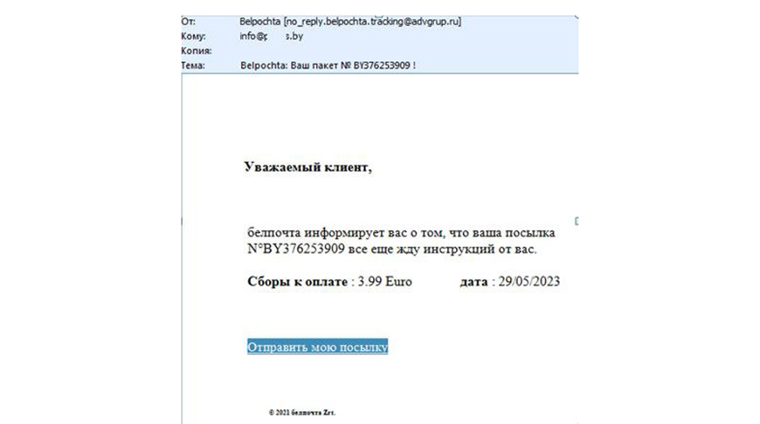

Рисунок 6.1 – Вредоносное сообщение мошенников

Обычно в письмах говорится о том, что для получения почтового отправления получателю необходимо осуществить дополнительную оплату, объясняя это налоговыми сборами или еще совершить какие-либо действия. В противном случае адресат не получит свое почтовое отправление. Чтобы проверить эту информацию, мошенники предлагают перейти получателю письма по указанной ссылке.

29 марта 2024, Минск /Корр. БЕЛТА/. «РУП «Белпочта» обращает внимание на очередную схему, разработанную мошенниками для обмана клиентов, сообщает БЕЛТА. "Злоумышленники направляют в мессенджер сообщение о необходимости уточнения адреса доставки почтового отправления с указанием ссылки в интернете. При переходе по указанному адресу клиент попадает на фишинговый сайт, где ему предлагается ввести данные и оплатить тариф за услугу».

На предприятии уточнили, что РУП «Белпочта» не рассылает подобные сообщения и просит быть особо внимательными при переходе по разным ссылкам.

Для того, чтобы иметь возможность избегать правонарушений в сфере почтовой отрасли, в Республике Беларусь существует необходимость принятия Концепцию информационной безопасности в сфере курьерских услуг, которая бы комплексно урегулировала все спорные и проблемные отношения и отразила государственную политику в сфере обеспечения информационной безопасности, меры защиты информации, виды и источники угроз в сфере информационной безопасности, первоочередные мероприятия по обеспечению информационной безопасности в данном направлении. Концепция информационной безопасности в сфере курьерских услуг Республики Беларусь должна развивать и дополнять Конституцию Республики Беларусь и нормативно-правовые акты.

**6.2 Методы защиты филателистической продукции от подделок**

В настоящее время набирает рост популярности филателии в мире, и как следствие, рост прибыли почтовых администраций, получаемой от реализации филателистической продукции филателистам, породил целую индустрию нелегальных выпусков филателистической продукции, которая выпускается в ущерб почте. Данные рынки заполонили красочные марки разнообразной тематики существующих и несуществующих государств, которые не имеют никакого отношения к знакам почтовой оплаты, выпускаемым почтовыми администрациями.

Поэтому стоит вопрос о подделке ценных бумаг, которыми фактически являются знаки почтовой оплаты и право их выпуска строго регламентируется законодательством. К примеру, по постановлению Совета Министров Республики Беларусь от 1 апреля 1993 г. № 192 исключительное право на выпуск почтовых марок предоставлено Министерству связи Республики Беларусь. Аналогичная практика существует и в других странах мира.

«Пиратские выпуски» почтовых марок наносят не только значительный материальный, но моральный ущерб почтовым администрациям, в связи с тем, что при их выпуске «пираты» не придерживаются ни каких-либо моральных, ни этических принципов, принятых почтовыми администрациями, согласно рекомендациям Всемирного Почтового Союза. В последнее время поток нелегальных выпусков начал принимать колоссальные масштабы. Широко осуществляется выпуск нелегальных марок от имени несуществующих государств, или отдельных регионов, не имеющих официальных прав почтовой администрации. Опасное положение сложилось в России, где получили массовое распространение незаконные выпуски марок от регионов Российской Федерации, не имеющих никакого отношения к Российской почтовой администрации. На филателистические рынки поступают нелегальные выпуски их 35 регионов России, таких как Алтайский край, Земля Франца Иосифа, Республика Ичкерия, Республика Тува и многих других.

ВПС, АСКАД (Международная ассоциация издателей каталогов почтовых марок, марочных альбомов и филателистических публикаций), ФИП (Международная федерация филателии) указывают не необходимость ведения борьбы с фальшивыми выпусками. Да и сами почтовые администрации увидели, насколько серьезен ущерб от действий мошенников.

Электронная коммерческая сеть в Интернете так же заполнена фальшивыми почтовыми марками, на которые легко может «клюнуть» начинающий филателист. Об этом предупреждает председатель Румынской филателистической федерации Леонард Пашкану, сообщив о массовых предложениях через Интернет фальшивых румынских марок.

Полномочные представители Правительств стран-членов Союза выработали общие правила, применяемые к международной почтовой службе. Статья 63 правил регламентирует обязательства относительно мер уголовного преследования, а именно:

Правительства стран-членов обязуются выполнять или предлагать законодательным органам своих стран принимать необходимые меры:

1) для наказания за подделку почтовых марок, даже изъятых из обращения, и международных ответных купонов;

2) для наказания за использование или выпуск в обращение:

– поддельных (даже изъятых из обращения) или бывших в употреблении почтовых марок, равно как поддельных или бывших в употреблении оттисков франкировальных машин или типографских печатных машин;

– поддельных международных ответных купонов;

3) для запрещения и пресечения всех злоумышленных действий по изготовлению и выпуску в обращение виньеток и марок, употребляемых в почтовой службе, поддельных или имитированных таким образом, что их легко спутать с виньетками и марками, выпускаемыми Почтовой администрацией одной из стран-членов;

4) для предупреждения, а в надлежащем случае для наказания за вложение наркотических и психотропных, а также взрывчатых, воспламеняющихся ил других опасных веществ, вложение которых определенно не разрешено Конвенцией.

Также правилами было закреплено предлагаемое использование поддельных почтовых марок, знаков или оттисков оплаты. Все почтовые администрации в при обнаружении незаконных выпусков почтовых марок в своей стране информируют об этом Международное бюро Всемирного почтового союза, которое своим циркуляром уведомляет все почтовые администрации, члены ВПС, об обнаружении незаконных выпусков.

Активно ведет борьбу с нелегальными выпусками и Международная федерация филателии (ФИП). Это выражается в разъяснительно-воспитательной работе, проводимой среди филателистов, о вреде нелегальных выпусков и снижении рейтинга коллекций, в которых представлены нелегальные марки. На Международных и Всемирных выставках, организуемых ФИП, запрещается выставлять в экспонируемых коллекциях марки из нелегальных выпусков. К примеру, в Положении о проведении Всемирной филателистической выставки BELGICA 2001, которая проводилась в июне 2001 г. в г. Брюсселе, указано, что продажа нелегальных выпусков или марок не членов ВПС строго запрещена и что в случае обнаружения таких материалов в продаже стенд будет немедленно закрыт Организационным комитетом без финансовой компенсации.

С целью оказания помощи в развитии филателии, ВПС создал Всемирную ассоциацию развития филателии (ВАРФ) в которую вошли представители стран-членов ВПС (и Беларусь в том числе) и четыре основные филателистические ассоциаций – FIP, АСКАД, IFSDA (`Международная федерация ассоциаций торговцев марками), FIJP (Международная ассоциация журналистов-филателистов). Создание ВАРФ позволило ВПС занять положение, которое дает ему возможность гораздо эффективнее оказывать помощь в развитии филателии во всем мире в ответ на растущий спрос в этой области со стороны стран-членов, партнеров в области филателии и клиентов.

ВАРФ заняла жесткую позицию в отношении нелегальных выпусков и призывает все филателистические объединения и почтовые администрации активно присоединиться к этой борьбе. Третья Генеральная ассамблея Всемирной ассоциации развития филателии (ВАРФ) проводилась 12 июня 2001 г. в Брюсселе (Бельгия) по случаю проведения Всемирной филателистической выставки «BELGICA 2001». В работе ассамблеи приняла участие и делегация из Беларуси. Одним из пунктов в повестке дня был отчет Российской Федерации «Борьба с незаконными выпусками».

Незаконных выпусков в Республике Беларусь пока обнаружено не было. Однако, основываясь на международном опыте, РУП «Белпочта» предпринимает серьезные шаги по защите от подделок белорусских знаков почтовой оплаты. Начиная с 2000 года, применяется защита на всех стандартных марках Республики Беларусь, такая как нанесение микротекста и надписей краской, светящейся в ультрафиолетовых лучах. Первоочередная защита стандартных марок определяется их большими тиражами в отличие от художественных марок.

Почтовая администрация Республики Беларусь решительно осуждает незаконные выпуски и будет принимать самые серьезные меры по борьбе с фальшивками, выпускаемыми в ущерб почте.

В целях борьбы с незаконными выпусками почтовых марок, ВПС ввел новую систему контроля за почтовыми марками, которая известна как «Система нумерации ВАРФ» (WNS). К системе уже подсоединилось более 70 стран. Целью ее введения является необходимость укрепления позиций официально изданных марок, защита интересов выпускающих стран, а также филателистов, коллекционеров, дилеров.

По замыслу организаторов, всем новым выпускам стал присваиваться определенный единый номер. Изображения марок, краткие описания, номера закладываются в систему. Составляется как бы всеобщий официальный – всемирный каталог, которым в любое время можно воспользоваться любому абоненту. ФИП предлагает в ближайшем будущем представлять на международных филателистических выставках только «пронумерованные» по WNS марки [13].

**7 Охрана труда**

**7.1 Основные понятия охраны труда**

Конституцией Республики Беларусь гражданам Республики Беларусь гарантируется право на труд, как наиболее достойный способ самоутверждения человека, то есть право на выбор профессии, рода занятий и работы в соответствии с призванием, способностями, образованием, профессиональной подготовкой и с учетом общественных потребностей, а также на здоровые и безопасные условия труда.

Охрана труда является важнейшей социально-экономической проблемой, требующей к себе постоянного внимания со стороны государства, нанимателей, объединений работников.

Охрана труда – это система обеспечения безопасности здоровья работников в процессе трудовой деятельности, включающая нормативные, правовые, социально-экономические, организационно-технические, санитарно-гигиенические, лечебно-профилактические, реабилитационные и иные мероприятия и средства.

Министерство связи и информатизации Республики Беларусь организует проведение в отрасли государственной политики в области охраны труда, осуществляет методическое руководство службами охраны труда подведомственных организаций, организует и осуществляет ведомственный контроль над соблюдением правил и норм охраны труда, организует обучение и проверку знаний руководителей и других должностных лиц, ответственных за охрану труда.

Генеральным директором РУП «Белпочта» подписана Политика РУП «Белпочта» в области охраны труда. Целью политики предприятия в области охраны труда является обеспечение безопасных условий труда, сохранение жизни, здоровья и работоспособности работников в процессе их трудовой деятельности, профилактика производственного травматизма и профессиональных заболеваний [14].

Производственная среда – совокупность условий, в которых выполняется работа. Для формирования производственной среды на предприятии РУП «Белпочта» определены необходимые физические и человеческие факторы и обеспечивается управление ими. К человеческим факторам можно отнести внедрение методов творческой работы, применение и выполнение правил безопасной работы, персональная ответственность за соблюдение правил безопасного труда, решение социальных вопросов работников предприятия. К физическим факторам относятся микроклимат, шум, загрязнение, запыленность, напряженность электрического поля, общая и локальная вибрация, общая и индивидуальная освещенность рабочих мест, санитарные условия в помещениях, электромагнитные излучения.

**7.2 Организация охраны труда на объекте почтовой связи**

Охрана труда – система нормативных актов и соответствующих им социально-экономических, организационно-технических, санитарно-гигиенических и лечебно-профилактических мероприятий, направленных на сохранение здоровья и трудоспособности человека в процессе труда.

Управление охраной труда на объекте почтовой связи осуществляет руководитель объекта почтовой связи, в структурных подразделениях – руководители структурных под­разделений.

В целях профилактики производственного травматизма и профессиональных заболе­ваний, улучшения условий и охраны труда работников разрабатываются планы мероприятий по охране труда в соответствии с Положением о планировании и разработке мероприятий по охране труда.

Руководитель объекта почтовой связи обеспечивает прохождение работниками медицинских осмотров в соответствии с Инструкцией о порядке проведения обязательных медицинских осмотров работающих, утвержденной постановлением Министерства здравоохране­ния Республики Беларусь от 28 апреля 2010 г. № 47.

У руководителя структурного подразделения, проводящего инструктаж по охране труда с работниками объекта почтовой связи, должны быть:

– журнал регистрации инструктажа по охране труда;

– инструкции по охране труда для профессий рабочих и по видам работ в соответствии со спецификой деятельности (работы погрузочно-разгрузочные, на высоте, с электроинструментом и другие);

– программы первичного инструктажа на рабочем месте для работников, с которыми первичный инструктаж на рабочем месте и повторный инструктаж проводятся по данным программам.

Перечень работ с повышенной опасностью, выполняемых по наряду-допуску, составляется на объекте почтовой связи и утверждается его руководителем

На объектах почтовой связи на работника могут воздействовать опасные и вредные производственные факторы (физические, химические, психофизиологические), классифицируемые в соответствии с установленными законодательством требованиями. На предприятии и в отделения почтовой связи работники больше подвержены к физическим опасным и вредным производственным фактором. К ним относятся:

1) движущиеся машины и механизмы, подвижные части технологического оборудования (перемещаемые посылки, другие почтовые отправления, грузы, товары, тара);

2) повышенная запыленность и загазованность воздуха рабочей зоны;

3) повышенная или пониженная температура воздуха рабочей зоны, поверхностей оборудования;

4) повышенный уровень шума на рабочем месте, вибрации;

5) повышенная или пониженная влажность воздуха;

6) повышенный уровень электромагнитных излучений;

7) отсутствие или недостаток естественного света;

8) пониженная контрастность;

9) острые кромки, заусенцы и шероховатость на поверхностях инструмента, оборудования, инвентаря, посылок, тары;

10) расположение рабочих мест на значительной высоте относительно поверхности пола;

11) повышенная загазованность воздуха рабочих зон [14].

Содержание вредных веществ в воздухе рабочей зоны производственных помещений не должно превышать предельно допустимые концентрации в соответствии с санитарными правилами и нормами.

Содержание вредных веществ в воздухе рабочей зоны производственных помещений не должно превышать предельно допустимые концентрации в соответствии с государственным стандартом ГОСТ 12.1.005-88 «Система стандартов безопасности труда. Общие санитарно-гигиенические требования к воздуху рабочей зоны», утвержденным постановлением Государственного комитета СССР по стандартам от 29 сентября 1988 г. №3388 (ГОСТ 12.1.005), санитарными правилами и нормами СанПиН № 11-19-94 «Перечень регламентированных в воздухе рабочей зоны вредных веществ», утвержденными Главным государственным санитарным врачом Республики Беларусь 9 марта 1994 г. (СанПиН №11-19-94) [14].

Управление охраной труда на объекте почтовой связи осуществляет руководитель объекта почтовой связи, в структурных подразделениях – руководители структурных подразделений.

**7.3 Воздействие электромагнитного излучения на организм человека и способы защиты от него**

Электромагнитное излучение представляет собой переменное во времени электромагнитное поле, распространяющееся в пространстве с конечной скоростью, зависящей от свойств среды. На самом деле на живые организмы во многих случаях действуют несколько электромагнитных полей разных частотных диапазонов. Так, при работе с компьютером на человека воздействуют низкочастотное магнитное поле, низкочастотное электрическое поле, сумма высокочастотных электромагнитных полей, ионизирующие лучи.

Проблема электромагнитного излучения, исходящего от персональных компьютеров, встает достаточно остро ввиду нескольких причин:

– компьютер имеет сразу два источника излучения (монитор и системный блок);

– пользователь персонального компьютера практически лишен возможности работать на расстоянии;

– очень длительное время воздействия.

Наиболее сильным источником электромагнитного излучения является монитор, особенно его боковые и задние стенки, так как они не имеют специального защитного покрытия, которое есть у лицевой части экрана.

Повышенный электромагнитный фон в значительной степени влияет на здоровье людей. После продолжительной работы за компьютером в течение нескольких дней человек чувствует себя уставшим, становится крайне раздражительным, часто отвечает на вопросы однозначными ответами, ему хочется прилечь. Электромагнитные излучения наибольшее влияние оказывают на иммунную, нервную, эндокринную и половую систему.

Последствия регулярной работы с компьютером без применения защитных средств следующие:

1) заболевания органов зрения (60% пользователей);

2) болезни сердечнососудистой системы (60%);

3) заболевания желудочно-кишечного тракта (40%);

4) кожные заболевания (10%);

5) различные опухоли [14].

Необходимо выполнять соответствующие требования к организации рабочих мест и рабочего процесса, которые помогут уменьшить воздействие вредных факторов от компьютера. В помещениях, где используются компьютеры, формируются специфические условия окружающей среды – микроклимата. При низких значениях влажности в воздухе накапливаются микрочастицы с высоким электростатическим зарядом, способные адсорбировать частицы пыли и поэтому обладающие аллергизирующими свойствами. Чтобы поддерживать нормальную температуру и относительную влажность в помещении необходимо регулярное проветривание, а также наличие систем ионизирования и кондиционирования воздуха. Для улучшения микроклимата важна грамотная организация освещения.

Другая, серьезной проблемой является обеспечение электромагнитной безопасности работающих за компьютером с дополнительными периферийными устройствами. При одновременном их включении вокруг пользователя создается поле с широким частотным спектром. В этом случае немаловажную роль играет оборудование рабочего места в помещении. Специалисты предлагают принять во внимание следующее:

– помещение, где эксплуатируются компьютеры и периферия к ним, должно быть удалено от посторонних источников электромагнитных излучений (электрощиты, трансформаторы);

– если на окнах помещения имеются металлические решетки, то они должны быть заземлены, так как несоблюдение этого правила может привести к резкому локальному повышению уровня полей в какой-либо точке помещения и сбоям в работе компьютера;

– групповые рабочие места желательно размещать на нижних этажах здания, так как вследствие минимального значения сопротивления заземления именно на нижних этажах здания существенно снижается общий электромагнитный фон.

К организационным мероприятиям по защите от действия электромагнитных полей относятся: выбор режимов работы излучающего оборудования, обеспечивающих уровень излучения, не превышающий предельно допустимый; ограничение места и времени нахождения людей в зоне действия поля; обозначение и ограждение зон с повышенным уровнем излучения.

Защита временем применяется, когда нет возможности снизить интенсивность излучения в данной точке до предельно допустимого уровня. Путем обозначения, оповещения ограничивается время нахождения людей в зоне выраженного воздействия электромагнитного поля.

Защита расстоянием применяется, если невозможно ослабить воздействие другими мерами, в том числе и защитой временем. Метод основан на падении интенсивности излучения, пропорциональном квадрату расстояния до источника. Защита расстоянием положена в основу нормирования санитарно-защитных зон − необходимого разрыва между источниками поля и жилыми домами, служебными помещениями и тому подобное. Границы зон определяются расчетами для каждого конкретного случая размещения излучающей установки при работе её на максимальную мощность излучения.

Электромагнитные излучения могут проникать в помещения через оконные и дверные проемы (явление дисперсии электромагнитных волн). Для экранирования оконных проемов применяются либо мелкоячеистая металлическая сетка, либо металлизированное стекло, обладающее экранирующими свойствами. Для защиты от электромагнитного воздействия населения чаще всего применяется стекло, металлизированное напылением. Напылённая плёнка металлов (олово, медь, никель, серебро) и их оксидов обладает достаточной оптической прозрачностью и химической стойкостью. Нанесенная на одну сторону поверхности стекла, она ослабляет интенсивность излучения в диапазоне от 0,8 до 150 см в 1000 раз. При нанесении плёнки на обе стороны стекла достигается десятитысячекратное снижение интенсивности.

Для защиты населения от воздействия электромагнитных излучений могут применяться специальные строительные конструкции: металлическая сетка, металлический лист или любое другое проводящее покрытие, а также специально разработанные строительные материалы. В настоящее время из специальных экранирующих материалов получили широкое распространение металлизированные ткани на основе синтетических волокон. Экранирующие текстильные материалы обладают малой толщиной, легкостью, гибкостью, хорошо закрепляются смолами и синтетическими клеящими составами [13].

**7.4 Охрана труда при работе с персональным компьютером**

К работе с персональным компьютером допускаются работники, не имеющие медицинских противопоказаний, прошедшие инструктаж по вопросам охраны труда.

Рабочий стол с учетом характера выполняемой работы должен иметь достаточный размер для рационального размещения монитора (дисплея), клавиатуры, другого используемого оборудования и документов, поверхность, обладающую низкой отражающей способностью. Клавиатура располагается на поверхности стола таким образом, чтобы пространство перед клавиатурой было достаточным для опоры рук работника.

Чтобы обеспечивалось удобство зрительного наблюдения, быстрое и точное считывание информации, плоскость экрана монитора располагается ниже уровня глаз работника предпочтительно перпендикулярно к нормальной линии взгляда работника (нормальная линия взгляда – 15° вниз от горизонтали). Для исключения воздействия повышенных уровней электромагнитных излучений расстояние между экраном монитора и работником должно составлять не менее 500 мм (оптимальное 600-700 мм).

Рабочий стул (кресло) должен быть устойчивым, место сидения должно регулироваться по высоте, а спинка сиденья – по высоте, углам наклона, а также расстоянию спинки от переднего края сиденья. Рабочее место размещается таким образом, чтобы естественный свет падал сбоку (желательно слева). Освещенность на поверхности стола в зоне размещения рабочего документа должна составлять 300-500 люкс.

Для снижения уровня напряженности электростатического поля при необходимости применяются экранные защитные фильтры. Для обеспечения оптимальных параметров микроклимата проводятся регулярное в течение рабочего дня проветривание и ежедневная влажная уборка помещений, используются увлажнители воздуха. При работе с персональным компьютером обеспечивается доступ работников к первичным средствам пожаротушения, аптечкам первой медицинской помощи.

Перед началом работы с персональным компьютером работник обязан проветрить рабочее помещение; проверить устойчивость положения оборудования на рабочем столе, отсутствие видимых повреждений оборудования, дискет в дисководе системного блока, исправность и целостность питающих и соединительных кабелей, разъемов и штепсельных соединений, защитного заземления (зануления), исправность мебели; отрегулировать положение стола, стула (кресла), подставки для ног, клавиатуры, экрана монитора; освещенность на рабочем месте.

При выполнении работы с персональным компьютером работник обязан соблюдать требования охраны труда, содержать в порядке и чистоте свое рабочее место, держать открытыми вентиляционные отверстия оборудования, соблюдать оптимальное расстояние от экрана монитора до глаз [14].

Продолжительность непрерывной работы с персональным компьютером без регламентированного перерыва не должна превышать 2 часов. По окончании работы работник обязан корректно закрыть все активные задачи; при наличии дискеты в дисководе извлечь ее; выключить питание системного блока; выключить питание всех периферийных устройств; отключить блок бесперебойного питания; отключить стабилизатор напряжения; отключить питающий кабель от сети; осмотреть и привести в порядок рабочее место; о неисправностях оборудования и других замечаниях по работе с персональным компьютером сообщить непосредственному руководителю или лицам, осуществляющим техническое обслуживание оборудования; при необходимости вымыть с мылом руки.

При повреждении оборудования, кабелей, проводов, неисправности заземления, появлении запаха гари, возникновении необычного шума и других неисправностях немедленно отключить электропитание оборудования и сообщить о случившемся непосредственному руководителю и лицу, осуществляющему техническое обслуживание оборудования. В случае сбоя в работе оборудования персонального компьютера или программного обеспечения вызвать специалиста организации, осуществляющего техническое обслуживание данного оборудования, для устранения неполадок. При возгорании отключить электропитание и принять меры по тушению пожара с помощью имеющихся первичных средств пожаротушения, сообщить о происшедшем непосредственному руководителю. В случае внезапного ухудшения здоровья прекратить работу, выключить оборудование, сообщить об этом руководителю и при необходимости обратиться к врачу [15].

**7.5 Требования по охране труда при выполнении работы на объектах почтовой связи**

В процессе работы оператор связи должен руководствоваться правилами эксплуатации оборудования, используемого на данном виде работ, применять способы и приемы безопасного выполнения работ, установленные в инструкции по охране труда для работающего.

При выполнении работ запрещается самостоятельно устранять возникшую неисправность и производить ремонтные работы.

При работе на транспортерах необходимо соблюдать следующие правила:

1) подавать почтовые отправления на ленту транспортера с интервалом 1 м;

2) поступающие по транспортеру почтовые отправления снимать с ленты транспортера без задержки и укладывать на стеллажи и в штабеля высотой не более 1,5 м;

3) секция транспортера должна выдвигаться после полной остановки автомобиля;

4) выдвижная секция транспортера должна перекрывать зазор между стеной здания и задним бортом автомобиля и заходить в кузов не менее чем на 150 мм;

5) выдвижная секция транспортера должна быть возвращена в исходное положение после окончания обмена почтовыми отправлениями.

При работе на транспортере запрещается:

– работать на неисправном транспортере и со снятыми защитными ограждениями;

– производить выдвижение секции транспортера во время подачи автомобиля ее полной остановки;

– транспортировать почтовые отправления, габариты которых превышают ширину ленты транспортера, а также почтовые отправления, из которых вытекают краска, масло и тому подобное;

– отправлять по ленте наклонного транспортера почтовые отправления в круглой упаковке;

– складировать почтовые отправления на ленте и на ограждениях привода транспортера;

– сидеть, стоять на ленте транспортера и передвигаться с ее помощью;

– перегружать транспортер скоплением почтовых отправлений.

При работе на кассовых аппаратах включение в сеть и отключение от сети кассового аппарата следует производить, держась за корпус электрической вилки.

При работе на кассовом аппарате запрещается: работать при снятом защитном кожухе; работать на неисправном аппарате.

При смене ленты кассовый аппарат следует отключать от сети.

Работе на персональных электронно – вычислительных машинах (ЭВМ):

Перед началом работы включить персональную электронно-вычислительную машину в электросеть и установить оптимальные значения эргономических визуальных параметров.

При включении персональной электронно – вычислительной машины оператор связи обязан соблюдать следующую последовательность включения оборудования:

– включить блок питания;

– включить периферийные устройства: принтер, монитор, сканер и другие устройства;

– включить системный блок.

Продолжительность непрерывной работы с персональной электронно – вычислительной машиной не должна превышать 2 часов.

При работе на персональной электронно – вычислительной машине запрещается:

– прикасаться одновременно к экрану монитора и клавиатуре;

– прикасаться к задней стенке системного блока при включенном питании;

– производить какие – либо переключения при включенном питании;

– загромождать верхние панели устройств ненужными бумагами и посторонними предметами;

– производить отключение питания во время выполнения активной задачи;

– допускать попадание влаги на поверхность системного блока, монитора, рабочую поверхность клавиатуры, принтеров и других устройств;

– производить самостоятельно вскрытие и ремонт оборудования [14].

Предельно допустимая масса груза при подъеме и перемещении тяжестей женщинам вручную:

1) при чередовании с другой работой (до 2 раз в час) – 10 кг;

2) постоянно в течении рабочей смены – 7 кг.

Суммарная масса грузов, перемещаемых женщиной в течении каждого часа смены, с рабочей поверхность до 350 кг; с пола – до 175 кг. В массу поднимаемого и перемещаемого груза включается масса тары и упаковки. При перемещении грузов на тележках или в контейнерах прилагаемое усилие не должно превышать 10 кг. Расстояние, на которое перемещается груз вручную, не должно превышать 5 м, высота подъема груза с пола ограничивается 1 м, а с рабочей поверхности (стол и другое) – 0,5 м [15].

Поднимать и перемещать почтовые отправления, вес которых превышает предельно допустимые норма подъема и перемещения грузов вручную, необходимо двумя работниками.

На основании Технологии пересылки внутренних и международных почтовых отправлений приказ РУП «Белпочта» от 31.10.2022 №1050:

1) Предельный вес почтовых отправлений, принимаемых на дому/в офисе, составляет 30 кг. Предельный размер отправлений установлен Правилами.

2) Прием/доставка почтовых отправлений весом до 20 кг на дому/в офисе осуществляется одним работником (мужчина), с соблюдением требований по охране труда, установленных законодательством Республики Беларусь.

3) Прием/доставка почтовых отправлений весом от 20 кг до 30 кг на дому/в офисе осуществляется двумя работником (мужчины), с соблюдением требований по охране труда, установленных законодательством Республики Беларусь.

**ЗАКЛЮЧЕНИЕ**

Реализация филателистической продукции уже стала значительной статьей в разрезе доходов, получаемых РУП «Белпочта».

Однако, это не единственная положительная черта, филателистическая продукция выполняет как экономические, политические, так и просветительские функции.

Распространение знаков почтовой оплаты не только на территории республики, но и за рубежом, обеспечивает стабильный доход в валюте, несет политическую, культурную информацию о Беларуси в странах ближнего и дальнего зарубежья, так как знаки почтовой оплаты являются фактически визитной карточкой страны.

Одним из важнейших направлений в реализации филателистической продукции за рубеж является реклама, эффективность которой во многом зависит в использовании современных средств, таких как электронная почта и Интернет.

Реализация белорусской филателистической продукции за рубеж, кроме экономических аспектов – получение валюты, преследует и политические вопросы – с помощью почтовых марок несет по всему миру всестороннюю информацию о нашей стране.

Необходимым условием для продвижения белорусской филателистической продукции за рубеж является популяризация выпускаемой продукции через современные информационно-коммуникационные технологии. Одним из таких направлений является мобильное приложение РУП «Белпочта».

Филателистическая продукция пользуется устойчивым спросом, и ее производство постоянно увеличивается. Несмотря на дополнительные затраты по производству филателистической продукции, экономическая эффективность от ее реализации очень высока. Это объясняется тем, что коллекционеры, приобретая знаки почтовой оплаты по номиналу, не используют их для оплаты почтовых отправлений, а помещают их в свои коллекции. Кроме того, такие виды филателистической продукции, как наборы, конверты «Первого дня», карт максимумы, буклеты, гашеные марки, вообще не предназначены для оплаты почтовых отправлений. Следовательно, учитывая незначительные затраты на производство, доходы от реализации государственных знаков почтовой оплаты по номиналу для нужд филателии, поступают в распоряжение предприятий почтовой связи.

**СПИСОК ИСПОЛЬЗОВАННОЙ ЛИТЕРАТУРЫ**

1 Скробкова, В. О. Почтовая марка и ее роль в обществе. Методическое пособие / В. О. Скробкова. – Мн. : Марка, 2003. – 80 с.

2 Сайт «Почта «России». [Электронный ресурс]. – Режим доступа : https://[www.russianpost.ru](http://www.russianpost.ru). – Дата доступа : 20.03.2024.

3 Сайт «Польская почта». [Электронный ресурс]. – Режим доступа : <https://www.poczta-polska.pl>. – Дата доступа : 20.03.2024.

4 Сайт DPD. [Электронный ресурс]. – Режим доступа : <https://www.dpd.by/>. – Дата доступа : 20.03.2024.

5 Сайт РУП «Белпочта». [Электронный ресурс]. – Режим доступа : http://www. belpost.by/. – Дата доступа : 20.03.2024.

6 Национальный центр интеллектуальной собственности. [Электронный ресурс]. – Режим доступа : [www.belgospatent.org/](http://www.belgospatent.org/). – Дата доступа: 23.04.2024.

7 Яндекс патенты» [Электронный ресурс]. – Режим доступа : <http://www.yandex.ru/patents/> – Дата доступа : 21.04.2024.

8 Всемирный почтовый союз [Электронный ресурс]. – Режим доступа : <http://www.upu.int/en.html>. – Дата доступа : 12.05.2024.

9 О почтовой связи: Закон Республики Беларусь: Принят Палатой представителей 12 ноября 2003г: Одобрен Советом Республики 28 ноября 2003 г., № 258-З – Мн. : БДП, 2003. – 27 с.

10 Сайт издательско-торгового центра «Марка». [Электронный ресурс]. – Режим доступа : <http://www.rusmarka.ru/>. – Дата доступа : 20.05.2024.

11 Сайт посткроссинга Электронный ресурс]. – Режим доступа : http://www.yandex.ru/patents. – Дата доступа : 18.05.2024.

12 Сайт РУП «Белпочта» Интернет-магазин. [Электронный ресурс]. – Режим доступа : <http://www.shop.belpost.by/>. – Дата доступа : 19.05.2024.

13 Лыньков, Л. М. Обеспечение коммерческой тайны / Л. М. Лыньков и др. – М. : БГУИР, 2013. – 69 с.

14 Семич, В. П. Охрана труда: некоторые аспекты / В. П. Семич – Минск : Амалфея, 2019. – 224 с.

**ПРИЛОЖЕНИЕ А**

**Патент «Способ и система для заказа товаров»**

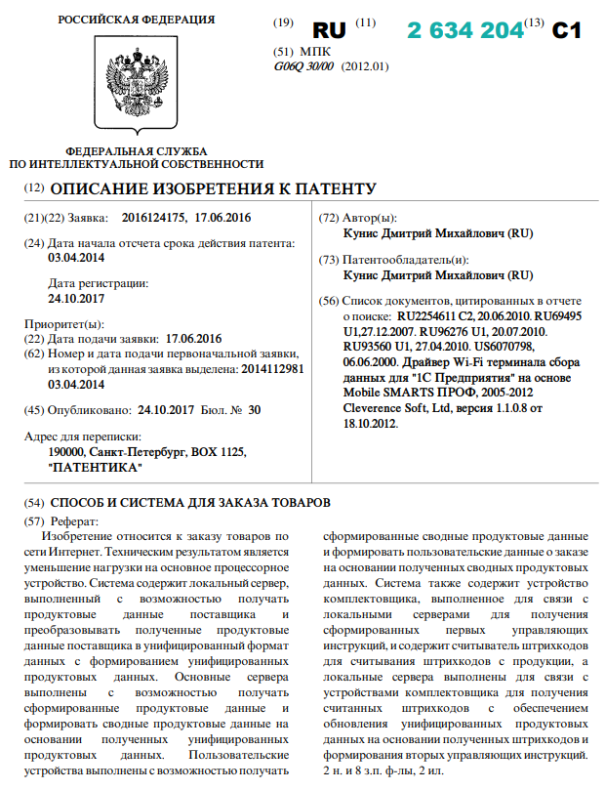

**Продолжение приложения А**

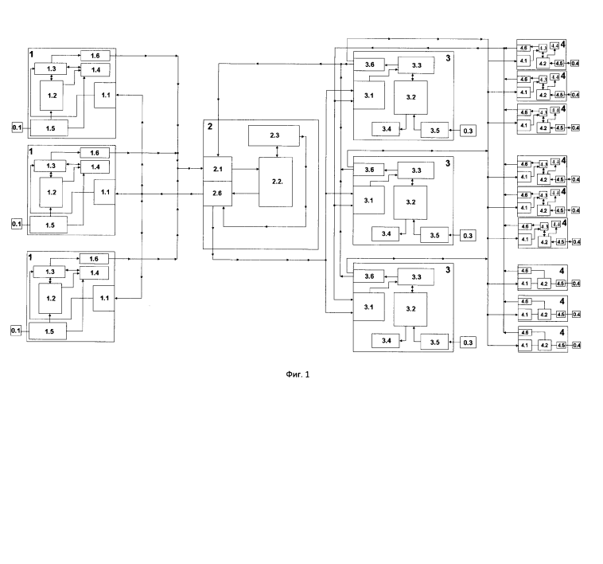

**Продолжение приложения А**

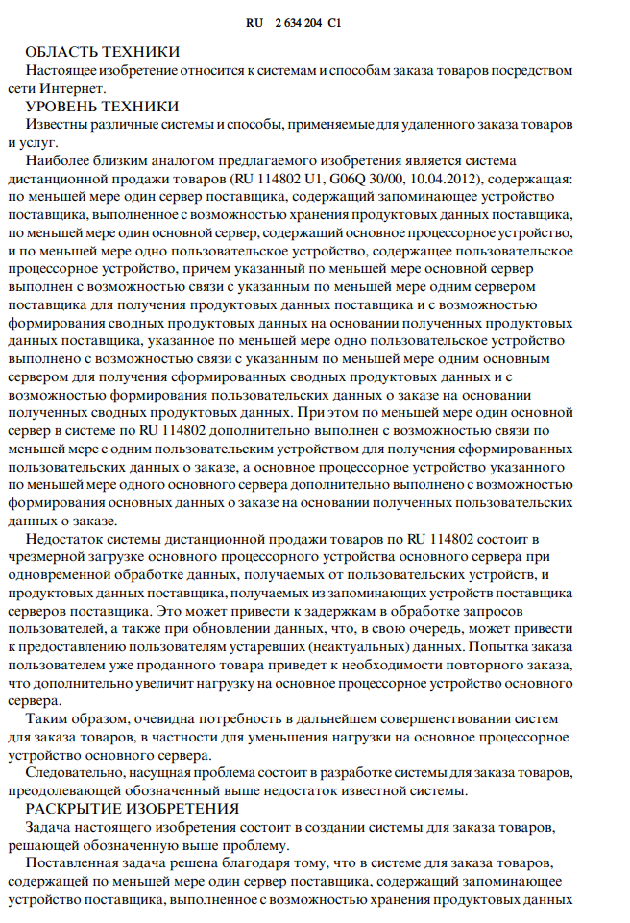

**Продолжение приложения А**

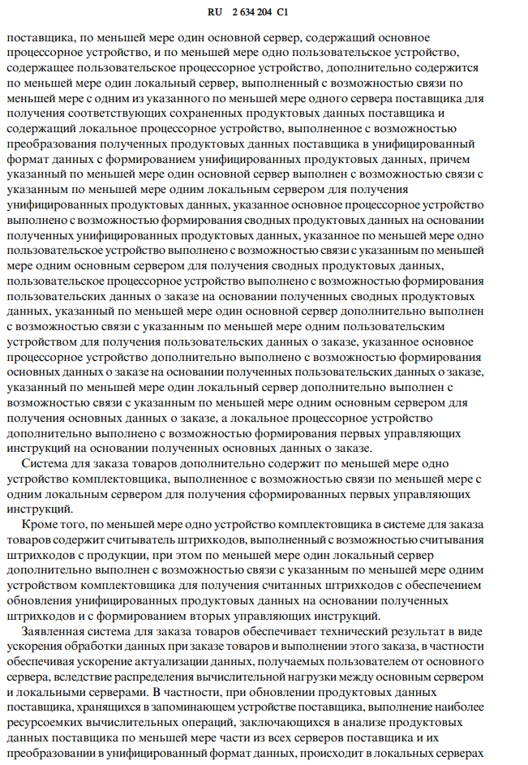

**Продолжение приложения А**

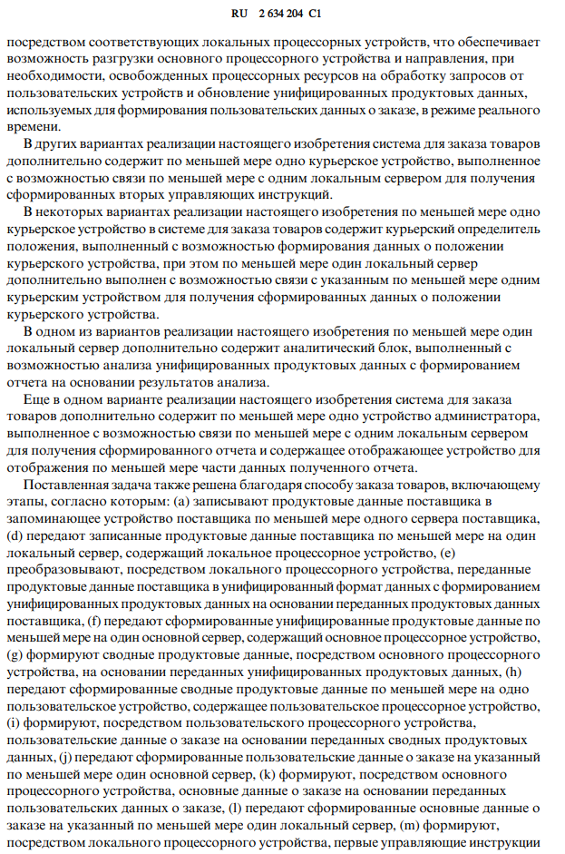

# 

**ПРИЛОЖЕНИЕ Б**

**Слайды презентации**

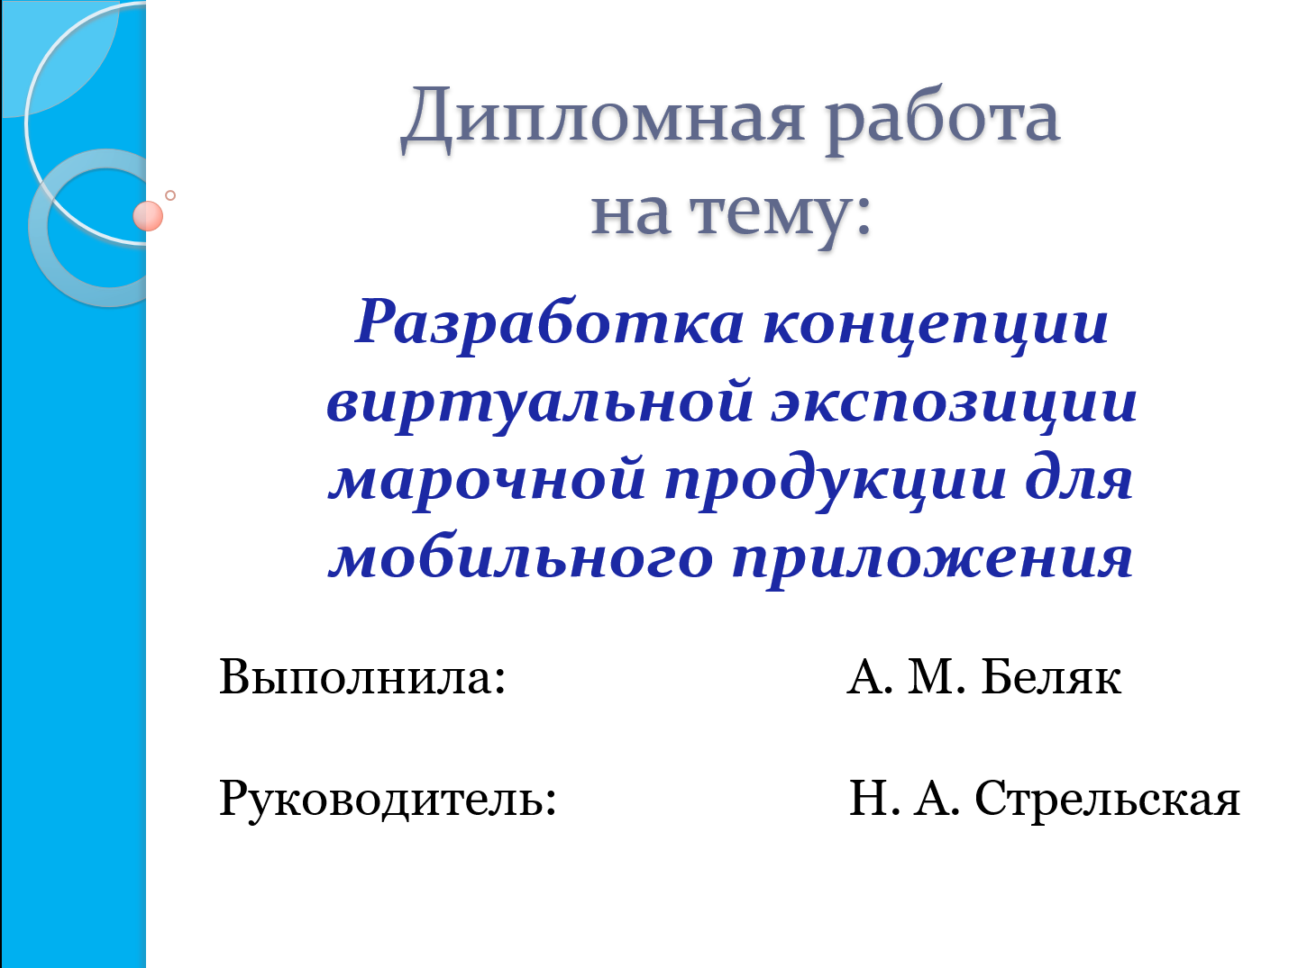

Рисунок Б.1 – Титульный лист

101

**Продолжение приложения Б**

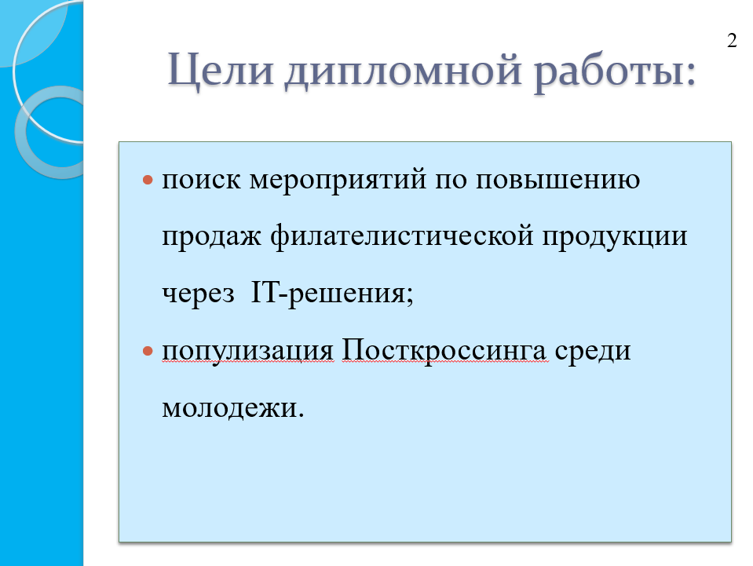

Рисунок Б.2 – Цели дипломной работы

102

**Продолжение приложения Б**

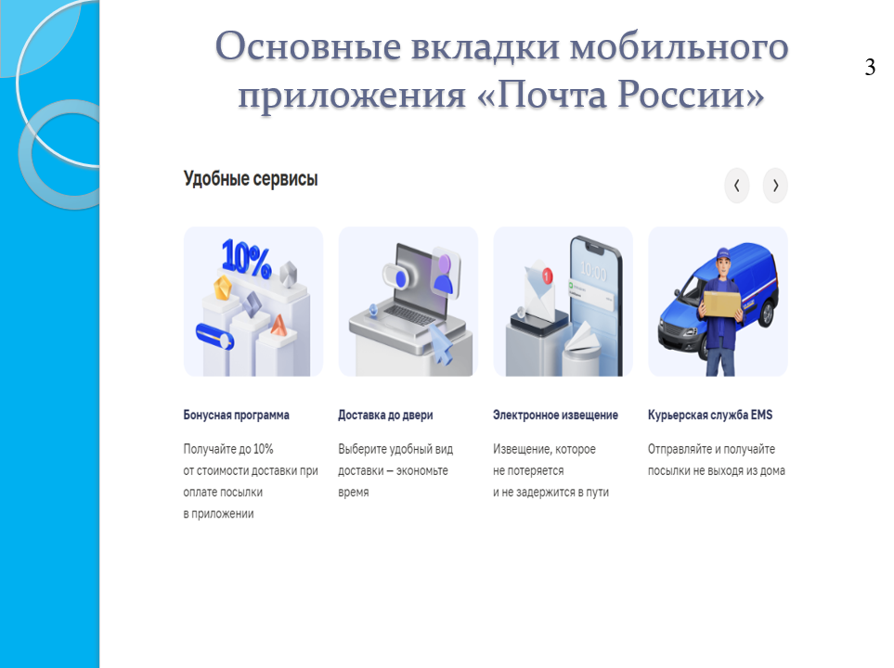

Рисунок Б.3 – Основные вкладки мобильного приложения «Почта России»

103

**Продолжение приложения Б**

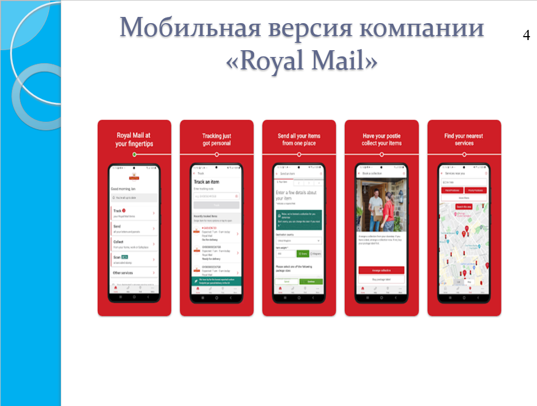

Рисунок Б.4 – Мобильная версия компании «Royal Mail»

104

**Продолжение приложения Б**

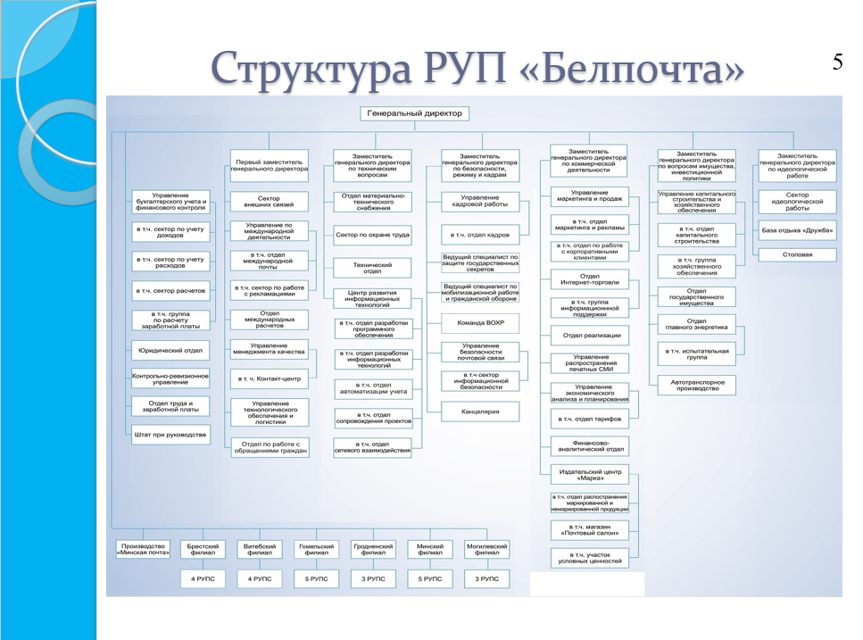

Рисунок Б.5 – Структура РУП «Белпочта»

105

**Продолжение приложения Б**

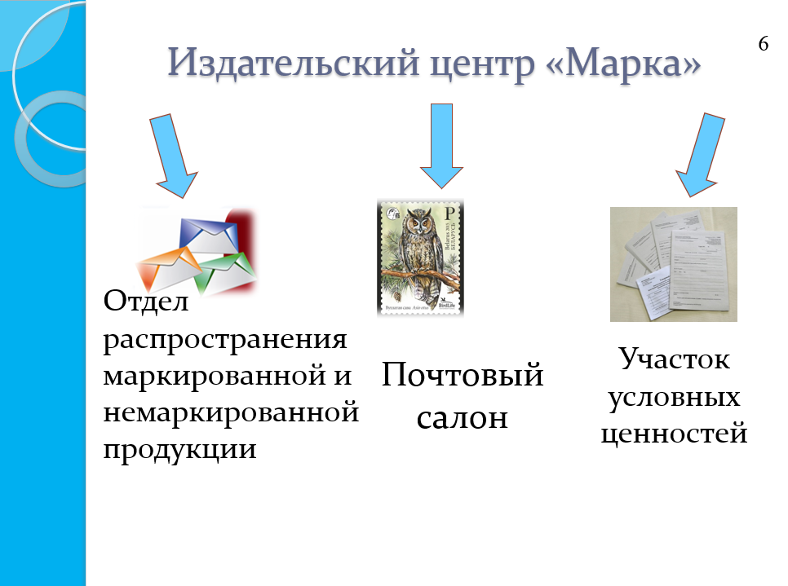

Рисунок Б.6 – Издательский центр «Марка»

106

**Продолжение приложения Б**

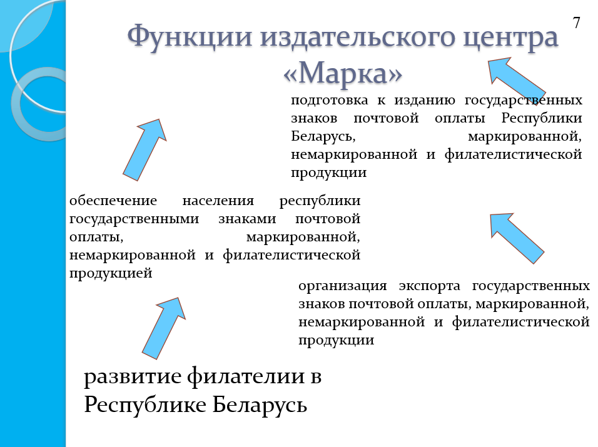

Рисунок Б.7 – Функции издательского центра «Марка»

107

**Продолжение приложения Б**

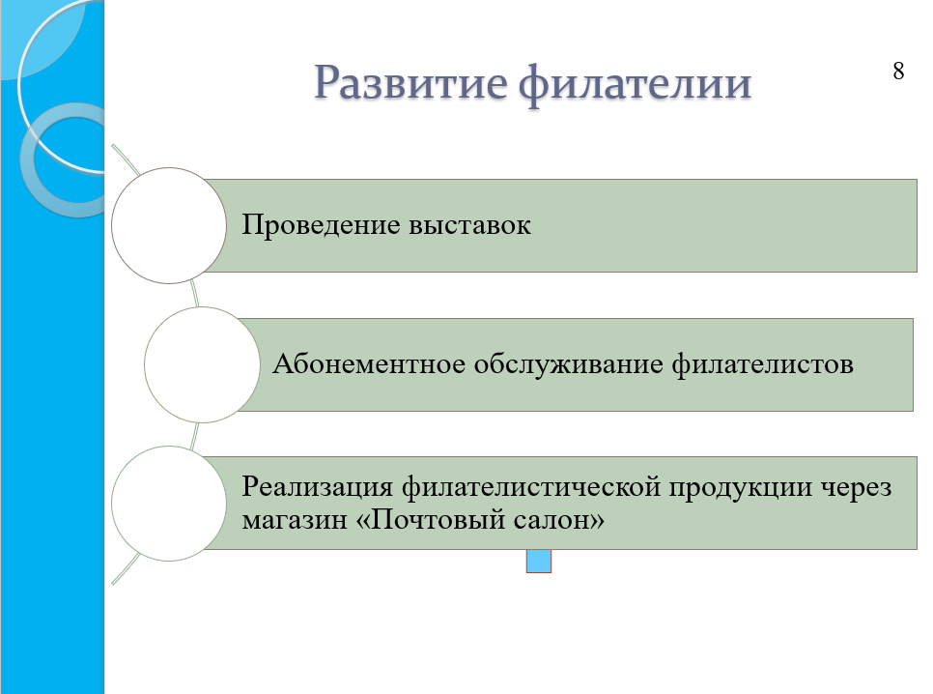

Рисунок Б.8 – Развитие филателии

108

**Продолжение приложения Б**

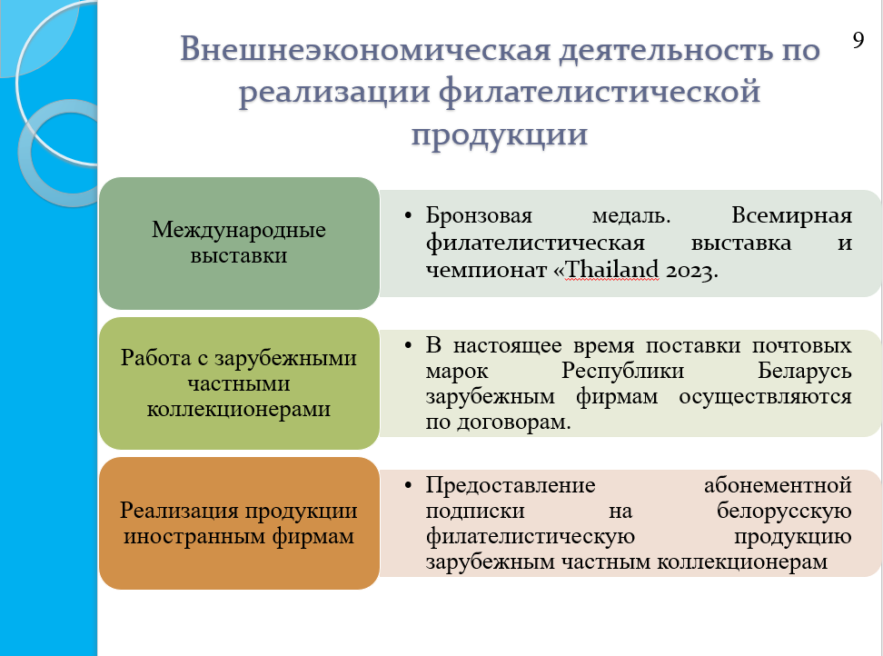

Рисунок Б.9 – Внешнеэкономическая деятельность по реализации филателистической продукции

109

**Продолжение приложения Б**



Рисунок Б.10 – Раздел «Филателия»

110

**Продолжение приложения Б**

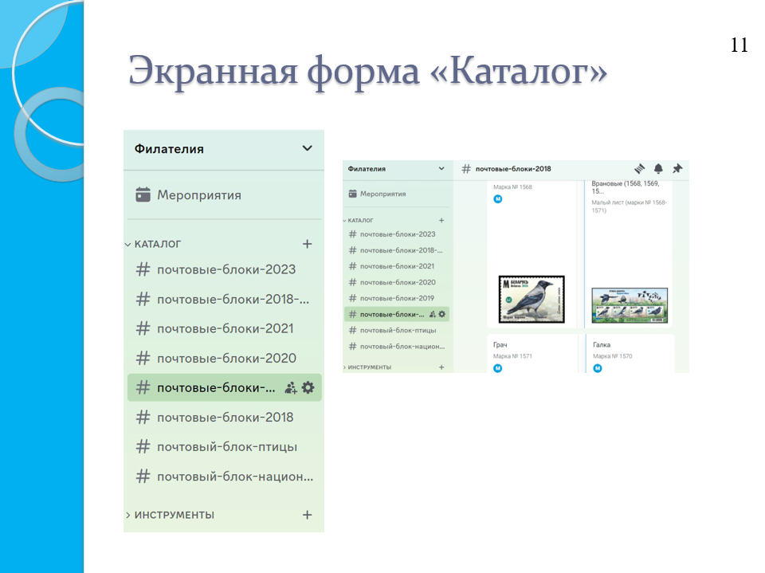

Рисунок Б.11 – Экранная форма «Каталог»

111

**Продолжение приложения Б**

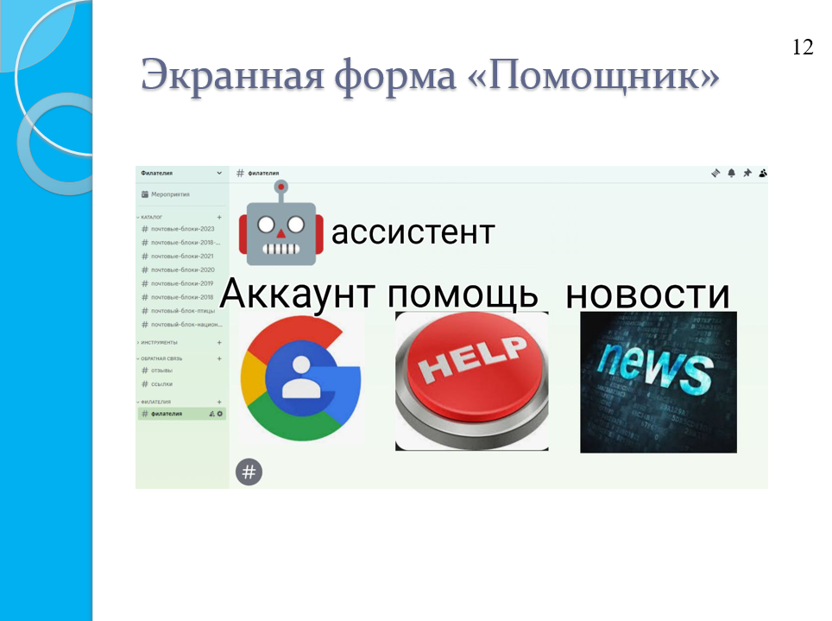

Рисунок Б.12 – Экранная форма «Помощник»

112

**Продолжение приложения Б**

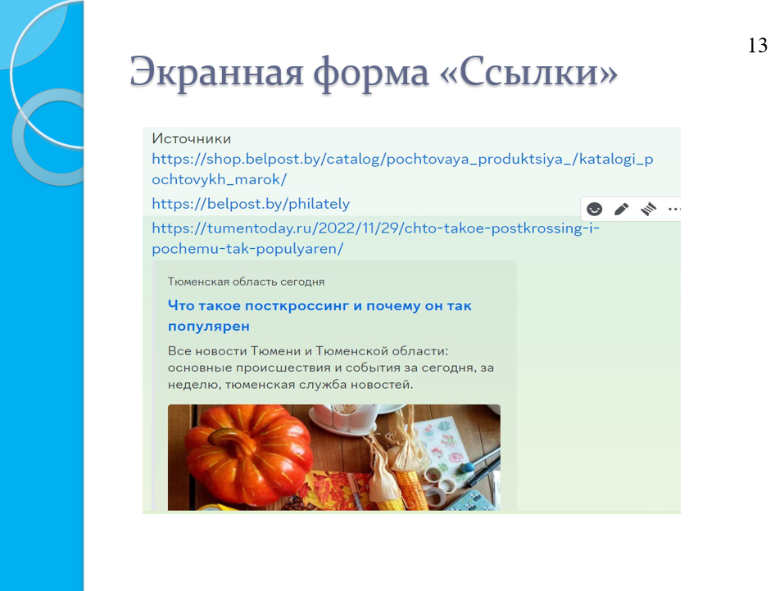

Рисунок Б.13 – Экранная форма «Ссылки»

113

**Продолжение приложения Б**

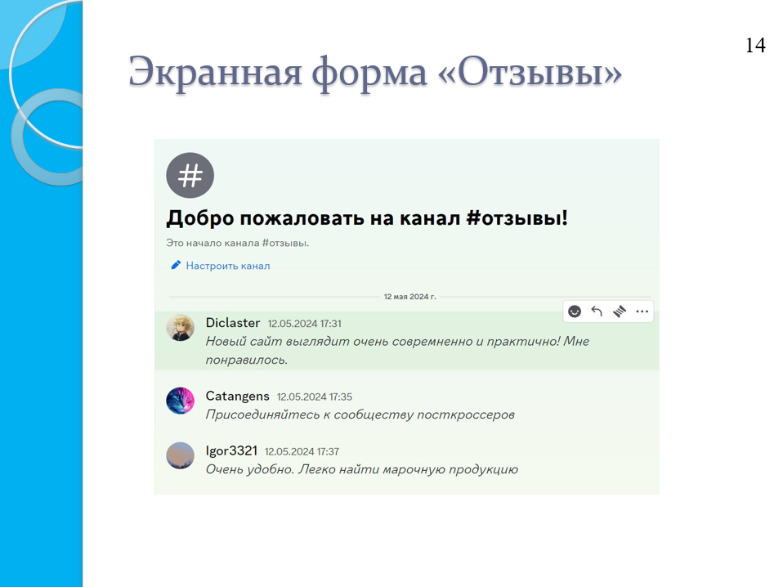

Рисунок Б.14 – Экранная форма «Отзывы»

114

**Продолжение приложения Б**

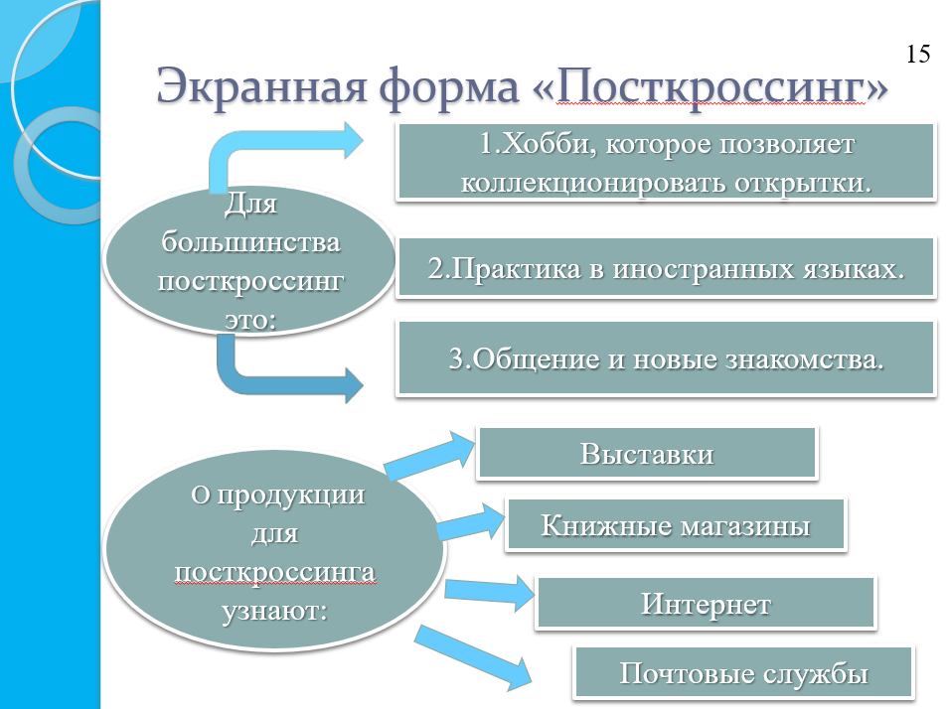

Рисунок Б.15 – Экранная форма «Посткроссинг»

115